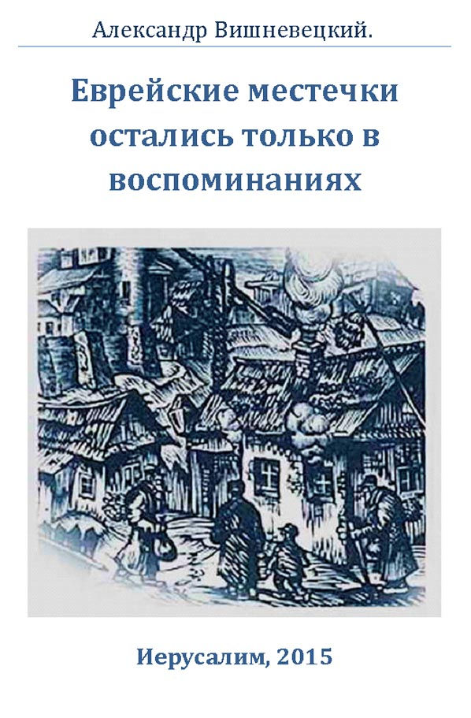

# Оглавление*

Введение 3

У истоков штетл 4

Судьба еврейских местечек (Штетл от начала до заката) 12

Роль местечек в еврейской истории 21

Местечко в истории ашкеназийского еврейства 30

Виртуальные штетлы 40

Балта- БЫВШАЯ СТОЛИЦА... 48

Иерусалим Волыни в 19 столетии 57

БЕРШАДЬ: МЕСТЕЧКО И ЛЮДИ 67

Шесть веков еврейского Брацлава 75

Гайсин 85

Местечко Голованевск и еврейская самооборона 90

Липканы 106

Штетл Ляды: Осталось в воспоминаниях… 116

Меджибож–колыбель    хасидизма 126

Умань – город еврейских страданий и погромов 136

# *Чтобы перейти к тексту любой статьи достаточно в поле или вне поля оглавления нажать правую или левую кнопку мыши и с появлением темной окраски текста оглавления нажать одновременно клавишу Ctrl и щелкнуть ссылку

Введение

**Для меня и многих людей моего поколения местечки - это реальноcть нашей жизни в Восточной Европе в прошлом. Заполненные еврейским населением, говорящим на языке идиш, эти тысячи еврейских местечек окончательно исчезли в годы Холокоста, а немногие уцелевшие в Транснистрии прекратили свое существование уже после окончания войны. Своеобразие местечковой жизни, наличие еврейского уклада и языка в течение ряда столетий способствовали сохранению народа и его развитию. Ныне, находясь в своей стране, Израиле, мы отдаем себе отчет, как многим мы обязаны этим местечкам.**

**В книге уделено внимание причинам возникновения местечек, истории их развития, их судьбе, как в общем плане, так и на примере конкретных местечек. Отражена тема окончательной гибели местечек в Холокосте.**

**Материалы этой книги в течение ряда лет публиковались в еженедельной русскоязычной газете «Новости недели» (Израиль) и на сайте Всеизраильской Ассоциации «Уцелевшие в концлагерях и гетто».**

# 

# У истоков штетл

**" Когда евреи увидели, что нет конца преследованиям, и что за старыми бедами приходят новые... вышли они в поле и стали вопрошать, где отыскать старые тропинки к добру, которые привели бы их усталые души к тихой пристани. Тут же с неба упало послание, в котором говорилось: "Идите в Польшу..."**

**Ш. Агнон, "Кое-что обо всем"**

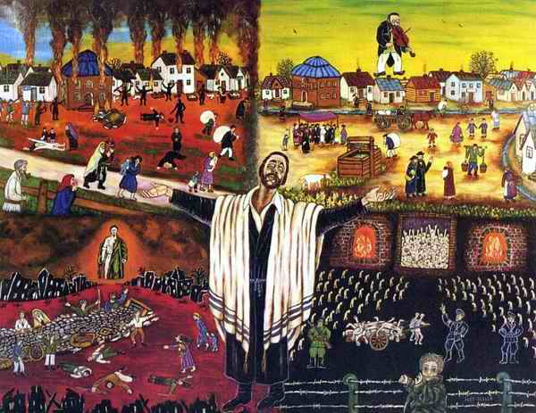Обычно, когда пожилые евреи встречаются впервые, то они при знакомстве спрашивают: «Вы говорите на идиш? Откуда Вы?» У некоторых из отвечающих и у меня лично ответ звучит так: «Их бин а клейнштетлдикер «. (Я из маленького еврейского местечка). Такой ответ вызывает разные реакции - иногда даже ухмылки. Подумаешь, местечко, ведь не Москва и не Париж! Но, для меня и для многих других - это предмет гордости, причастности к еврейству. Возможно, что нечто подобное испытывает пожилой кибуцник, годы жизни которого прошли в кибуце, где пришлось противостоять многим испытаниям и жить интересами всей общины.

Местечко (на идиш штетл) – это, еще в недалеком прошлом, небольшие города и населенные пункты Восточной Европы **Местечко. Таким оно предстает в воображении художников**

(Польша, Украина, Румыния, Молдавия, Прибалтика, Белоруссия) с преимущественно еврейским населением, обычно окруженные со всех сторон селами с коренным нееврейским населением. Местечки просуществовали, в основном, до начала 2-й мировой войны. Ныне, пережившие войну, бывшие жители местечек и их потомки разбросаны по многим странам Европы, Азии, Америки, Австралии.

В принципе, не существует точного определения местечка. Численность населения местечка колебалась от 1000 до 20000 человек. Местечко могло представлять собой и городок, и село. Для еврейского населения местечко являлось такой формой существования, в которой они чувствовали себя дома, а не в изгнании среди чужих и, порой, враждебных людей, как это имело место в крупных городах в диаспоре, где евреи составляли меньшинство. Правда, имелись и крупные города, где евреи составляли большинство или значительную часть населения - типа Вильнюса, Черновиц, Львова, Варшавы, Одессы и т.д., их можно также рассматривать как своеобразные местечки.

 Характерными и обязательными составляющими местечка были рынок с прилегающей к нему площадью, синагога и кладбище. На рыночной площади находились дома богатых людей и лавки. Рынок являлся основным местом контактов населения местечка и крестьян окружающих сел. Крестьян в местечке обслуживали ремесленники, способные выполнить любые виды работ, необходимые сельским жителям: стекольщики, жестянщики, столяры кузнецы, портные, сапожники, парикмахеры и т.д.. В местечке также проживали раввины, резники, торговцы, арендаторы, музыканты, извозчики, водовозы, поденщики, маклеры. Местечки, в основном, были бедные с не мощеными и узкими улицами, перекошенными домишками, с большой скученностью населения. Главными украшениями местечка могла быть его синагога и … сами люди, живущие в нем, и для многих его жителей оно было единственным местом, где они жили от рождения до смерти, никуда не выезжая. Вот как характеризовал евреев Арнольд Цвейг, объясняя их приверженность к постоянному месту проживания:

"Один из нелепых и лживых ярлыков, которые евреи позволяют навешивать на себя, это утверждение, что они - бродячий народ. Оставь их в покое, - они бы с места не двинулись. Они пускают корни и чувствуют себя дома там, где находятся могилы их предков. Отчаявшееся, беззащитное меньшинство, они идеально подходят для роли козла отпущения в условиях недовольства толпы; их сгоняют с насиженных мест, а затем объявляют бродягами". Что объединяло евреев местечек? Это была единая культура, базирующаяся на еврейской религии и на общем для всего Восточно-европейского еврейства языке – идиш, общем представлении об образе жизни. Но местечко означало и многое другое – здесь практически не было ассимиляции, была высокая рождаемость, готовность прийти на выручку даже самым обездоленным евреям и, к сожалению, очень низкий уровень жизни, иногда с невообразимой бедностью. В своей социальной структуре местечки были представлены широким слоем из неимущих ремесленников, розничных торговцев и поденщиков. Вера в Мошиаха позволяла жителям выносить затруднительное материальное положение с равнодушием. Местечко было почти изолированно от внешнего мира и постоянно подвергалось угрозе погромов со стороны окружающей нееврейской среды. Но главным было духовное состояние этих людей - их преданность еврейству (идишкайт), их человечность (менчлехкайт), их готовность отстаивать свои идеалы и свой жизненный уклад. Этими качествами еврейство местечка существенно отличалось от преуспевающих, имеющих светское образование и ассимилирующих евреев Западной Европы. Вопреки всем трудностям и невзгодам, благодаря духовному и человеческому воспитанию, местечко дало массу гениальных и талантливых людей.

Каковы исторические причины возникновения местечек? Волны переселения евреев с Запада на Восток были обусловлены проследованиями крестоносцев, эпидемией чумы в Европе в 1348-1349 годах (в возникновении которой обвинили евреев), непрекращающимися погромами. Евреев охотно принимали в Польше, надеясь на ускорение развития страны за счет торговли. Уже во второй половине 12 столетия евреи чеканили монеты для польских королей, вводили в них надписи на древнем иврите. Охранная грамота удельного князя Великой Польши Болеслава Благочестивого 1264 года давала евреям гарантии личной защиты, свободу торговли, право на занятие ростовщичеством и приобретение земли. В 1334 году Казимир Великий распространил привилегии Болеслава на всю Польшу. Союз Польши и Литвы дал возможность распространить эти привилегии с конца 14 столетия и на Литву. Но, уже в 1407 году произошел еврейский погром в Кракове из-за подстрекательств католической церкви. Начиная с 1483 года, евреи изгоняются из крупных польских городов. Чтобы сохранить свои позиции в торговле и условия для выживания, евреи с согласия польского дворянства начинают создавать мелкие городки, вначале вблизи от крупных городов. Здесь селятся евреи и начинают формироваться самостоятельные, обособленные еврейские общины, прообразы будущих штетл, которые затем появились и в Прибалтике, в Украине, Белоруссии, Румынии. В развитии еврейских местечек были заинтересованы польские дворяне, т.к. местечки возникают на их землях и приносили им значительные доходы. В это время евреям было разрешено торговать товарами, завозимыми извне Польши, а также сельскохозяйственными продуктами. Польские дворяне становятся гарантами самостоятельного существования местечек, своеобразных мини - еврейских образований на христианской территории. Такое начинает происходить повсеместно в Польше, начиная с 20-х годов 16 столетия. Тем самым закладывается основание для нового этапа развития еврейства в диаспоре – для еврейской автономии. Базовым элементом этой автономии являются местечки. Автономия еврейских местечек позволяет еврейским торговцам свободно занимаются импортом и экспортом товаров. Новым фактором становится освоение плодородных земель Украины, где польская шляхта обладала обширными поместьями. Чтобы извлечь максимальные доходы польские помещики, живущие в крупных городах, посылают в украинские села евреев в качестве управляющих. Сюда также приезжают еврейские купцы для скупки сельскохозяйственной продукции и перепродажи затем в городах. Так начинают возникать местечки и в Украине, как посредники в торговле города и деревни. Наряду с торговцами в местечках появляются много бедных ремесленников, которым в Польше препятствовали работать их христианские конкуренты. Но, и деятельность евреев в Украине также вызвала в скором времени недовольство крестьян и казачества, которые воспринимали польских дворян и евреев, как их поработителей. Это привело к уничтожению большинства еврейских общин на Украине во время выступлений казачества, начиная с 1648 года. Что касается Российского государства того времени то, начиная с 15 века, когда евреи осваивали жизненное пространство соседних с Россией стран, из-за возникшего в Московском государстве религиозного движения - «ереси жидовствующих», направленного против интересов православного христианства и в какой-то степени, связанного с иудаизмом, попытки евреев обжиться в России пресекались самыми жестокими мерами. Так, в 1563 году при захвате Полоцка русскими, евреи, жившие в нем, были уничтожены. Противодействие еврейскому проникновению в Россию имели место в течение всего 16 и первой половины 17 столетия. Последовавшие разделы Польши привели к захвату Российской империей значительных территорий, на которых жили евреи, но введение черты оседлости приостановило продвижение местечек на территорию собственно России. Еврейская диаспора в Польше и Литве, несмотря на преследования и погромы, оставалась крупнейшим центром всего еврейского народа в течение нескольких столетий, а созданные ею религиозные, социальные, культурные институты позволили сохранить еврейство как этнос и пользовались влиянием далеко за пределами этого центра. Во многом это было обусловлено именно наличием местечек. Они просуществовали долго (около 500 лет!) и это во многом связано как с организацией жизни в местечках, так и теми взаимоотношениями, которые существовали внутри местечек. Пример стойкости местечек во многом ассоциируется со стойкостью государства Израиль. Рассмотрим вкратце, как была организована жизнь в местечке.

Управление местечками возлагалось на советы из раввинов и старейшин. Связь с польскими властями, порядок в местечке, воспитание ложится на эти советы. Т. о., люди общины жили по собственным еврейским законам, подчиняясь только своим еврейским советам внутри христианских стран, что открывало перед евреями новые горизонты сохранения и развития своего национального облика. Верховным руководством евреев Польши становится Ваад - всеобщий совет еврейских общин, представленный еврейскими главами общин и раввинами. У каждой общины свое руководство и религиозные учреждения. Община местечка представлена семьями. Семья - базовый элемент еврейского местечка, причем, как правило, семья была многодетной. Возможно, что это было связано с высокой смертностью в средневековье, но это было и еврейской традицией. Местечко с уважением относилось к многодетным семьям, а в самих еврейских семьях к детям всегда относились с большим вниманием и добротой. Отец в семье являлся высшим авторитетом, хотя все дела связанные с домом, ложились на жену. Муж либо проводил время в совершенствовании своих религиозных познаний, либо занимался ремеслом или торговлей. Функции матери были обширны - от рождения детей, ухода за ними, их воспитания до содержания семьи, если муж полностью посвящал себя молитвам. В силу сказанного, женщина не была обязанной уделять религии столько времени, как мужчина. Нравственным долгом родителей была подготовка детей к самостоятельной, взрослой жизни. Но, и дети должны были относиться к родителям с максимальным почтением и поддерживать их в старости. Детей приучали милосердию к окружающим и помощи им. Воспитание в семье было направлено на соблюдение и уважение еврейских традиций, уважение к авторитетам общины, к учителям и наставникам.

Мальчики с 4-х лет занимались в хедере. Они изучали Тору, учились писать и читать на иврите с утра до вечера. В их обучение входила и еврейская мораль и арифметика. Обучение вел меламед (учитель), он жил с семьей в том же доме, где велось обучение детей. Обучение было строгим, и меламед поркой наказывал детей за нерадивость. Если дети были сиротами или из неимущих семей, то они учились в школе (талмуд-тора), их содержание брала на себя община. С 13 лет мальчик получал право принимать участие в молитвах в синагоге. Его обучение в хедере на этом заканчивалось, и если он отличился в учебе, то мог продолжить ее в ешиве, своего рода -высшем религиозном учебном заведении. Это обучение стоило дорого, но считалось престижным. Выпускники ешив занимали затем высокое положение в обществе. Неимущих способных студентов ешив оплачивала община. Девочки освобождались от школьного образования, хотя иногда родители отдавали их обучению чтению и письму на идиш. В их обязанностях была помощь матери и уход за младшими братьями и сестрами. По рабочим дням мальчики учились в хедере, в субботу и еврейские праздники все жители местечка посещали молитвы в синагоге. За субботним столом в семье могли находиться и бедняки, нуждающиеся в куске хлеба. Жизнь в местечках имела свои специфические особенности, связанные с религией, экономическими факторами, наличием внешнего нееврейского окружения. Один из факторов, влияющих на выживание местечка в этих условиях, был социальный статус людей, связанный как с их родословной – ихес, так и теми добрыми делами, которые они совершали для общины. Бытующее выражение в местечках: »Эс из ништ дайн ихес!» (Это не твоя родословная!), языковое свидетельство важности для местечка этого понятия. По совокупности - происхождения, авторитета человека и его материального состояния определялась социальная иерархия людей местечка. Она включала три градации: «Шейне идн, балеботим, просте идн» (красивые - славные евреи, хозяева- домовладельцы, простые евреи). Самая высокая категория соответствовала «славным евреям», к которым относились ученые (имеются в виду люди, окончившие ешиву), посвятившие жизнь религии, раввины, общинные руководители, состоятельные члены общины с учетом, конечно, и их родословной, т. е. происхождения. Средняя категория включала в себя хозяев - в первую очередь торговцев и арендаторов, у этой категории соблюдение религиозных канонов было невысоким, и репутация у них в общине была низкой. Но самую низкую категорию занимали простые евреи- ремесленники, крестьяне, поденщики, нищие. Статус даже самого бедного юноши и его родителей можно было изменить за счет успехов этого юноши, выражением которых было окончание им ешивы. Такой молодой человек был желанным женихом для любой девушки из самой состоятельной семьи. Родословная также влияла на браки, каждая категория выбирала женихов и невест из своей среды. Естественно, что нищие в своей категории занимали самую низкую позицию. Но, именно, понятия категории позволяли выживать самой обездоленной части общины. Известные для любого еврея понятия мицвы выручали наиболее обездоленных –шнорерс (нищие, попрошайки). Нормы благотворительности в пользу шнорерс выдерживались строго, и они в свою очередь позволяли поддерживать статус состоятельных и уважаемых людей. По тому, какие подаяния выделял тот или иной человек, судили о нем. Тем самым достигались две цели - поддержка статуса «славных» людей и балеботим, и выживание неимущих в общине. Для шнорерс помощь оказывалась накануне субботы, и она рассматривалась, как дело угодное Б-гу. К даче милостыни привлекали и детей, приучая их к оказанию поддержки нуждающимся людям. Но пожертвования делались и просто для бедных семей, для благотворительных организаций, религиозных учреждений.

Мы как-то не задумываемся над тем, какую роль в нашей собственной жизни сыграла эта традиция для нас, прибывших из бывшего СССР. Из чьих денег формируется помощь Сохнута, Джойнта, Хеседа, кто финансировал наш приезд в Израиль, на чьи деньги поддерживается существование пожилых евреев в неблагополучных регионах бывшего Союза? Знаю об этой помощи по Узбекистану, откуда я приехал. Не раз слышал от неевреев там о том, что они завидуют нам за наличие у евреев такой организованной помощи. Другое дело, что к этой благотворительности часто примазываются люди далеко не порядочные (через которых идет такая помощь), использующих часть этой помощи для личного обогащения. Выражая искреннюю признательность тем евреям западных стран и богатым евреям СНГ, кто жертвует своими средствами ради помощи нуждающимся своим собратьям, хочу еще раз напомнить, что эта традиция сохранилась и развилась именно благодаря местечкам. Сегодня что-то подобное штетл можно встретить в квартале Меа Шаарим в Иерусалиме и в нескольких хасидских общинах в США, хотя отличие в среде обитания и по времени не позволяет олицетворять их с местечками прошлого.

# Судьба еврейских местечек (Штетл от начала до заката)

**«Скажите евреям, что я благодарю их за предложения и понимаю ту выгоду, которую я мог бы извлечь, но мне было бы их жаль, если бы им пришлось жить среди русских". ( Из ответа Петра 1 бургомистру из Голландии, обратившемуся с просьбой разрешить въезд в Россию нескольких еврейских купцов в 1698 году).**

Если до 15-16 века понятие «европейский еврей» относилось к евреям Германии, то с 15-16 века из-за массового исхода евреев из Германии под этим понятием подразумевались, в основном, польские евреи. Затем по мере расселения польских евреев и последующего раздела Польши появилось понятие «Евреи Восточной Европы», куда вошли уже евреи целого ряда стран. Но не только это название объединяло восточно-европейских евреев, но и единство религии, единый язык - идиш, схожие социальные условия проживания, общая ментальность и культура. Казалось бы, при той изолированности еврейских общин, которая тогда имела место, и уже упоминалось в предыдущей статье, как могло сложиться единство культуры и ментальности евреев этих стран? Объяснение представляется простым - наличие среди евреев прослойки торговцев, купцов, предпринимателей, которым для успеха их бизнеса поездки и контакты были необходимы. Также, благодаря грамотности еврейского населения, новые книги на идиш и иврите распространялись и читались повсеместно, что обеспечивало общность мировоззрения. Вспомним хотя бы тот факт, что возникший в локальном местечке в Подолии (Украина) хасидизм за очень короткое время охватил всю Восточную Европу. Невольно напрашивается мысль рассматривать все еврейство Восточной Европы, при всех его тяготах и лишениях, как некое функционирующее государственное образование. Правда, это образование лишено многих признаков государства (скажем, отсутствие армии и единства экономики, отсутствие единого руководства, территориальная разбросанность еврейских мест проживания среди многократно превосходящего их коренного населения данной страны или местности проживания и т.д.).

Так сложилось, что еврейское население, в Западной Европе проживало в крупных городах и подвергалось более сильному воздействию со стороны быстро формирующихся буржуазных отношений (кстати, во многом привнесенных, именно за счет евреев, их торговле, финансовым операциям, создаваемым ими промышленным предприятиям). Это позволило евреям Западной Европы жить в более благоприятных условиях, что в свою очередь приводило к ассимиляции, отходу от религии и единого языка. Существенным отличием восточно-европейского еврейства был быстрый рост его населения из-за высокой рождаемости, что в какой-то степени было обусловлено высокой детской смертностью, бедностью и соответствующим культом многодетной семьи в местечках.

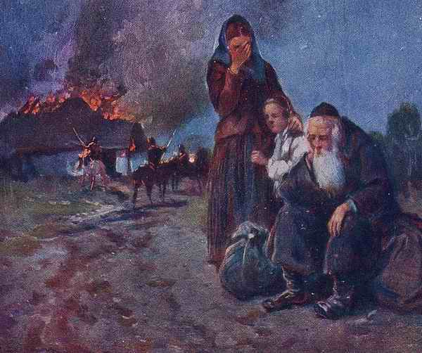Еще одним фактором, характеризующим евреев Восточной Европы, являлась бесконечная череда преследований, погромов, ограничений в правах, особенно проявившихся после того, как они оказались на территории Российской империи. Самым неблагоприятным образом это сказалось на жизни местечек. Выступление Богдана Хмельницкого резко изменило к худшему положение евреев на территории тогдашней Польши. За период с 1648 года по 1658 год погибли десятки тысяч евреев, и оставшимся в живых был нанесен страшный моральный и экономический удар. Это были самые кровавые погромы в истории евреев Европы к тому времени.

Хотя украинские крестьяне относились c ненавистью только к еврейским арендаторам и шинкарям,

**Итоги погрома**

работавшим как ставленники польской шляхты, но казаки истребляли поголовно все еврейское население. Были стерты с лица земли сотни местечек и городков с преимущественным еврейским населением. «Евреи, спасшиеся от бунтовщиков-православных, остались наги и нищи. Богачи утратили все свое достояние и обратились в бедняков. Оборванные, вспухшие от голода, изможденные, бродили евреи в поисках подаяния, но никто не давал им ни хлеба, ни милостыни. Так они бродили из города в город (здесь слово «город» означает только то, что «местечки» воспринимались в те времена как города - примечание автора статьи), обращаясь повсеместно за помощью к своим соплеменникам — евреям…».

(Из книги «Свиток тягот», Амстердам 1655 год, автор – современник и очевидец событий Саббатай Гакоген). Украинское казачество занималось только войной и разбоями, и это являлось основой их существования. Их антисемитизм был целенаправлен против евреев, и ставка делалась только на их уничтожение. Историк Н.И. Костомаров писал: "Самое ужасное остервенение показывал народ к иудеям: они осуждены были на конечное истребление, и всякая жалость к ним считалась изменою». Все дальнейшие народные выступления в Украине (гайдаматчина, в годы Гражданской войны – петлюровщина и махновщина, и в годы 2-й мировой войны – бандеровщина и др.) сопровождались первыми и обязательными жертвами - евреями, и это притом, что еврейство на Украине никогда не стояло на пути борьбы украинского народа за свои права. В 1666 году еврейское население поверило в лжемессию Шабтая Цви, и многие были готовы ехать в Святую Землю. Но переход этого лжеца в мусульманство вызвал дополнительное разочарование и отчаяние среди евреев, особенно после предыдущих трагических событий. На волне всех пережитых бед в 1736 году возникает новое религиозное течение – хасидизм (учение благочестия), который как своим происхождением, так и быстротой распространения и поддержки обязано евреям местечек. Хасидизм способствовал выходу еврейского населения из состояния подавленности после всех трагических испытаний обрушившихся на население. Создателем движения был Исраэль Баал Шем-Тов (1700-1760) из местечка Меджибож (Подолия). Выходец из бедноты, человек, не боявшийся любой черной работы, лекарь (лечил травами и молитвами) - он хорошо чувствовал потребности народа, его общение с людьми велось на понятном и доступном им языке - идиш. Он полагал, что любой человек может приблизиться к Богу, даже не обладая ученостью. Важна была не религиозная ученость, а привязанность к богу. Эта привязанность выражается в молитве. Необходимо отметить, что к этому времени большая часть населения местечек из-за нищеты стала неграмотной, и тонкости талмудической веры перестали быть понятными простым людям. Хасидизм не призывал к обогащению и опирался в первую очередь на беднейшие массы. В своей основе хасидизм признавал все религиозные законы и установки, и только в области религиозных традиций он радикально менял многое. Движение хасидизма базировалось на религиозной раскрепощенности, большое значение придавалось пению и танцам во время молитвы, это движение подымало настроение угнетенных и обнищавших людей, вселяло в них уверенность и надежду на поддержку божественных сил. Вокруг Баал Шем Това (человека с добрым именем) постепенно сложилась многотысячная среда хасидов (благочестивых), поддерживающих это учение. Местечки Украины, Молдавии, Румынии были охвачены этим движением и только в Литве, благодаря высокому авторитету гаона (гения) Элиягу Бен Шломо традиционалисты (миснагдим - противники) смогли отстоять радикальное течение иудаизма. Хасидизм, как и консервативное религиозное течение миснагдизм, способствовали укреплению духовного состояния людей местечек и тем самым препятствовали ассимиляции евреев. Под влиянием Баал Шем Това формировалась группа учеников, праведников-цадиков, которые становились по представлению Баал Шем-Това связующим звеном между богом и народом. Со временем цадики, к которым обращались люди по всем проблемам бытия, обогащались за счет народа и тем самым отдалялись от него. К тому же функции цадиков стали передаваться по наследству, что также вело к негативным последствиям.

В 1768 году казаки Железняка и Гонты зверски уничтожили евреев ряда местечек и затем устроили резню в Умани. Волна насилия прокатилась по Киевщине и Подолии, шло массовое истребление в местечках на территории Украины, контролируемой Польшей. Войны между Польшей и Россией, Швецией, Турцией (1772-1795 годы) окончательно подорвали социальный статус евреев в местечках и городах и привели к массовому обнищанию. Затем последовали разделы Польши между 3-мя странами (Россия, Австрия, Пруссия). Их результатом стало то, что основная масса европейских евреев (около полмиллиона) оказалась в Российской империи, причем к России отошли районы, преимущественно, с местечковым еврейским населением. Евреев Россия приобрела своими завоеваниями, и попали они туда не по своей воле. Большинство евреев к концу 18 века проживало в сельской местности в маленьких городах - местечках, они практически не владели языками местных народов и держались обособленно. Формирования местечек и их дальнейшее существование имели место только на территориях Российской империи и Австрии того времени. В Пруссии более либеральное отношение к евреям вело к их быстрой ассимиляции. В царской России преобладала тенденция изоляции и изгнания еврейского населения, вспомним хотя бы Именной Указ Верховного Тайного Совета от 26 апреля 1727 года: «Сего Апреля 20, Ее Императорское Величество указала: Жидов, как мужеска, так и женска пола, которые обретаются на Украине и в других Российских городах, тех всех выслать вон из России за рубеж немедленно, и впредь их ни под какими образы в Россию не впускать и того предостерегать во всех местах накрепко; а при отпуске их смотреть накрепко ж, чтобы они из России за рубеж червонных золотых и ни каких Российских серебряных монет и ефимков отнюдь не вывезли; а буде у них червонные и ефимки или какая Российская монета явится и за оные дать им медными деньгам». И, тем не менее, после окончательного раздела Польши их стало так много, что об изгнании уже не могло идти речи. В конечном итоге, это привело к созданию «черты оседлости» по указу 1791 года Екатерины 11.Указ имел силу вплоть до буржуазной революции 1917 года. Евреи были лишены многих гражданских прав. Те возможности, которые позволили создать развитую автономию евреев в Польше, в Российской империи были ликвидированы. Еврейское самоуправление изменилось в худшую сторону, оно превратилось в инструмент внутриобщинный, без значительных связей с внешней средой. Создание черты оседлости сильно ограничило сферу деловых и в первую очередь торговых возможностей евреев. Вырваться за пределы этой территории могли только немногие состоятельные люди. В эту зону входили территории, где проживали евреи, около половины бывшей Польши, Белоруссия, Литва, Украина, Бесарабия и Подолия. Евреи были обязаны платить удвоенные налоги по сравнению с остальным населением. В города - Киев, Николаев, Ялту, Севастополь, доступ евреям был закрыт, хотя эти города находились в черте оседлости. Внутри самой черты оседлости имела место резкая дифференциация между богатыми и бедными. Богатая часть населения имела гораздо больше возможностей для образования, поездок, разнообразных контактов, что способствовало отходу от религии и от традиционной местечковой жизни. Беднейшая часть населения была глубоко религиозной и безграмотной, что вело к дальнейшему обнищанию и способствовало не только изоляции евреев, но и сохранению местечкового уклада жизни. К началу 20 столетия в черте оседлости в конечном итоге оказалось около 5-6 млн. русско-польских евреев. Главным недостатком такой сложившейся ситуации было отставание евреев в рамках общего развития культуры и образования из-за изолированности. Это в свою очередь способствовало их экономическому и социальному неравноправию по отношению к местному населению, особенно по отношению к населению крупных городов. Начиная с правления Александра 1 (1801-1825) предпринимаются попытки отменить некоторые дискриминационные законы по отношению к евреям. Затем при царе Николае I (1825-1855) предпринимаются ряд попыток усилить ассимиляцию среди евреев путем призыва их в армию на 25 лет, с принуждением к их переходу в христианство. Позднее, в 1870-1880 годах в целях ассимиляции евреев молодежь поощряется к учебе в светских государственных школах. В это же время в уклад местечковой жизни начинают проникать идеи Гаскалы (просвещения). По сравнению с Западной Европой движение Гаскалы проникло в Восточную Европу слишком поздно. Это движение возникло в Западной Европе, где начало распространяться мнение, что если дать евреям светское образование и гражданское и социальное равноправие, то они превратятся в обыкновенных граждан. Моисей Мендельсон (1729-1786 годы), немецкий еврей из Дессау, в середине 18 столетия возглавил движение за эмансипацию (освобождение от угнетения и неравноправия) евреев. Мендельсон поставил задачу изменить внутренний мир еврейства, приобщив евреев к общеевропейскому развитию. Против Мендельсона выступили миснагиды и хасиды, опасающиеся отхода евреев от веры, что и было подтверждено в дальнейшем. В конечном итоге, Гаскала в лице ее сторонников -маскилим, попытки эмансипации и начавшиеся погромы начали приводить к угасанию еврейской жизни в местечках и, соответственно, к ассимиляции евреев, отходу от традиционной еврейской культуры и языка. Погромы 1881-1882 года при Александре III обусловили первую волну эмиграции евреев, преимущественно в США. Единственным выходом, способным обеспечить как современное развитие народа, так и сохранение его ментальности становится необходимость создания государства евреев. Основа этого процесса была заложена Теодором Герцлем, выходцем из Австрии. В Восточной и Центральной Европе возникает сионистское движение с целью создания еврейского государства. Погромы 1905-1907 года усилили эмиграцию евреев на Запад. Тем не менее, к Первой мировой Войне на территории Российской империи проживало около 6 миллионов евреев, в основном в местечках черты оседлости. С началом этой войны около 0,5 млн. евреев насильственно были эвакуированы из местечек и городов приграничных провинций с потерей всего, что у них было. И, наконец, революция 1917 года привела примерно к 1500 погромам. В целом, вся эта совокупность выпавших страданий на головы евреев вызвала исход около 2-х миллионов евреев и существенно подорвала статус еврейских местечек. Итогом укрепления советской власти стала ликвидация черты оседлости. После гражданской войны началась массовая миграция евреев в крупные города, особенно это касалось молодежи. Роль местечек в еврейской жизни все больше падала. Везде чужие, вечно гонимые, притесняемые и истребляемые в периоды народных волнений, войн и потрясений евреи нуждались в своем национальном очаге и никакие местечки, даже на условиях автономии не могли заменить им наличия собственного еврейского государства. Осознание необходимости создания собственного национального очага и привело в конечном итоге к появлению государства Израиль, правда, это произошло уже после Катастрофы, при которой подавляющее число евреев местечек было уничтожено. Немногие уцелевшие жители местечек, в основном те, кто попал в румынскую зону оккупации (т.н. Транснистрию), из-за антисемитской политики советских властей и по ряду других обстоятельств (стремление дать детям высшее образование, улучшить материальное положение и др.) перебрались в города. С падением СССР и социалистического лагеря бывшие жители местечек в большинстве своем покинули Восточную Европу. Вместе с гибелью местечек позиции одного из главных элементов ментальности и культуры ашкеназийского еврейства, языка идиш, оказались подорванными. В Израиле язык идиш оказался вне поддержки под надуманным предлогом, что это язык позорного галута. Страдания, выпавшие на долю евреев местечек, их изолированность и ограниченность, нисколько не снижают ту выдающуюся роль, которую сыграли местечки в жизни еврейского народа, в сохранении и развитии его культуры и языка, развитии национального достоинства, чувства принадлежности к великому народу. Вовсе не случайным был героизм евреев при всех тех страшных испытаниях, которые выпали им в течение последних 500 лет. Так, у Натана Ганновера читаем о борьбе с казаками Хмельницкого: «Однако, поляки и евреи в укрепленных городах: Каменце, Язловце, Бучаче смогли защититься от врагов. Они стреляли из ружей и убили множество злодеев, которые не смогли захватить ни одну из этих крепостей». Уместно вспомнить и о создании отрядов еврейской самообороны в годы погромов, о героизме евреев при участии в войнах в странах, где они проживали. Гаскала продемонстрировала еще одну удивительную способность евреев. Приобретя необходимые знания, бывшие малообразованные жители местечек, как на территории самой царской России (затем в СССР) и бывшей Австрии, так и те из них, кто попали в США и другие страны за одно - два поколения занимали самые высокие позиции в науке, бизнесе, культуре, медицине, юриспруденции. Здесь сказалось воспитание и способности в преодолении трудностей, которые были заложены жизнью в местечках.

# Роль местечек в еврейской истории

**Возникновение местечек в Восточ­ной Европе было обусловлено обра­зом жизни евреев в изгнании. Они должны были прикладывать большие усилия, чтобы остаться народом среди народов, не смешиваясь с господству­ющими этносами**

Из-за отсутствия у евреев нацио­нального государства их физи­ческая безопасность зависела от экономических, политических и духов­ных интересов народов-автохтонов. Ев­реи приспосабливались к языку, образу жизни этносов, среди которых жили, шли на многие компромиссы. В галуте (изгнании) они всегда были соседями у кого-то, в политическом подчинении у чужой власти.

Чтобы избежать полной ассимиля­ции при отсутствии государственности еврейскому народу понадобились боль­шие нравственные силы, способствую­щие сохранению этноса. Евреям уда­лось построить собственную жизнь, ко­торая практически не была привязана к стране пребывания и не обусловлена диктатом государственного аппарата.

Значительную роль в этом процессе сыграли еврейские местечки, главным штрихом которого было совместное проживание. Местечко (на идише - штетл) всегда оставалось местом еврейс­кой сплоченности и взаимодействия. Семейные узы, родство связывало мно­гими нитями жителей штетла. Такие вза­имоотношения имели в последующем колоссальное влияние на еврейские массы и в их новых домах на других континентах. Эти массы людей, попав в другие страны и создав своим трудом нормальные условия проживания, иска­ли возможности поддерживать земля­ков в Восточной Европе. Это особо вы­разилось в действенной помощи в страшные годы Первой и Второй миро­вых войн.

Истории незнакомы народы на зем­ле, которые имели бы в себе духовную силу, чтобы управлять своими гражда­нами без принуждения государства и без боязни юридического наказания. Только евреям удалось это сделать. Нес­мотря на то, что им никогда не удава­лось создать однородные этнические поселения, чужаков, которые жили сре­ди них, они не принуждали принимать еврейскую религию, культуру, язык и их восприятие мира в целом. Каждый раз евреи создавали поселения на террито­риях. заселенных представителями бо­лее сильного народа, который зачастую экономически и культурно принуждал евреев идти в известной степени по пу­ти ассимиляции. Евреи были согласны оставаться по соседству, отгородившись в своеобразном гетто, каковым и явля­лось по сути местечко. Это гетто, кото­рое вначале создавалось добровольно, было отражением еврейскогопредстав­ления о поселении. Евреи заплатили большую цену за такие условия жизни: они потеряли значительное число соп­леменников, перешедших по ту сторону этого восприятия. А главное - они постоянно находились под чужой властью, не были хозяевами собственной судьбы.

Евреи всегда ждали беды со стороны властей - наветы, резня, преследования, изгнания. Чтобы понять жизнь евреев местечка, стоит без приукрашива­ния описать состояние жизни простого иудея в бедных, забытых, а теперь уже и исчезнувших общинах Польши, Лит­вы, России, Румынии, Молдавии. К то­му же следует помнить, что такой жизненный уклад евреи вели не только по­тому, что к этому вынуждал строгий ре­жим с полицией и тайными охранками, которые следили и принуждали каждо­го иудея вести себя так - это был и доб­ровольный выбор. Каждый мог освобо­диться от этого, перейдя в другую веру, а в более близкие к нам времена - прос­то не принимать активное участие в жизни общины. Но в процентном отно­шении ко всему еврейскому населению не так много людей сделалиэто. Евреи Восточной Европы - это иудеи целого ряда стран. Их объединяло единство религии, общий язык - идиш, схожие со­циальные условия проживания, ментальность и культура.

Вполне пра­вомочно рассматривать все еврейство Восточной Европы как некое функцио­нирующее государственное образова­ние, хотя оно и было лишено многих признаков государства (скажем, отсут­ствие армии и единства экономики, еди­ного руководства, территориальной це­лостности, компактности мест прожива­ния среди многократно превосходящего численно коренного населения и т.д.).

Каждое местечко было окружено де­сятками крестьянских сел, но, находясь в значительном меньшинстве, евреи в большинстве мест смогли добиться того, что ярмарки ни разу не проводились в субботу или в еврейский праздник. Ес­ли бы нееврейское население попыта­лось провести ярмарку в субботу, то ев­реи все равно не отрыли бы магазины. Слабое еврейское меньшинство факти­чески диктовало сроки проведения торжищ подавляющему большинству дру­гих народов. Наличие рынка было оп­ределяющей характеристикой штетла, и в базарный день крестьяне стекались в местечко с раннего утра. Прибывали сотни повозок, евреи окружали их, что­бы купить продукты, продаваемые крестьянами. С деньгами в карманах крестьяне отправлялись в еврейские лавки и шинки.

Базарный день представлял собой шумную какофонию криков, торгов и суеты. Часто после продажи лошади или коровы крестьяне и евреи совмест­но выпивали, "обмывая" покупку. Иног­да вспыхивали драки. В жаркий летний день далеко окрест разносился запах отходов жизнедеятельности сотен лоша­дей, стоящих вокруг предместий мес­течка.

Но базарный день был источником жизненной силы штетла. Он свидетель­ствовал о непростых взаимоотношениях между евреями и местным населением. Рыночные дни, когда царили шум и суета, сменяла тишина и благостность шабата. Суббота была единственным реальным днем досуга для евреев мес­течка.

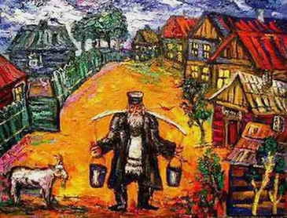В сотнях небольших еврейских об­щин, окруженных славянской сельской глубинкой, нееврейские словечки в ди­алектах идиша, приготовление пиши, пошив одежды отражали влияние неев­рейского мира. Многие евреи и кресть­яне, принадлежащие к разным религи­ям, культурам, ментальностям, поддер­живали личные связи, которых часто не хватало в больших городах. Некоторые крестьяне говорили на идише.

Разумеется, у каждой стороны быто­вало немало негативных стереотипов о другой, что омрачало реальность конк­ретных добрососедских связей.

**Местечко остается только в воображении**

Каждое местечко было организова­но и функционировало без какого-либо принуждения. Штетлы, как правило, были бедны, большая часть населения жила в нищете. Было много, как назы­вал их Шолом-Алейхем, "людей возду­ха", от дома к дому ходили попрошай­ки. Жители местечек знали, что есть не­честные бедняки, использующие свое бедственное положение для получения помощи от общины, но они полагали, что не их дело осуждать за это. Кочую­щие попрошайки шли из местечка в мес­течко, каждый штетл имел богадельню - бесплатную гостиницу для бедняков. Конечно, богадельни эти располагались не в самых лучших строениях штетла - часто в них протекала крыша, стены бы­ли черными, без побелки, Полы - гряз­ные, во многих местечках земляные. Но все-таки это было место, где можно отдохнуть, привести себя в порядок. Хозяева богадельни следили, чтобы при­бывшему всегда предоставлялась крыша над головой в летние дожди и теплая печь в зимние холода. У попрошаек ни­когда не спрашивали их документов, дом был открыт днем и ночью и никто ни у кого не интересовался - кто он, ку­да идет, откуда прибыл и что ему нужно в местечке. Нищий ночевал в богадель­не, а на следующий день ходил по до­мам и почти каждый что-то давал ему - кусочек хлеба или сахара в торбу, грош или несколько грошей. Не отказывал никто.

Наступала суббота, хозяева местеч­ка принимали бедняков. Брали гостя на субботу недля того, чтобы сделать доб­рое дело бедняку, а чтобы освятить стол.

До сих пор вызывает восхищение постановка воспитания и обучения де­тей в штетле. Никакое правительство, никакая страна в мире не пришла еще к такому уровню грамотности, которого достигло местечко - 100 процентов мужского населения могло читать и бег­ло писать, независимо от того, был че­ловек бедным или богатым.

В Польше, где впервые были созда­ны и стали развиваться местечки как рыночные населенные пункты, помещи­ки стремились привлечь евреев для про­живания в них. Была разработана арендная система, согласно которой по­мещики передавали основные экономи­ческие функции в руки еврейских арен­даторов. Арендатор обычно призывал еврейскую иммиграцию в эти поме­щичьи земли. Производство и продажа алкогольных напитков в значительной степени сосредоточилась в руках евре­ев. Фамилия еврейского происхожде­ния Бронфман (вариант Брунфман) произошла от деятельности винных от­купщиков. Корень образован от слова бронфн (на идише водка, в южных диа­лектах произносится брунфн - отсюда вариант фамилии Брунфман). Как пра­вило, такая фамилия давалась содержа­телю винокурни или откупщику водоч­ной монополии.

Новые городки-местечки, где все сосредоточено на базарной плошали, отражали образ жизни и совместную деятельность новых дворян, евреев и окружающего крестьянства. С одной стороны, около рынка часто находилась церковь, построенная местным арендо­дателем как символ права собственнос­ти, с другой - синагогой, возведенной на общинные средства. В дни ежене­дельного рынка евреи и крестьяне действовали сообща и создали сеть отношений и контакты, которые носили как экономический. так и личный харак­тер. Местечки с их синагогами, шко­лами, бассейнами для ритуального омо­вения, кладбищами, а также гостиница­ми, послужили основой для многочис­ленных ходоков в села, то есть евреев, которые посещали деревни как ремесленники - плотники, сапожники. сте­кольщики, портные и представители мно­гих других профессий, в которых была потребность в селах. Экономическая конкуренция со стороны христиан в старых крупных городах в западной и центральной Польше, а также нена­висть к евреям, культивируемая церквя­ми и гильдиями, также стимулировала еврейскую миграцию в местечки в ме­нее развитых восточных регионах (сегодняшних Украине, Белоруссии и Лит­ве). Много евреев, которые жили оди­ноко в сельской местности как корчма­ри, хозяева или арендаторы, приходили в местечко на большие праздники и важные события в семье. Хотя некото­рые местечки создавались еще в XVI ве­ке, пик развития штетлов произошел после 1650-х годов, после разрушитель­ного восстания Хмельницкого и шведского нашествия. Дворянство предпри­няло совместные усилия, чтобы компен­сировать свое экономическое положе­ние путем создания новых рыночных го­родков. Развитие этих местечек совпало с ог­ромными демографическими ростом польского еврейства. Польско-литовс­кое еврейское население, составлявшее примерно 30000 человек к 1500 году, к 1765-му выросло до 750000. Порази­тельная особенность этого еврейского расселения была та, что в 1770-х годах более половины польских евреев жила в сотне частных городов, принадлежа­щих дворянству: около трети жили в де­ревнях. Во многих польских городах гильдии и христианская католическая церкви боролись за то, чтобы ограни­чить права евреев на жительство. С рас­падом в конце XVIII века Речи Посполитой самая большая в мире еврейская община перешла под российский, прус­ский и австрийский контроль. Антирус­ские польские восстания 1830-1831 го­дов и 1863 года сильно ослабли как польскую знать, так и их еврейских партнеров.

Дворяне также пострадали от отме­ны крепостного права. Строительство железных дорог и рост крупных городс­ких центров помогли создать новые ре­гиональные и национальные рынки, ко­торые подрывали экономическую базу многих местечек. Новые крестьянские движения поставили пая сомнение роль евреев в сельской экономике и создали кооперативы, которые умаляли роль местечка. Кроме того, прогрессивная урбанизация крестьян и движение евре­ев в больших городах, которое началось во второй половине XIX века. привело к тому, что евреи стали меньшинством во многих городах, где они раньше пре­обладали. В Галиции местечки постра­дали от экономического давления. но в целом евреи, особенно после 1848 и 1867 годов, получили выгоду от более либерального политического режима.

Совсем не так было в черте еврейс­кой оседлости в Российской империи. У правителей России, которые обрели ев­рейское население после разделов Польши, было мало опыта работы с мес­течками. В самой России небольшие города были в первую очередь админист­ративными центрами, а не рыночными населенными пунктами, которые мно­гие русские чиновники рассматривали как зловещий плацдарм еврейской кор­рупции в сельской местности. Российс­кие политики часто желали изменить ев­реев - через ассимиляцию и прекраще­ние контактов евреев с местным населе­нием. В 1791 году Екатерина П создала черту еврейской оседлости, ограничив­шую места проживания для еврейского населения Российской империи. У царства Польского был отдельный пра­вовой статус.

Некоторым категориям евреев уда­валось получить разрешение на выезд из черты оседлости, границы которой юридически оставались в силе до 1917 года. Накануне Первой мировой войны примерно 94 процента русского ев­рейства (около 5 млн. человек) все еще жило в этой черте оседлости. В XIX ве­ке центры еврейской жизни начали пе­реходить в большие города, но право­вые барьеры на пути свободного движе­ния в России, наряду с быстрым ростом населения восточноевропейского ев­рейства, означали, что население месте­чек продолжало расти в абсолютном выражении в течение XIX и XX веков, несмотря на массовые миграции в круп­ные городские центры (Одесса, Варша­ва, Лодзь, Вена) и эмиграцию в США и другие страны.

Колоссальную роль местечек никто не может принизить, точно так же, как то, что эстафету еврейской жизни и творчества переняли городки и особен­но - мегаполисы. Многие местечки адап­тировались к изменяющимся обстоя­тельствам, став центрами специализи­рованного производства (изготовление текстиля, пошив одежды и др.),

Распад австрийской и российской империй после Первой мировой войны разделил большую часть населения ев­рейского местечка между новым Советским Союзом и несколькими государ­ствами преемниками, крупнейшим из которых стала возрожденная Польша.

Местечки в межвоенном Советском Союзе прошли в отличие от польских совсем иной путь. В первые годы советской власти политика коммунистичес­кой партии по отношению к евреям и к местечкам была в стадии дискуссий. Так как большинство коммунистов унасле­довали вражду к местечку, новое сове­тское государство изучало различные варианты для обеспечения альтернати­вы и изменения положения евреев. В то время миграция в большие города, сельскохозяйственные колонии и Ев­рейскую автономную область предоста­вили новые альтернативы. Несмотря на это большая часть советских евреев все еще оставались в местечках, и режим не мог игнорировать этот факт. Тем, кто жил в Украине, пришлось пережить ди­кие погромы, которое обрушились на регион во время гражданской войны между 1919 и 1921 годами. По край­ней мере, 60000 евреев были убиты. Гражданская война в России и станов­ление нового строя нанесли серьезный удар по традиционной роди местечка как торгового города. Хотя некоторый ренессанс произошел между 1921 и 1928 годами, большие налогообложе­ния и политическая дискриминация лег­ли тяжелым бременем на штетлы. Боль­шой процент местечковых евреев пост­радал из-за советского законодатель­ства, лишившего бывшую "буржуазию" - мелких лавочников, владельцев масте­рских, служителей культа - многих за­конных прав. Этих людей так и стали называть- "лишенцы". Проведение кол­лективизации в 1928-1929 годах закон­чилось тем, что остались традиционные рыночные отношения между местечком и его окрестностями. Советское госуда­рство предоставило евреям очень мало свобод. Режим строго ограничил рели­гиозное обучение, закрыл синагоги и запретил всякую политическую деятель­ность, не санкционированную руковод­ством Коммунистической партии. Ев­рейские секции Компартии (евсекции) часто были более нетерпимыми, чем не­еврейские коммунисты и возглавили преследование религии, сионизма и ев­рейской культуры. Тем не менее сиони­стские группы и религиозные школы продолжали незаконно выживать вплоть до тридцатых годов. Несмотря на преследования, многие местечки до начала Второй мировой войны в значи­тельной мере сохранили их еврейский характер. Многие евреи продолжали посещать религиозные службы, совер­шать обрезание новорожденных сыно­вей, есть мацу на Песах и покупать ко­шерное мясо.

На Украине и в Белоруссии местные коммунистические власти поддержали политику Евсекции в отношении школ с обучением на идише для еврейских де­тей, и до середины 1940-х годов ев­рейские дети в этих малых городах не только говорили на "маме-лошн" (дословно, язык матери) дома, но и получали начальное образование на этом языке. Какими бы ни были не­достатки коммунистической школы на идише, она способствовала сокраще­нию ассимиляции. Но родители пони­мали, что путь к высшему образованию и дальнейшее продвижение связано с обучением в русских школах. После на­чала пятилеток в 1928 гаду советская власть начала предлагать больше соци­альной мобильности и образовательных возможностей для евреев. Новое зако­нодательство изменило большинство ог­раничений для лишенцев.

Многие евреи, особенно молодежь, стали покидать местечки для работы и учебы в крупных городах, в том числе Москве и Ленинграде. К середине 1930-х много бывших местечек начали адаптироваться к новой социально-эко­номической реальности, созданной кол­лективизацией и пятилетками. Они ста­ли центрами производства местных ре­месленников, обслуживающих близле­жащие колхозы. Несмотря на важные изменения, которые произошли в этих местечках, евреи, которые жили в них, продолжали говорить на идише и гораз­до реже вступали в брак с неевреями, чем их сверстники в крупных городах.

...История не знает сослагательного наклонения. Но невольно возникает вопрос: какова была бы судьба месте­чек, не случись страшной трагедии Холокоста? Представляется вполне веро­ятным, что ряд штетлов Восточной Ев­ропы сохранились бы, превращаясь постепенно в крупные промышленные и торговые центры. Иной, возможно, бы­ла бы и судьба ныне исчезающего языка европейских евреев идиша и культуры на нем.

# Местечко в истории ашкеназийского еврейства

**Мир еврейских местечек —**

**ничего не осталось от них,**

**Будто Веспасиан здесь прошелся в пожаре и гуле.**

**Сальных шуток своих**

**не отпустит беспутный резник,**

**И, хлеща по коням,**

**не споет на шоссе балагула.**

**Наум Коржавин**

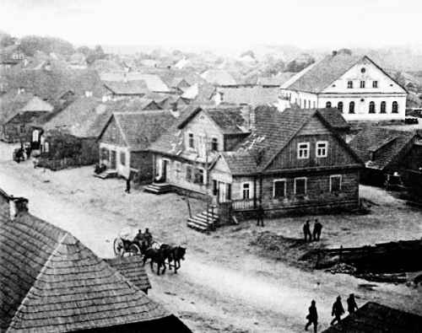 Мое поколение пережило Катастрофу, наибольшую трагедию в нашей многовековой истории изгнаний и преследований. Значительная часть из нас, пожилых людей в возрасте от 75 лет и старше, имеют происхождение из тысяч местечек, существовавших в Восточной Европе до Второй мировой войны. В нашей истории и памяти, местечко увязано с языком идиш, культурой на этом языке, ментальностью, религией. Евреи жили в местечках в еврейской среде, что придавало местечку вид маленького государства, и оно для нас продолжает символизировать еврейский народ в Восточной Европе, жизнь которого складывалась там в течение столетий. Местечки особенно нам дороги тем, что они дали миру видных представителей нашего народа во всех областях человеческого развития. Холокост не оставил никаких шансов на возрождение еврейских местечек. Ностальгия по уничтоженным еврейским местечкам стала одной из важнейших тем еврейской литературы в воспоминаниях нынче последних живых свидетелей довоенной жизни в местечках и последующим поколениям достанутся книги воспоминаний, где описаны жизнь, обычаи, нравы жителей этих местечек.

Евреи называли местечко на идиш штетл (в дословном переводе - "городок") в отличие от штот (город), дорф (село). Местечко представляло собой небольшой город. Оно имело компактное еврейское население, в нем обычно проживало от нескольких сотен до нескольких тысяч жителей, которые занимались обслуживанием окрестных деревень соседей-крестьян. Улицы в местечке были по большей части грунтовые; дома как правило, были из дерева, хотя местные богачи имели кирпичные дома на рыночной площади. В местечках находились общественные объекты, включая синагоги (как каменные, так и деревянные), дома учебы (бейт-мидраши), небольшие дома молитв (штиблех- дословно, домики с идиш), еврейское кладбище, христианские церкви, бани, и, конечно, рынок. Крестьяне в отличие от евреев чаще всего селились на периферийных улицах местечек, для того, чтобы быть ближе к земле, которую они обрабатывали. Наличие таких частных крестьянских хозяйств на окраине местечка ограничивало свободное пространство для расширения местечка и приводило к его переполненности. Присутствие неевреев в местечках было также связано с государственными службами и работниками, привлекаемыми в субботние дни (шабесгои - крестьяне, помощники по хозяйству в еврейских домах по субботам).

Санитарные условия проживания в местечке были плохими. Весна и осень превращали грунтовые улицы в непроходимое море грязи, в летнее время ощущалось зловоние от прибытия, запряженных лошадьми, крестьянских повозок в рыночный день.

Иудаизм местечек был разнообразным. Хасидизм процветал во многих местечках, а там, где отсутствовали хасиды, были митнагдим, противники хасидизма, которые придерживались традиционного иудаизма. Каждое местечко имело свою историю и традиции, легенды и клезмерские мелодии.

Еврейская община обычно управлялась советом общины, кагалом. Кагал, элитный сегмент общины, руководил гражданскими и религиозными делами - от сбора налогов до благотворительного распределения. Большинство евреев местечек, мужчины и женщины, работали, чтобы прокормить свои семьи, обычно, в коммерческих или кустарных промыслах, а в более близкие к нам времена были заняты в промышленности и кустарном производстве. Представление о местечке как гармоническом сообществе вводит в заблуждение, в действительности имело место социальное неравенство людей в нем. На вершине социальной лестницы были «шыйне идн» (дословно, красивые евреи), зажиточная элита, которая управляла советом общины местечка. В синагоге они обычно сидели вдоль восточной стены. Затем по общественному положению шли «балеботим» (дословно с идиш - хозяева), чьи магазины и предприятия определяли степень их значимости в общине. Далее, ниже по социальной лестнице находились квалифицированные мастера, как например, квалифицированные портные и часовщики, еще ниже были обычно портные, сапожники и затем водовозы. Совсем низко по социальной лестнице были «бетлерс» (с идиш – нищие), которых можно было найти в каждом местечке.

Первые местечки были основаны на территории старой Польши, где состоятельная шляхта предлагала евреям поселиться в их поместьях в целях становления рыночной торговли зерном, скотом, медом, шкурами, древесиной, янтарем, мехами как внутри страны, так и вне ее. Тем самым польское дворянство стремилось развивать свои поместья, и евреи были подходящими партнерами, особенно потому, что они никогда не могли претендовать на соперничество с польской знатью. С течением времени местечко стало общим символом и для любого города в Восточной Европе с большим еврейским населением не только в Польше, но и в Прибалтике, Белоруссии, Украине, Румынии, Молдавии, Венгрии, Бессарабии, Буковине и Прикарпатском регионе. Еврейские местечки и города существенно отличались от предыдущих видов поселений еврейской диаспоры в Вавилонии, в средневековой Испании, Италии, Франции или в Германии, в которых евреи жили разбросанно среди местного населения и редко составляли большинство. Что касается местечек, то в них напротив евреи иногда составляли до восьмидесяти и более процентов населения, занимая при этом большую часть населенного пункта, в первую очередь те улицы, которые были сконцентрированы вокруг рынка. Наличие еврейской жизни в местечках оказало огромное влияние на развитие восточно-европейского еврейства, как и язык местечка - идиш, который усиливал культурные и религиозные отличия евреев от местных народов.

По сравнению с окружающими местечки населенными пунктами в них имело место профессиональное разнообразие, занятия евреев были представлены целым набором - от состоятельных подрядчиков и предпринимателей, владельцев магазинов, часовых мастеров до плотников, сапожников, портных, извозчиков и водовозов и т.д. Это поразительное разнообразие способствовало жизнеспособности местечка и его культурному развитию. В реальной жизни местечек были характерны ежедневные контакты между евреями и неевреями, отношения которых колебались от мирных до взрывоопасных. Конфликтные ситуации были связаны с отличиями еврейской местечковой жизни от жизни местного населения. История местечек, начиная с 17 и до 20 столетия включительно, во многом связана с погромами, хотя имели место и более гармоничные отношения между евреями и местным населением в течение длительных отрезков времени.

Исторически сложилось так, что евреи предпочитали жить в крупных городах, а не в местечках. В Центральной и Западной Европе в средние века крупные города были центрами еврейской жизни и культуры (Рим, Венеция, Амстердам, Франкфурт, Вена, Прага и др.). В 15 и 16 веках, когда евреи перебрались из Германии в большом количестве в страны Восточной Европы, Польшу и Литву, они селились в крупных городах - Познани, Кракове, Львове, Люблине и Вильнюсе. Эти города стали центрами еврейской культуры. Местечковые евреи составляли тот резервуар, из которого городские центры постоянно получали подпитку. Евреи, проживающие в местечках играли такую же роль, как и крестьянское население в вопросе переселения в города. Но было одно важное различие между нееврейской и еврейской группами: в то время как нееврейское крестьянское население было преимущественно неграмотным и их участие в общественной жизни страны было очень ограниченным, уровень традиционного образования в местечках, был похож на тот, который существовал в крупных городах. Важно отметить, что большие еврейские общины городов, а не местечки были реальными центрами еврейской культуры в Восточной Европе, что нисколько не умаляет роль местечек, как носителей соответствующего мировоззрения, рода занятий и языка.

Евреи, не обладая никакой политической властью, не могли создавать законы, которые определяли и устанавливали статус различных видов поселений. Еврейское местечко могло быть признано официально городом, поселком или деревней в законодательствах России, Польши или Австро-Венгрии. В 1875 году русский Сенат установил правовую категорию местечек, как малых городов, которые, в отличие от деревень, были организацией "горожан", его мещанским обществом. Такое юридическое определение стало чрезвычайно важным в черте оседлости после принятия правительством России закона в мае 1882 года, запрещающего евреям жить в деревнях. Право евреям на пребывание в местечках, где проживали их многие предшествующие поколения, зависело с этого времени от того, как было классифицировано властями поселение – город, местечко или деревня. По данным переписи населения России в 1897 году 33,5 процентов еврейского населения проживало в этих "малых городах". При определении местечка, следующие признаки давали верную картину: местечко было достаточно большим, чтобы поддерживать основную совокупность организаций, необходимых для общинной жизни, по крайней мере, одну синагогу, ритуальные бани, кладбище, школы и общественные объединения для выполнения основных религиозно-общинных функций. В этом было ключевое различие между местечком и селом. Появление железной дороги способствовало превращению местечка из рыночного городка в крупный промышленный и ремесленный центр, в то время как крупный город мог стать местечком, потому что железнодорожная линия не прошла вблизи от него. Благодаря железным дорогам многие местечки в конце 1920-х годов в Советском Союзе во времена НЭП (новой экономической политики) адаптировались, став центрами ремесленного производства, ориентированного на потребителя.

Сложившееся утверждение о том, что исход евреев из местечек за пределы Российской империи был связан с погромами представляется не совсем верным. Большинство евреев, приехавших в США, были не из царской России, а из стран, где не было никаких погромов. Многие приехали из больших городов, как Варшава, Лодзь или из Австро-Венгерской Галиции. Местечки теряли свою значимость и население еще до Катастрофы. Этот распад местечек был частично связан с началом индустриализации и демографическими изменениями в развитии стран Восточной Европы в конце 19-го и начале 20 столетия и в межвоенный период 1918-1939 годов, а также революционными преобразованиями, обусловленными социализмом и сионизмом. Все это сделало жизнь в местечке более динамичной и способствовало снижению численности населения и роли еврейских местечек, а Холокост завершил этот процесс и привел к их полному исчезновению.

Местечки, представляются в современной еврейской литературе и искусстве ряду писателей и художников как оригинальное творение восточноевропейской еврейской цивилизации, красочное сочетание религии и народной мудрости. Однако имеют место и многочисленные случаи изображения местечек прошлого с налетом негатива. И в этом имеется значительная часть истины, ведь еврейские массы прошлого жили в отсталом пространстве Восточной Европы, приводившем к застою в развитии, особенно из-за изоляции от окружающего внешнего мира. В маленьких заброшенных местечках черты оседлости евреям грозила деградация и голодная жизнь, и они подвергались двойному гнету- собственной еврейской состоятельной верхушки и чуждой им власти. Покидая местечки, евреи пытались селиться в крупных городах- Варшаве и Вильнюсе, в Одессе и Петербурге , в Киеве и Лодзи, несмотря на ограничения, связанные с обязательным проживанием в черте оседлости. Не имея возможности провести прогрессивные идеи в маленьких местечках, местечковые евреи попадая в большие города, улучшали условия своей жизни и более легко приобщались к культуре стран и к процессам перемен и прогресса.

Именно в этом процессе исхода из местечек усматривают отмирание "традиционного еврейского образа жизни" и "местечковой культуры» в период предшествующий Холокосту. Можно согласиться с этими утверждениями в том плане, что с процессом распада еврейских местечек исчезала базовая основа для языка идиш и культуры на этом языке, резко возрастали тенденции ассимиляции. К тому же местечки ужасно пострадали во время Первой мировой войны, когда около половины еврейского населения Европы оказалось в зоне боевых действий и во время волны погромов, охвативших Украину, начиная с 1881 года и в годы гражданской войны (1918-1921). Тем не менее, еврейская жизнь в местечках в промежутке между мировыми войнами была культурно и экономически более развитой, чем когда-либо прежде; местечки были втянуты в более интенсивное социальное, экономическое и культурное развитие, сохраняя при этом ряд форм традиционного еврейского образа жизни. Что касается демографии то вообще нельзя говорить о распаде восточноевропейских еврейских общин. Несмотря на то, что около двух миллионов евреев покинули Восточную Европу в промежутке 35 лет (1881-1914), численность еврейского населения в ней не уменьшилась. Естественный прирост еврейского населения был выше, чем в любой другой период еврейской истории, достигнув 2-х процентов в год, но не за счет высокой рождаемости, а за счет низкого уровня смертности. В 1904 году еврейская рождаемость составляла 30,2 на 1000 человек, самая низкая среди основных групп населения в России (51,7 для русских православных, 35,8 для католиков, 44,0 для мусульман), но зато смертность среди евреев была самой низкой (14,2 на 1000, по сравнению с 31,8 для русских православных, 21,9 для католиков, 30,6 для мусульман). Несмотря на руины и гибель части еврейского населения в первой мировой войне и гражданской войне на территории бывшей Российской империи после 1917 года, сопровождаемой страшными погромами, еврейское население Советского Союза, Польши, Прибалтийских республик и Бессарабии, (входивших в территорию бывшей Русской империи), постоянно увеличивалось и в начале 1920 годов, по оценкам, составляло примерно шесть с половиной миллионов. Так, в Польше еврейское население выросло с 2 855 тысяч в 1921 году до 3 114 тысяч в 1931 году. К началу Второй мировой войны, еврейское население Польши, по оценкам, составляло около трех с половиной миллионов.

Намного страшнее был затем Холокост, который уничтожил еврейскую жизнь в местечках. Даже евреи местечек на территории Транснистрии и Румынии, уцелевших в ходе Катастрофы, также не смогли продолжить проживание в них после войны, еврейское население покинуло их, переезжая сначала в города, а затем с крахом социалистической системы большинство из них оказалось в Израиле и на Западе. Причин этого завершающего процесса исхода было достаточно - уроки войны, показавшие выжившему еврейскому населению на оккупированной нацистами территории всю страшную неэффективность т.н. «дружбы народов», здесь и послевоенный государственный антисемитизм в СССР и странах социалистического лагеря, и даже стремление еврейского населения дать детям достойное высшее образование, которое можно было получить только в крупных городах. Окончательное уничтожение местечек из-за Холокоста изменило весь характер Европейского еврейства путем устранения его самой национально ориентированной части. Забытое довоенное местечко стала символом потерянного ашкеназийского мира в Европе, жестоко уничтоженного Холокостом.

В отрицании всего положительного, что было связано с еврейской диаспорой и наработано ею, как культура на языке идиш и все то, что мы относим к еврейской традиционной жизни в местечках, крайне негативную роль сыграло, как это ни странно, становление Израиля и развитие сионизма. Сионизм, основной целью которого было создание еврейского национального очага в Эрец Исраэль с презрением относился к «голутному еврейству». Новому поколению, воспитываемому сионистами, было предписано создать заново тип еврея, свободного от наследия голута. На протяжении всех лет становления израильского ишува, диаспора с ее миллионами евреев и их стремлениями сохранить значимую еврейскую жизнь в ней, враждебно воспринималась сионистами. Им было необходимо продемонстрировать отталкивающий характер диаспоры, альтернативной создаваемому сионистскому государству. Поэтому шло намеренное очернение еврейских местечек, их языка – идиш и культуры на нем годами, вплоть до нынешних дней. Даже гибель еврейской ашкеназийской цивилизации в Европе в годы Холокоста представлялась в какой-то степени следствием слабости диаспоры и израильтянам твердили, что все, что было разрушено в Восточной Европе, было достойно уничтожения. Сионизм стремился избежать каких-либо признаков "местечкового менталитета", которые не должны быть присущим новому государству. В государстве Израиль, этот негативный образ голута, и особенно в изображении местечка, в течение длительного времени мало менялся от старого стереотипа, созданного сионистами. Не только сионизм, но практически все еврейские идеологические движения преследовали корыстные цели в принижении роли местечек. Целью еврейских социалистов разных оттенков было изменить существующий еврейский образ жизни, поэтому они тоже были заинтересованы обрисовать в черных красках жизнь в местечках. Идиш также подвергался нападкам из-за стремления придать ивриту статус единственного национального языка.

По мере становления и укрепления государства Израиль, наблюдалась тенденция к пересмотру такого восприятия в Израиле. В 70-80 годы двадцатого столетия появляются признаки возобновления интереса к культуре идиш и к местечку, и были опубликованы учеными многие ценные и достоверные исследования в этой области. В Израиле и в других странах выжившие в Холокосте опубликовали множество книг памяти (т.н. изкор-книги) и личных воспоминаний, которые обычно содержат сотни страниц с фотографиями и в которых с большой теплотой и чувством ностальгии описана жизнь в местечках.

Но тоска по прошлому не может и не должна заслонить сегодняшнюю жизнь. Возникновение и укрепление государства Израиль способствуют постепенному исчезновению разделения на ашкеназийских и сефардских евреев и переходу к единому народу Израиля с единым языком - иврит.

# Виртуальные штетлы

     Не так уж много осталось на нашей планете людей, в памяти которых сохранились воспоминания о жизни в еврейских местечках Европы до Второй мировой войны. Нельзя сказать, что все было замечательно в штетлах, тем не менее, можно однозначно утверждать: это были образцы автономной еврейской жизни со своим укладом, обычаями, общением на идише. Местечки были своего рода еврейскими государствами в миниатюре в окружении иной доминирующей национальной среды обитания с жизнью по другим правилам и в другом языковом пространстве.

Страшная война на уничтожение привела к гибели штетлов, и хотя ныне, после многих лет после окончания Второй мировой войны эти населенные пункты по-прежнему живут полноценной жизнью, ни евреев, ни многочисленных следов их жизни и быта здесь практически не осталось Впрочем, как и в нашем родном государстве, Израиль, так и в других странах мало что напоминает о многолетнем опыте, образе жизни и укладе еврейских местечек. В первую очередь это чувствуется в потере идиша, в отсутствии той атмосферы взаимной поддержки и дружелюбия, присущего местечковому укладу жизни. Конечно, можно внести поправки с учетом того, что жизнь на планете за прошедшие годы претерпела в целом огромные изменения, но все-таки исчезновение целого пласта нашей национальной культуры не может не наводить на грустные мысли...

Желание сохранить в памяти людей то, что почти безвозвратно утеряно, привело к появлению в Интернете ряда сайтов, посвященных еврейским местечкам, в том числе и на русском языке. Мне хотелось бы обратить внимание читателей на сайт  JewishGenKehilaLinks  (Общинный канал – Еврейснкая генеалогия), адрес которого

[http://www.jewishgen.org](http://www.jewishgen.org/)

 - на английском языке, который призван сохранить историю еврейских общин и семей для будущих поколений.

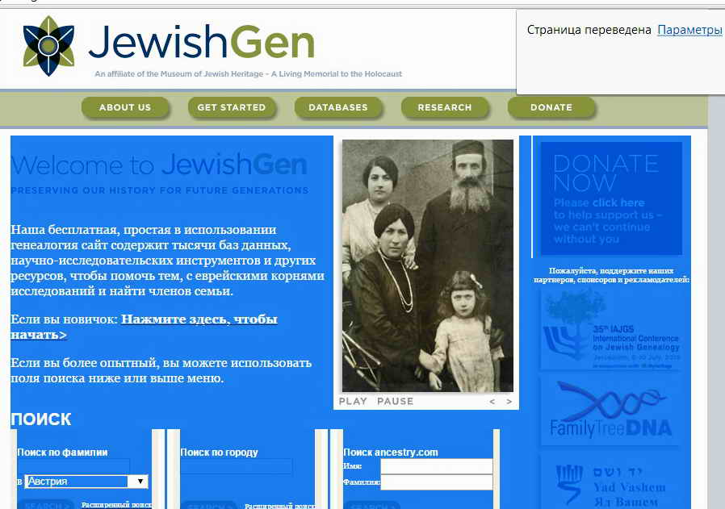

**Фрагмент заглавной страницы сайта JewishGen**

JewishGen - некоммерческая организация, была основана в 1987 году в Нью-Йорке, затем на основе ее деятельности был создан сайт. Эта организация тесно связанна с Музеем еврейского наследия - мемориалом Холокоста в Нью-Йорке, ставшим штаб- квартирой этой организации с 2003 года.

Во всем мире более тысячи активных добровольцев обеспечивают  сайт  JewishGen  все возрастающим объемом информации. Благодаря наличию волонтеров, постоянно работающих над обогащением материалов сайта и бесплатному доступу к этим фондам, сайт с его тысячами баз данных, безусловно, игранет важную роль в понимании евреями своих корней, своей истории. В мире насчитывается 400 тысяч пользователей этого сайта, в котором содержится более 20 миллионов записей, переводов материалов времен Холокоста, исторические сведения, отрывки из книг и так далее. Цель сайта JewishGen - содействовать сохранению богатейших архивов еврейского наследия, имеющихся на разных языках, позволяющих нашим современникам более детально знакомиться со своим происхождением, с историей общин и семей. Для достижения этой цели задействованы в первую очередь возможности современного Интернета как средства оперативной и непосредственной связи с заинтересованными в таком познании лицами, в получении информации в виде статей, копий документов, фотографий, связанных с историей еврейских общин и семей, предоставлением этим лицам информации в удобной и доступной для них форме. Быстрое развитие Интернета также способствует ускорению процесса накопления материалов.

Чтобы представить себе уже проделанную и отраженную на сайте работу, достаточно назвать несколько цифр: здесь представлены довольно полные материалы по 18 тысячам еврейских местечек, городов и общин в 54 странах Европы, Северной Африки, Ближнего Востока; имеется 475 тысяч соответствующих записей по названиям населенных пунктов и фамилиям. К информации на сайте также относятся, в частности, названия и карты городов и местечек; данные о количестве еврейского населения; еврейские кладбища в этих районах со старинными и современными записями по захоронениям и именам похороненных на соответствующих кладбищах; данные о жертвах Холокоста и уцелевших в Катастрофе; материалы по генеалогии еврейских семей.

Подробно представлены материалы по территории бывшего СССР - местечки и города Балтии, Украины, Беларуси, Молдовы, России. Имеются подробные сведения также по скандинавским странам, Германии, Австрии, Чехии, Польше, Венгрии, Румынии, Великобритании, Израиле, Румынии, Сирии, ЮАР, Америке. Только по Украине, в частности, представлены материалы по двумстам местечкам и городам, куда помимо перечисленного входят исторические записи, сведения о рождении, браке и смерти, данные переписи населения, документы времен войны.

На сайте можно найти свой родной город или местечко, порой даже обнаружить данные о близких или родственниках, утерянных из-за давности лет или войн. Сайт как бы перебрасывает мостик между ушедшими поколениями и нынешним.

Особую ценность представляют материалы по Холокосту с учетом представления документов или адресных ссылок по ним для каждого конкретного местечка или города. В этом плане руководство и сотрудники сайта поддерживают тесную связь со всеми научными информативными центрами, архивами и хранилищами, включая "Яд ва-Шем" и мемориал Холокоста в Нью-Йорке. Размещены книги памяти "Изкор", представленные Национальной библиотекой Нью-Йорка, в которых на соответствующих разделах даются ссылки городов и местечек, позволяющие проследить судьбу многих населенных пунктов и людей в страшные годы Холокоста. К этим данным активисты сайта также привлекли материалы архивов многих других стран мира. Имеется на сайте и база данных по двум миллионам жертв Холокоста, включая названия гетто, концентрационных лагерей и фамилий тех, кто выжил в этих нечеловеческих условиях.

Материал сайта посвящен в первую очередь тем местечкам и городам, где евреи жили в прошлом. Он содержит не только подробную информацию, но и фотографии, ссылки на конкретные источники информации о местах проживания ранее и в настоящее время еврейских общин. С учетом отсутствия у современных ашкеназийских евреев знаний литературного идиша, на котором также имеются многочисленные материалы по этой тематике в Интернете, ресурс дает возможность проследить жизнь своих земляков в прошлом, их образ жизни, сохранить для нас и будущих поколений их историю, используя переводы. На сайте содержатся миллионы личных записей, материалы о тысячах местечек и городов по всему миру, где проживали евреи в прошлом и живут ныне. Даны подробные разъяснения о том, как найти нужную информацию, связаться с сотрудниками сайта, как и какие материалы, документы и фотографии посылать в его адрес. На сайте допускается указание электронных адресов корреспондентов, для связи или получения соответствующей информации от других лиц по истории семей, по судьбе разыскиваемых после Катастрофы. Пользователи сайта могут размещать фотографии и документы, связанные с историей их семей и общин. Имеется возможность участвовать в дискуссиях, задавать вопросы, переводить материалы для сайта.

И пусть не пугает нашего читателя то, что этот огромный и содержательный сайт создан на языке, многим из наших читателей незнакомом. Нынешние автоматические системы перевода в Интернете дают возможность практически мгновенного перевода целых статей с английского языка на русский. Текст перевода получается хотя и "машинным", но вполне приемлемым для понимания написанного. Собственно, и мне практически незнание английского не помешало подробно ознакомиться с материалами сайта и обменяться письмами с руководителями раздела "Украина" сайта по моему местечку - Чечельник Винницкой области и по местечку Покотилово Кировоградской области, где родилась моя мама, на родных нам языках - им на английском, мне - на русском. Материалы и фотографии, отправленные мною на этот сайт по указанным местечкам, нашли отражение на сайте по указанным местечкам.

Остановлюсь несколько подробнее на моем опыте взаимодействия с указанным сайтом - возможно, найдутся желающие поделиться своими архивными материалами, фотографиями, документами*о*жизни их местечек и городов в свете изложенного в этой статье и в результате ознакомления с самим сайтом. Прежде всего, у меня состоялось заочное знакомство с Ариелем Парканским, менеджером сайта JewishGen по Украине, специалистом по информационным системам. Он - ответственный по материалам города Одесса на указанном сайте, а также по местечку Чечельник. Благодаря его активному участию эти материалы отличаются высокой содержательностью. До этого он занимался на сайте еврейскими общинами Аргентины, где проследил генеалогию своей семьи, корни которой связаны с Бессарабией и Украиной, откуда его предки эмигрировали в начале XX столетия. Генеалогия включает 1550 лиц, из них сегодня 700 проживает в 18 странах на четырех континентах. Документы по истории его семьи доходят в некоторых случаях до XVII столетия. Его интересовала судьба родственников в прошлом, связанная с местечком Чечельник. Небольшую информацию по этому вопросу он обнаружил в моей статье "Были ли евреи в Чечельнике?" опубликованную в газете "Новости недели" от 18 августа 2005 года и размещенную затем на сайте автора этих строк в Интернете. Затем упомянутая статья попала с подачи Ариеля на указанный сайт еврейских общин, по его просьбе были представлены фотографии моей семьи и некоторые материалы, которые я ему послал. Также я связал его с украинской журналисткой Ларисой Шабельник из местечка Чечельник, и ее материал о сайте еврейских общин был помещен в районной газете Чечельника, а также на сайте еврейских общин. Приведу в сокращенном переводе на русский язык статью Ларисы Шабельник:

"...мне удалось познакомиться благодаря Интернету с выходцем из нашего Чечельника, журналистом из Израиля Александром Вишневецким, с которым поддерживаю связь и сейчас, обмениваясь фотографиями и материалами... Конечно, в основном это касается жизни евреев нашего района, которые в разное время выехали за границу и о сосуществовании двух разных наций и культур своего времени. Вот отрывок недавнего письма А.Вишневецкого: «Посылаю Вам содержательный материал на английском языке о Чечельнике. Это часть большого международного сайта по еврейским местечкам прошлого. Возможно, он будет в какой-то мере интересен для читателей Вашей газеты.

Очень хотелось бы, чтобы о местечке, его нынешнем состоянии и делах знали больше людей в мире... Если у Вас есть возможность написать об этом, то свяжитесь с руководителем материалов сайта по местечку Чечельник- Ариелем Парканским...

Конечно, я сразу написала Парканскому. Стыдно, что не владею английским языком, но в современной переписке препятствий нет (компьютеризация творит чудеса). И вот очередное письмо, которое не заставило себя долго ждать, уже от А. Парканского, где были ответы на вопросы, которые меня интересовали:

"Отец моей бабушки, Хаим Цукерман, был из Чечельника. Его отец, Иосиф имел там корчму. Обстоятельства заставили Хаима оставить Чечельник, чтобы избежать службы в русской армии. После нескольких лет метаний по Европе в 1908 году он переехал в Аргентину. На данный момент у меня мало информации о родственниках семьи Цукерман в Чечельнике. Александр Вишневецкий упоминал о них в своей статье о гетто. Также я нашел других Цукерманов из Чечельника, которые живут в Израиле. Целью материалов, представленных мною на сайте, является сохранение памяти о еврейской жизни в Чечельнике. Ведь более 400 лет это местечко было домом еврейского народа. Сейчас большинство этих людей и их следы практически исчезли. Что касается меня, то я родился во Франции в 1969 году от родителей из Аргентины. Инженер по информационным системам и художник-любитель.

Как я говорил уже ранее, было бы здорово, если бы мы могли сотрудничать и пополнить этот сайт информацией. С уважением, Ариель".

На данный адрес <http://kehilalinks.jewishgen.org/chechelnik/> может зайти каждый желающий. Здесь есть много исторической информации относительно нашего Чечельницкого района, его людей, он проиллюстрирован фотографиями.

Особенностью еврейской истории является то, что, даже расселившись по всему миру, евреи на протяжении столетий сохраняют свою духовную и национальную сущность. Наиболее заинтересованные по крупицам собирают данные, чтобы сложить это все в одно целое. Так что если у вас имеется информация, документы или фотографии, или Вы хотите поделиться историей Вашей семьи, сведениями о биографиях, перепиской, другими историческими документами, связанными с жизнью евреев в Чечельнике, то можете связаться с нами, или непосредственно с А.Парканским».

Как видите, статья Ларисы Шибельник отражает наиболее важные аспекты данного сайта. Но моя связь с ресурсом информации этим не ограничилась. Я получил новое письмо, на этот раз от Сильвии Валович, которая ответственна на сайте за местечко в прошлом, а ныне за село Покотилово и за местечко Ямполь. Ей передал мой электронный адрес Ариель Парканский, очевидно, учитывая то, что в моей упомянутой статье о Чечельнике я писал и о Покотилово Кировоградской области, где были уничтожены в годы нацистской оккупации все евреи местечка, в том числе отец моей матери и ее две сестры с их семьями. Я отправил ей через Интернет материалы по Покотилово и Ямполю, найденные мною на русском языке, а главное - фотокопии бережно хранимых в моей семье довоенных снимков моей мамы, ее погибших сестер и отца. Все эти материалы были выставлены на сайте общин. Безмерно благодарен Ариелю Парканскому и Сильвии Валович, а также всем организаторам и активистам сайта за то, что они дали возможность увековечить память близких мне людей. Думаю, что такие же чувства по поводу этого ресурса разделяют со мной другие люди. Но еще больше мое чувство признательности за то, что сайт хранит память дорогих нашему сердцу еврейских местечек, ушедших в небытие. Пусть хотя бы в такой форме остается в памяти людской наше прошлое...

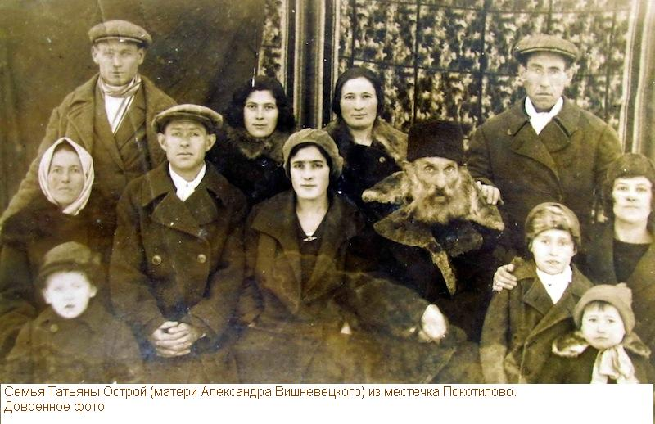

# Балта- БЫВШАЯ СТОЛИЦА...

***Балта - городок приличный***

***Городок что надо ,***

***Нет нигде румяней вишни,***

***Слаще винограда.***

***В брынзе, в кавунах, в укропе***

***Звонок день базарный;***

***Голубей гоняет хлопец***

***С каланчи пожарной...***

**Эдуард Багрицкий, «Дума про Опанаса»**

С детских лет у меня на слуху названия соседних, близко расположенных, местечек к моему родному Чечельнику. Это и Бершадь, и Ольгополь, и Балта, и Кодыма – и все это на расстоянии в несколько десятков километров от Чечельника. Балта (скорее, небольшой город, чем местечко) в этом списке бывших (к сожалению!) еврейских местечек занимает как в моей памяти, так и жителей этих местечек особое трагическое место. Балта входила в зону румынской оккупации – Транснистрию, здесь в годы второй мировой войны действовали румынская жандармерия , немецкое гестапо и итальянская военная комендатура. Балта была центром новой административной единицы - Балтского уезда и румынская жандармерия, контролировала и «наводила порядок» в близлежащих еврейских местечках. Когда в 1998 году я послал запросы в Одесский и Винницкий архив о документальных свидетельствах пребывания нашей семьи в гетто, то получил архивную справку из Одессы, где было подтверждено пребывание в гетто моего отца и матери: «В деле префектуры Балтского уезда за июль- декабрь 1943 года имеется список лиц, находящихся в гетто села Чечельник, в котором значится Вишневецкий Гриша и Вишневецкая Таня».

Нынешняя Балта – это небольшой город в Украине с примерно 15000 жителями. Он расположен в плодородных южноукраинских степях Правобережной Украины севернее Одессы примерно на 200 км. В 1699 началось строительство князем Юзефом Любомирским польской крепости на левом берегу Кодымы, названной в его честь Юзефградом. Возникновение турецкой части города на правом берегу Кодымы относят к 1740-м годам. Тогда началось строительство турецкой крепости, названной "Балта", с турецкого языка это слово означает »топор» или «молот». Река Кодыма отделяла эти части города (польскую и турецкую) и служила в качестве границы между ними. Евреи селились в то время в обоих районах, как в польском, так и турецком. В 1768 году на Подолии произошла резня, совершенная гайдамаками. Гайдамаки – украинские крестьяне, выступавшие против польской шляхты и католического духовенства, но преимущественно занимавшимися разбоем, грабежами и насилием над еврейским населением. Сначала бандиты под предводительством печально известного Максима Железняка совершили ужасную резню среди поляков и евреев Умани и ее окрестностей. Большое количество евреев стремилось сбежать в пограничный турецкий город Балту, ища защиту у турецких властей. В июне 1768 года по указанию Максима Железняка , преследуя бежавших из Умани евреев и поляков, отряд под командованием сотника Василия Шило, участника Уманьской резни, настиг их в открытой степи рядом с Балтой и вырезал, Шило также совершил нападение на Юзефград и Балту. Удар гайдамаков был отражен полком татар. При этом много евреев в городе было убито и их собственность разграблена. В этом же году эпидемия чумы унесла много жизней в этих поселениях. Несчастья продолжались, 6 октября 1768 года Екатерина II начала войну против Турции (1768-1774 годы), что также негативно отразилось на жизни горожан.

Начиная с этого времени, история Балты в течение последующих столетий – это череда разбойных нападений на евреев и погромов. В 1791 году Балта был включена в Российскую империю после того, как война между Россией и Турцией закончилась победой России. В 1797 два поселения с обеих сторон реки Кодыма стали объединенным городом Балта Русской империи, уездным центром Подолии. Люди многих национальностей жили тогда в Балте - украинцы, русские, белорусы, поляки, молдаване, евреи, крымские татары. 21 декабря 1791 г. Екатерина II издала указ, по которому евреи не имели никаких прав быть купцами во внутренних губерниях России. Впервые этим указом была сформирована «черта еврейской оседлости», в которую вошла и Подольская губерния, включая Балту.

Несмотря на ущемления прав евреев по отношению к другим народам важно отметить, что в конце 18 столетия в городе существовали только еврейские школы. В первой половине 19 века здесь были три еврейские школы.

В Балте пересекались главные дороги с юга на север и с запада на восток Украины и, соответственно, России. Выгодное положение города на перекрестке важных торговых путей из Левобережной Украины в Бессарабию, Молдавию, Валахию и к черноморским портам усилило торговое значение города в 18 и 19 столетиях. Богатство уезда составляло его сельское хозяйство, а город был известен как рынок зерна. К черноморским портам шли караваны с товарами, прежде всего с хлебом по дороге, получившей название Балтской. Знаменитые балтские ярмарки скота, и в первую очередь, ежегодные ярмарки лошадей посещали крымские татары, польские богачи и купцы разных национальностей, в том числе и еврейские.

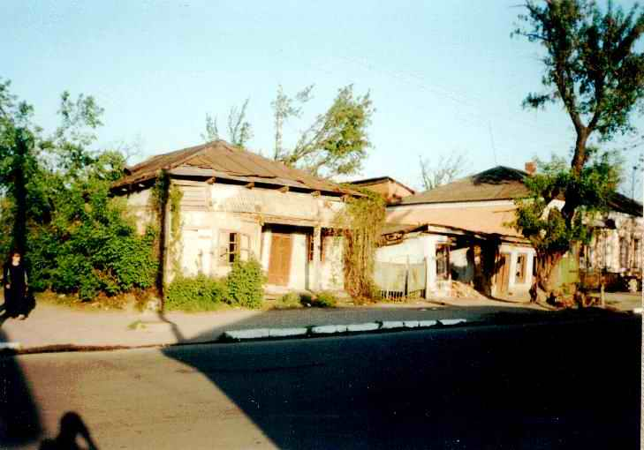К 19 столетию Балта стала административным центром довольно большого уезда Подольской губернии, одним из крупнейших торгово-промышленных центров юга Украины. Торговля излишками хлеба, производимого здесь в сельской местности, выросла, хлеботорговцы вывозили зерно в Одессу, откуда оно экспортировалась за границу. В первой половине 19 века в городе находилось значительное количество торговых заведений. В 1865 г. была построена первая на Украине железная дорога Одесса-Балта, связавшая юго-западные сельскохозяйственные районы через Балту с Одесским портом. С постройкой дороги значительно увеличился **Улица старой Балты**

товарооборот балтских ярмарок.

В начале 80-х годов 19 столетия Балта представляла уездный город со значительным еврейским населением. Основными занятиями еврейского населения была торговля и ремесла. Несмотря на то, что политика государства не благоприятствовала развитию еврейских общин, ущемляла права еврейского населения, деяния евреев существенно повлияли на экономический расцвет города и на превращение Балты в крупный торговый центр.

Убийство Александра II народовольцами в марте 1881 г. углубило раскол в обществе, развернулась антисемитская пропаганда. По империи прокатились еврейские погромы, связанные с неудовлетворительным экономическим состоянием населения. По данным балтского раввина Шапиро, накануне погрома 1882 года в городе проживало более 20 тыс. евреев из примерно 27 тысяч всего населения города. Еврейских домов в городе было около 1000, около 300 лавок и винных погребов. 30 марта 1882 года на православную пасху большая часть еврейского населения города была разорена в результате погрома: было разрушено 976 домов, 278 лавок и 31 винный погреб; 211 человек было ранено, в том числе 39 ранено тяжело; 12 убито; зафиксировано более 20 случаев изнасилований. Во время погрома в Балте «…полиция и военные власти арестовали 24 грабителей и далеко большее число евреев, последних за то, что они осмелились стоять при своих квартирах. На следующее утро христиан освободили, и они усилили собою ряды грабителей, а евреев продержали под арестом два дня…. В начале погрома сбежавшиеся евреи заставили шайку буянов отступить и укрыться в здании пожарной команды. Но с появлением полиции и солдат буйствующие вышли из своего убежища. Вместо того чтобы разогнать эту шайку, полиция и войско стали бить евреев прикладами и саблями. Это было сигналом к погрому» ( Дубнов С.М. Новейшая история еврейского народа. Т.3). Полиция и солдаты разогнали в начале погрома участников еврейской самообороны, возглавляемой Элиезером Машбиром. В отряде еврейской самообороны были грузчики, извозчики, ремесленники и их подмастерья. 2 апреля 1882 года Петербургский телеграф принял телеграмму из Балты с сообщением корреспондента газеты «Голос»: «Специально обозрел Балту после погрома. Все магазины, лавки, числом более 300, разбиты. Множество товаров уничтожено, унесено; из всех еврейских домов не осталось 30-ти уцелевших; ни платья, ни мебели, ни постели, ни посуды, ни утвари, ни окон, ни дверей нет у евреев; вино, водка почти из всех еврейских складов выпущены; все улицы покрыты перьями…, вчера богачи, сегодня нуждаются в необходимом; нужда в хлебе отчасти удовлетворяется пожертвованиями; хлеб привозится из Одессы; войска прибыли 31/3; прибывший 31/3 губернатор принимает меры [к] успокоению. Им высланы войска в окрестности, где спокойствие восстанавливается». Весть о погроме достигла евреев Европы и Америки, вызвала большой резонанс в мире и усилила эмиграцию среди евреев России. Российские чиновники, особенно министр внутренних дел Н. П. Игнатьев, были причастны к кровавым событиям в Балте, антисемиты от власти - они тайно поощряли мятежников. Вскоре после погрома Балта стала одним из ведущих центров сионистского движения, здесь был организован центр Сионистского движения на Подолье, Волыни и Бессарабии.

К началу XX века усилилось промышленное развитие города: функционировало более 75 фабрик, заводов и ремесленных мастерских. Еврейское население увеличилось, достигнув в 1890 году приблизительно 27 000 человек (79% всего населения города). Было семнадцать синагог и молитвенных зданий. В 1913 г. знаменитый меценат Е.Писаревский построил Талмуд-школу, затем в этом здании размещалась еврейская больница. По переписи 1910 г. в Балте проживало 27891 человек и среди них 14924 евреев, судя по данным 1890 года, к этому времени на численности евреев существенно сказалась эмиграция. Город имел к этому времени 74 улицы, освещался керосином и электричеством, водопровода не было. Промышленность была кустарного типа, ручной труд преобладал, все промышленные предприятия имели небольшое количество рабочих. Было много еврейских ремесленников: портных, сапожников, парикмахеров, столяров, слесарей. Также были торговые предприятия разных типов и размеров, от крупных магазинов и складов до мелких лавочек, являвшихся собственностью евреев.

В 20 веке Балта стала одним из тех мест, где погромные действия против евреев совершались неоднократно. Имел место погром в Балте в 1905 году, затем целый ряд погромов в годы гражданской войны. Особенно трагическим был для Балты 1919 год. Во время гражданской войны город неоднократно переходил от большевиков к петлюровцам, которые устраивали еврейские погромы, много людей пострадало, часть евреев бежала в Одессу. Были погромы атамана Заболотного и его казаков, они стремились грабежом и убийствами расправиться с ненавистными евреями, русскими и помещиками. Атаман Тютюник с петлюровскими бандами в 1921 году предпринял последнюю попытку поднять украинских крестьян на борьбу за «самостийну» Украину, он сжег город.

И не удивительно, что уроженец Балты Самуил Шварцбард 25 мая 1926 года в Париже застрелил бывшего Верховного Атамана УНР Симона Петлюру. На суде в Париже Шварцбард Самуил утверждал, что мстил за еврейские погромы, где погибли 15 его родственников, замученных во время зверств петлюровцев в годы гражданской войны, он мотивировал свой поступок личной ненавистью к бывшему атаману. Из разных стран в Париж на суд над Самуилом прибыло около 80 свидетелей, лично подтвердивших факты погромов и доказавших, что моральную и политическую ответственность за зверства несет Петлюра. Французские адвокаты также смогли привести убедительные доказательства зверств петлюровцев, и в итоге французский суд полностью оправдал Самуила Шварцбарда .

В период с 1924 по 1929 годы Балта был столицей Молдавской Автономной Советской Социалистической Республики в пределах Украинской ССР. В 1940 году, в связи с образованием Молдавской Советской Социалистической Республики - Балта, где большинство населения было украинским, осталась в составе Украины. С этого времени – Балта районный центр в Одесской области.

С началом нападения фашистских войск на СССР 5 августа 1941 года город был захвачен немецкими войсками. В Балте румынами было создано гетто, ограниченное рядом улиц, выходить за пределы которых запрещалось. В город также сгоняли евреев из Румынии, Бессарабии, Украины. Балта была для них лишь временным прибежищем перед оправкой в лагеря смерти. Те немногие, кому удавалось остаться в гетто, еще имели какие – то шансы на выживание. В удостоверениях того времени, выданным евреям гетто было сказано о том, что они являются евреями, проживающими в гетто. Румыны, как и немецкие солдаты, проявляли особую жестокость. Фюрер Румынии Антонеску ввел на подконтрольных ему территориях те же законы в отношении евреев, как и фашисты Германии. Один из узников гетто в Балте Аркадий Шухат вспоминает, что в Балтском гетто висел приказ такого содержания: "Я, Ион Антонеску, предупреждаю, что каждый жид, обнаруженный вне гетто, будет рассматриваться, как партизан и дезертир и будет расстрелян на месте". Руководителя румынской полиции в Балте Парапана за зверства называли мясником. Александр Табачник попал в гетто в десятилетнем возрасте, он вспоминает, как немцы после захвата Балты уничтожили несколько тысяч евреев. "До сих пор перед глазами стоит, как они выгоняли огромную, тянущуюся на километр колонну полуобнаженных людей, кричащих, плачущих, стонущих. Этот лай собак, эти окрики автоматчиков. И как их погнали, погнали, погнали". Когда немцев сменили румыны, стало немного легче -можно было выскользнуть за ограждение и на городском рынке выменять или украсть что-нибудь съедобное. Хорошо запомнил Александр Табачник последние дни в лагере, когда по гетто шли несколько автоматчиков и расстреливали одну семью за другой. Несколько десятков человек спаслись, спрятавшись в больнице, где лежали зараженные тифом. Он вспоминает, что сразу после освобождения: "Вся улица была усеяна трупами».

Несмотря на ужасные условия, созданные для жителей гетто, евреям города повезло больше, чем обитателям других гетто, здесь, по крайней мере, часть людей осталась в живых. Ко времени освобождения города 29 марта 1944 года в Балте в живых насчитывалось около 2700 евреев. Своему спасению остававшиеся жители гетто обязаны быстрому продвижению советских войск.

В 1945 г. по просьбе верующих была вновь открыта синагога. В 1959 г. в Балте проживало около двух тыс. евреев (11,2% от всего населения); в 1970 г. — около 1400 (6,9% от всего населения), в 1979 г. — около 800 евреев (3,7%). Согласно переписи 1989 г., в Балтском районе насчитывалось 500 евреев. По данным последней переписи населения Украины в городе насчитывается 145 евреев на 14 000 человек, в других местечках и городах Подолии евреев еще меньше.

Балта дала многих людей, имена которых сохранились в нашей еврейской истории. Приблуда, Абрам Соломонович ( 1900 -1978 годы) – лингвист, историк, оставивший подробные воспоминания о Балте, исследования - по еврейским фамилиям и об участии евреев в революционном движении и Великой Отечественной войне. Стоит назвать семью космонавта Шонина Георгия Степановича, которая в марте 1944 года скрывала у себя дома, рискуя жизнью, евреев из Балтского гетто. В Балте родился один из деятельных художников-авангардистов начала 20 века Иосиф Школьник (1883-1926 годы). Легендарный острослов, о котором сложены бесчисленные легенды и анекдоты, Гершале Острополер по неподтвержденным данным родился близ Балты и, скорей всего, неоднократно посещал город. Впрочем, имя Гершале у евреев столь почитаемо, что весь район Подолии претендует на его место происхождения и дальнейшего обитания.

# Иерусалим Волыни в 19 столетии

**"Здесь с удивлением увидел я домики, которые танцевали польку, то есть сильно склоненные, один направо, другой налево, третий вперед, некоторые изуродованы, много их было меньшего размера, чем наши ярмарочные балаганы… На улицах еврейского стойбища было полным-полно евреев. Оказавшись в Бердичеве, недоумеваешь: неужели в этих домах, которые три парижских рассыльных могли бы унести с собою за один присест, в самом деле, живут люди? ".**

**« Письмо о Киеве» Оноре де Бальзак, осень 1847 год**

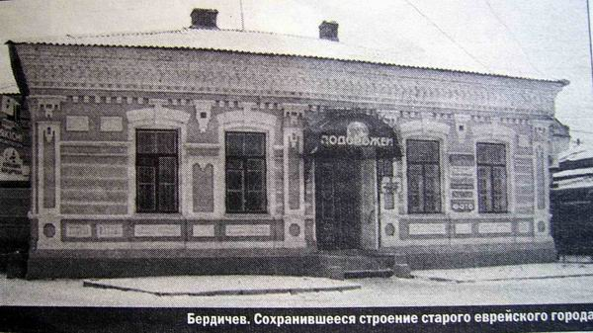Крупные города всегда были притягательными местами, куда стремились попасть евреи. Низкий уровень жизни еврейских местечек, поиски работы, невозможность получения детьми полноценного образования, как религиозного, так и светского, приводили к переселению в города. Число городов, где могли свободно селиться евреи в черте оседлости, было очень ограниченным. Некоторые из этих разрешенных городов имели столь высокий процент еврейского населения, что их по праву можно называть еврейскими городами.

К началу 19 столетия самыми большими еврейскими городами являлись Бердичев и вслед за ним — Умань. Они были известными центрами религиозного движения хасидизма, благодаря прославленным лидерам - Нахману Браславскому и Леви Ицхаку Бердичевскому. К концу 19 столетия еврейские города на территории нынешней Украины по численности еврейского населения можно разделить на две группы - крупные (Одесса, Екатеринослав (Днепропетровск), Бердичев, Киев) и средние (Житомир, Кременчуг, Елисаветград (Кировоград), Умань). В этих двух группах городов проживало около 456 тысяч евреев, в том числе в первой группе проживало до 72 % и во второй —28 % этой общей численности, причем в Бердичеве около 30% от числа евреев в обеих группах — восьми городах. С точки зрения еврейской жизни, наличия еврейской автономии – еврейские города можно рассматривать как полноценные местечки, но с большим набором условий, подходящих для еврейской жизни. Прославленные города - Вильнюс и Бердичев даже имели титулы в названиях, сложившиеся у евреев: Иерусалим де Лита (в Литве) и Иерусалим Волыни. Своим присутствием евреи оказывали существенное влияние на экономику городов и страны в целом. Евреи способствовали торговле, у них также можно было получить денежные ссуды. Объединения ремесленников- строителей, портных, кузнецов, пивоваров, пекарей и людей с высокими профессиональными знаниями также способствовали развитию городов. Жизнь в еврейских городах была основана на сети еврейских организаций и учреждений: синагоги, миквы, хедеры для детей, ешивы для лучших выпускников хедеров, типографии, больницы, кладбища и т.д. Содержание еврейских организаций поддерживалось финансами состоятельных семей. Тем не менее, жизнь в еврейских городах черты оседлости была не легкой, и значительное количество еврейского населения жило в ужасающей нищете. Сейчас не осталось ни одного города в Восточной Европе, который бы можно было называть еврейским.

Легендарную в прошлом "еврейскую столицу" Российской империи - город Бердичев Шолом-Алейхем называл "еврейским Парижем". Бердичев – город на территории Украины, в Житомирской области обладал одной из крупнейших еврейских общин в России, и заслуженно назывался в прошлом "Иерусалимом Волыни". В 19 веке этот город стал значительным торговым центром Восточной Европы. Географическое положение на торговых путях из России в Крым, а также расположение Бердичева на пересечении Киевской, Волынской и Подольской губерний, и главное, на пути из Европы в Россию - способствовали процветанию этого торгового центра. К первой половине 19-ого столетия торговля города была сконцентрирована в еврейских руках. Здесь проходили многочисленные ярмарки в течение года, носящие международный характер. Интенсивная торговля и огромные капиталы, выручаемые от товарооборота, способствовали наличию в Бердичеве успешной предпринимательской и контрабандной деятельности жителей. В Бердичеве можно было практически все сделать за взятки, власть чиновников была коррумпированной, законы здесь не соблюдались. Реальная жизнь Бердичева того времени достаточно полно отражена в одном из писем князя Владимира Петровича Мещерского, чиновника по особым поручениям при министре внутренних дел (Мещерский Владимир Петрович (1839-1914) -известный российский публицист). Письмо предназначались наследнику русского престола, будущему царю Александру III и датировано 17 августом 1869 года . Несмотря на отраженное в письме негативное, в целом, отношение к евреям, оно дает развернутую картину их жизни в Бердичеве, который Мещерский называет «столицей еврейского царства» по впечатлениям его визита туда . Ниже в кратком и переработанном виде приведено содержание его подробного письменного отчета после посещения Бердичева.

По его данным в городе проживало в то время около 100 тысяч человек, из них около 90 тысяч евреев и до 10 тысяч христиан. Из еврейского населения только 60 тысяч проживало в городе постоянно, остальные 30 тысяч наездами, прибывая и убывая. Несмотря на многочисленность населения, вечером накануне субботы город как бы вымирает, и только из окон еврейских домов виден сильный свет множества горящих свечей в честь субботнего богослужения. Мещерский признает, что для евреев России Бердичев – «что-то вроде столицы, что-то вроде священного места», что евреи смотрят на город как на главную биржу и главный рынок и, по мнению Мещерского, здесь сосредоточено множество тайных еврейских беззаконий. Мещерский также полагает, что Бердичев формирует общественное мнение евреев России, определяет их отношение к русскому правительству, и именно из Бердичева евреи получают самые точные и верные сведения о том, как правительство относится к тем или иным вопросам и интересам, связанным с евреями. Еще более высоко он оценивает святость города для евреев. Чтобы побольше узнать о еврейской общине Бердичева, об этой громадной массе евреев, «единой и сплоченной нравственно», он воспользовался беседой об еврействе с одним весьма образованным молодым евреем из маскилим (сторонников просвещения - гаскалы), исходя из того, что они враждебно относятся к «еврейскому фанатизму и невежеству, уродливым традициям» (так автор характеризует взгляды хасидов и ортодоксов общины). Евреев Мещерский делит по их отношению к еврейской вере на несколько категорий: на хасидов; ортодоксов - фанатических приверженцев всех раввинских учений и толкований талмуда (имеются в виду миснагдим - противники хасидизма, примечание автора статьи); на талмудистов, что-то среднее между первыми и вторыми и признающими один талмуд; и наконец, к еще одной отдельной категории он относит маскилим. По тем временам такое разделение касалось только городов, т.к. в местечки идеи просвещения только начали проникать. Что касается Бердичева, то, по мнению Мещерского, это центр, где сосредоточена вся сила хасидов и их фанатических раввинов. По оценке Мещерского, хасидов в Бердичеве было до 50 тысяч человек, и они располагали - до 90 дозволенных и до 600 недозволенных синагог или школ; 2 -мя типографиями, печатающими всевозможные религиозные книги для евреев; огромными складами тайно привозимых из-за границы книг, толкований талмуда. До 500 тысяч экземпляров таких книг распространялось по Бердичеву и по всему краю. В Бердичеве, согласно Мещерскому, находилось сословие раввинов, постоянно посещаемых евреями приезжими, получающими от них наставления, книги, советы и в свою очередь взимающими с посетителей за это деньги. В то же время в Бердичеве довольно наглядно обозначаются взаимные отношения этих верований и в особенности противостояние хасидов и прогрессистов (так автор называет маскилим). В 1867 году прогрессисты, во главе которых стояли самые богатые евреи-банкиры, построили новую синагогу и ввели там вокальную и инструментальную музыку, что вызвало гневную реакцию хасидов. На выходивших из синагоги, по случаю ее открытия, прогрессистов толпа хасидов бросала комки грязи и выкрикивала ругательства.

По мнению Мещерского, наиболее благоприятное торговое время для Бердичева было в эпоху Екатерины II и в царствование Павла I-го. Бердичев тогда был центром громадных ярмарок, на которые приезжали купцы даже из Лондона и Парижа. Эти ярмарки снабжали товарами губернии западной России и были чем-то вроде Нижегородской ярмарки для указанных мест. Помимо открытого торгового рынка существовал и скрытый рынок, основанный на Бердичеве подземном. Он состоял из выкопанных под городом подвалов и проходов, где находились громадные склады контрабандных товаров. Часть населения именно в этом подземелье занималась выделкою вин, фальшивых - монет, документов, ассигнаций. Гигантский торговый оборот Бердичева был причиной притока огромного еврейского населения, закупавшего здесь продукцию с целью дальнейшей перепродажи по Южной и Западной территории Российской империи. Мещерский считает, что для противостояния с незаконным товарооборотом и контрабандой, а также для борьбы с религиозным фанатизмом, «поджигаемым и обновляемым Бердичевскими раввинами», нужны соответствующие меры русского правительства. Это - применение полицейской силы и введение эффективной системы образования для евреев. Он полагает, что наличие 69 полицейских в городе со 100 тысячным населением недостаточно. На весь город имеется только одно правительственное уездное училище и до 600 тайных синагог, где с детства готовят еврейских детей религиозному «фанатизму». В правительственном училище учатся всего 2-3 еврея. Необходимо именно здесь открыть две-три гимназии, куда евреи-прогрессисты готовы посылать своих детей. Ожидаемый эффект составил бы до тысячи молодых людей, воспитанных в течение 10 лет в русском духе, которые затем бы начали борьбу с «еврейским невежеством». Он ссылается на опыт Германии и Франции, где евреи свободно говорят и общаются на языках этих стран, в то время как в Бердичеве сотни евреев не знают ни одного русского слова и говорят либо по-польски или на «своем немецко-образном исковерканном жаргоне» (так автор называет идиш!). Одну из причин контрабанды и мошенничества автор видит не в обнищавшей массе евреев, а в том, что Бердичев не контролируется государственной казной, а частными владельцами – Радзивиллами и Чарторыжскими. Еврейское население, пишет он, доведено до крайней нищеты, оно представлено огромной массой беднейших людей, отставных солдат, мещан числом до 20 тысяч душ, стонущих под двойным гнетом поборов. Это представление Мещерского о нищете евреев согласуется с другими документальными свидетельствами того времени. "В тех местах, где живет бедная часть еврейского населения Бердичева, — писал очевидец, — улицы не шире полутора саженей; на них с двух сторон обвалившиеся домики, один возле другого, у кого без крыши, у кого без окон, у кого без целой стены; перед домом десятки почти голых детей валяются в грязи... Многие из домов разделяются коридором на несколько квартир, в которых наниматели устраивают небольшие мастерские: воскобойные, свечные, кожевенные и прочие. Работают семьей и тут же помещаются среди вонючих материалов и изделий. Оттого целые улицы постоянно наполнены смрадным воздухом...«. Мещерский указывает на непомерное налоговое бремя с еврейского населения. Имеют место сборы – в пользу владельцев города со всего, что составляет существенные потребности жизни, начиная от мяса и кончая водкою; а также сборы – от еврейского кагала (еврейское общественное управление, составленное из уполномоченных от общества и сборщиков податей) и коробочного управления. Коробочный сбор – это взимание налога с каждой убиваемой скотины, с каждой зарезанной птицы в пользу тех, которые берут на откуп коробочный сбор по контракту с городскою Думою. Эти откупщики обязываются на эти деньги держать резников, которые исключительно имеют право в городе резать скот и птиц, разделять мясо на кошерное для евреев, то есть чистое, без малейшей нечистоты, и трефное для неевреев, обыкновенное мясо, и затем продавать это мясо по определенной цене. Евреи, согласно их обряду, едят только кошерное мясо, т.е. мясо парнокопытных животных, причем их туши должны быть полностью обескровлены. Чтобы соблюдать этот обряд, еврейская община добилась права от правительства в городах, где они живут, заведовать всем делом мясной продажи и взамен этой монополии платить налог в казну, то есть в общественные городские доходы. Мещерский полагает, что коробочные сборы, несмотря на все условия, утверждаемые министерством, служат источником злоупотреблений и неправильных поборов, в первую очередь обрушивающихся на беднейших жителей, и эти поборы служат источником обогащения для откупщиков коробочного сбора. Размеры этого обогащения могут быть громадными. Благодаря этим поборам некоторые евреи сделались банкирами, ворочающими сотнями тысяч рублей. Мещерский не пишет о том, что над загнанными и беззащитными людьми находится также армия русских чиновников. Вот свидетельство еврея из Бердичева того времени: "Сюда обыкновенно приезжают чиновники, которые ищут места для поправки своего состояния. Наши края — все равно, что подножный корм для проголодавшихся лошадей. И действительно, на этих теплых местах чиновная особа удивительно скоро тучнеет и оперяется! Разумеется, в этом случае главный или, вернее, единственный доход — с евреев. Еврей тут не больше, как дойная корова, которую доят безответно везде и всегда". Типичная картина для всей черты оседлости.

Мещерский в письме отмечает, что в Бердичеве нет ни одной книжной лавки (имеется в виду на русском языке – примечание автора статьи). Газет на весь город выписывается не более десяти! Тем самым, по мнению Мещерского, ущемлены права русского населения в городе. Дальше автор останавливается еще на одной особенности еврейской жизни того времени – на хасидских проповедниках- цадиках. Их, по его оценке в Бердичеве и его окрестностях до десятка и принадлежат они к фамилии Тиверских. Звание цадиков получено ими по прямому наследству, от отца к сыну. Эти цадики в религиозном отношении занимают очень важное место во всех аспектах жизни евреев. Из самых отдаленных мест по праздникам несколько тысяч евреев приходят на поклонение цадику в том местечке, где он живет. Цадик от времени до времени также разъезжает по своим духовным владениям. В городе или местечке, где цадик проезжает, в каждом окне еврея вечером 3 свечи освещают его путь. На другой день приезда все евреи являются к нему за благословением и приносят свое подаяние, цадик принимает больных; принимает людей, нуждающихся в совете; разоренных евреев; евреев, которым грозит тюрьма, и т.д. И от каждого, взяв сумму денег, дает ему утешение или обещает совершить чудо. Кроме того, цадик собирает их к себе и пророчествует о судьбах Израиля. В делах купеческих и помещичьих тяжб христиан с евреями, как евреи, так и христиане соглашаются призвать цадика судьею и главным посредником между ними. Доходы цадика значительны, часть денег идет на расходы, которыми он оплачивает свою популярность.

Материалов о 19 столетии по Бердичеву много помимо цитированного здесь письма и отдельных высказываний еврейских жителей города того времени. Из них видно, что к концу 19-ого столетия, приблизительно половина еврейских трудящихся была занята различными ремеслами - пошивом одежды, изготовлением обуви, плотницкими и слесарными работами,  остальные получали средства к существованию от торговли. Выясняются и необычные, интересные факты попыток царского правительства добиться ассимиляции евреев страны на примере преобразований в Бердичеве. Есть материалы, свидетельствующие о том, что царь Николай 1, наряду с насильственными мерами принуждения еврейских детей к 25-летней армейской службе с насильственным крещением, пытался ввести православное богослужение в соборе Бердичева на языке идиш. Такое распоряжение Николая I от 5 июня 1845 года было найдено в архивных материалах Синода. Там же имеется распоряжение обер-прокурора Протасова Синоду о мерах по исполнению царского указа. Но из этой идеи ничего не получилось. Также в 19 столетии царские чиновники и некоторые их последователи среди маскилим, например, доктор Макс Лилиенталь, надеялись склонить евреев Бердичева отдавать детей на учебу в школы и училища с обучением на русском языке. Тем самым открыть дорогу русскому просвещению в крупных городах со значительным еврейским населением, как Киев, Одесса, Херсон. В частности, речь шла о казенных училищах с христианским руководством и учителями из евреев и христиан. Там должны были преподаваться и предметы по еврейской религии (Танах), но целью такого образования евреев являлся отрыв от еврейской веры, что способствовало бы ассимиляции и переходу евреев в христианство. Предполагалось создать школы двух видов – элементарные (для религиозных учителей) и повышенные – для подготовки раввинов. Опасаясь массового противодействия такому подходу со стороны еврейского населения Бердичева, училище по подготовке казенных раввинов было создано в Житомире, в городе, где численность и влияние евреев было несопоставимо с Бердичевом. В письме Мещерского этому училищу в Житомире уделено значительное место. В нем обучается до 300 молодых евреев с целью получения высшего образования или места раввина в синагоге. Училище на правах гимназии, в нем 7 классов общеобразовательных и 3 специальных раввинских класса. Мещерский отмечает, что только человек 5 кончают полный курс 10-летнего учения. Большинство не заканчивает даже общеобразовательный курс. Часть из окончивших семилетний курс гимназии, после еще одного года обучения педагогики могут затем стать учителями еврейских казенных училищ. Другая часть поступает в университеты. Мещерский отмечает: »Мальчики чрезвычайно прилежны и способны, поступают они добровольно и почти всегда против воли отцов, которые ненавидят это училище, как ненавидят вообще все, что развивает их детей и разлучает с фанатизмом их невежества». Указывая на возможность ассимиляции со стороны наиболее успешных учеников, Мещерский не скрывает и опасностей на этом пути для властей, из-за того что многие ученики среди не завершивших образование в гимназии возвращаются в еврейскую среду и используют свои знания для «мошеничества». Еврейские родители против обучения в гимназии, т.к. опасаются, что их дети станут русскими. Мещерский убежден, что «образование сильно как оружие против еврейской силы невежества и фанатизма», и поэтому оно необходимо. Таковы были взгляды и настроения властей России того времени. В заключение хочется еще раз процитировать знаменитого французского писателя Оноре де Бальзака, побывавшего впервые в Бердичеве в 1847 году, в связи с любовью к местной помещице Эвелине Ганской: «Евреи в здешних краях сохранили все свои обычаи, они не сделали ни одной уступки нравам той страны, где им довелось поселиться. В России им запрещено приобретать земли или брать их в аренду: они могут лишь торговать и пускать деньги в рост, и они торгуют так, что любо-дорого посмотреть. Я видел их в маленьких городках: они кишат там, как мухи, шествуют в синагогу в облачении, которое вызвало у меня улыбку, ибо показалось мне маскарадным платьем, но которое ни у кого, кроме меня, не вызывало никакого удивления».

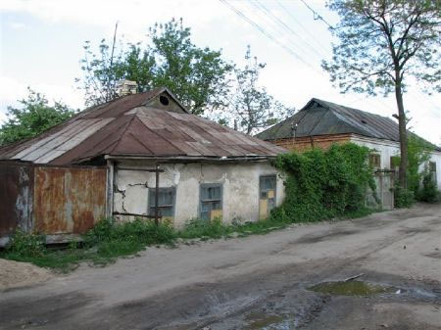**БЕРШАДЬ: МЕСТЕЧКО И ЛЮДИ**

История любого еврейского местечка является свидетельством того, сколь велики были духовные

**Дома старой Бершади**

ценности, на основе которых осуществлялось в нем нравственное воспитание людей.

О сравнительно небольшом еврейском местечке Бершади написано немало. В одной публикации невозможно подробно рассказать о самом штетле и его истории, но попытаюсь на примере Бершади показать, какую роль играли местечки в формировании известных личностей.

Приведенными здесь примерами не исчерпывается история Бершади, я мог бы назвать еще значительное количество людей, которые своими делами заслужили благодарную память современников и следующих поколений. Показательно то, что многие из них формировались как личности под сильным влиянием хасидизма. Для нас, воспитанных в советское время в духе атеизма, эта факты могут служить наглядным доказательством того, сколь эффективными были еврейские традиционные методы воспитания.

Но сначала - краткая историческая справка. Бершадь, город с 1966 года, районный центр в Винницкой области Украины известен как поселение с 1459 года. В июне 1648 года в ходе восстания казаков под руководством Хмельницкого один из его кровожадных последователей Максим Кривонос и его бандиты захватили Бершадь, убив всех евреев и католиков. В 1765-м в Бершади проживали 438 евреев, в 1818 году еврейское население местечнка достигло уже 3370 человек.

В начале XIX столетия Бершадь стала одним из центров хасидизма. Здесь жил известный хасидский раввин Рафаэль, ученик и последователь рабби Пинхаса из Корца. В 1900 году еврейское население местечка составляло 4500 из общей численности населения в 7000 человек, при этом число еврейских ремесленников доходило до 500. К этому времени в Бершади была одна синагога и шесть молитвенных домов. Местечко было известно в середине XIX века своими еврейскими ткачами. Но к концу столетия спрос на их продукцию снизился, в результате чего многие из ткачей эмигрировали в Америку.

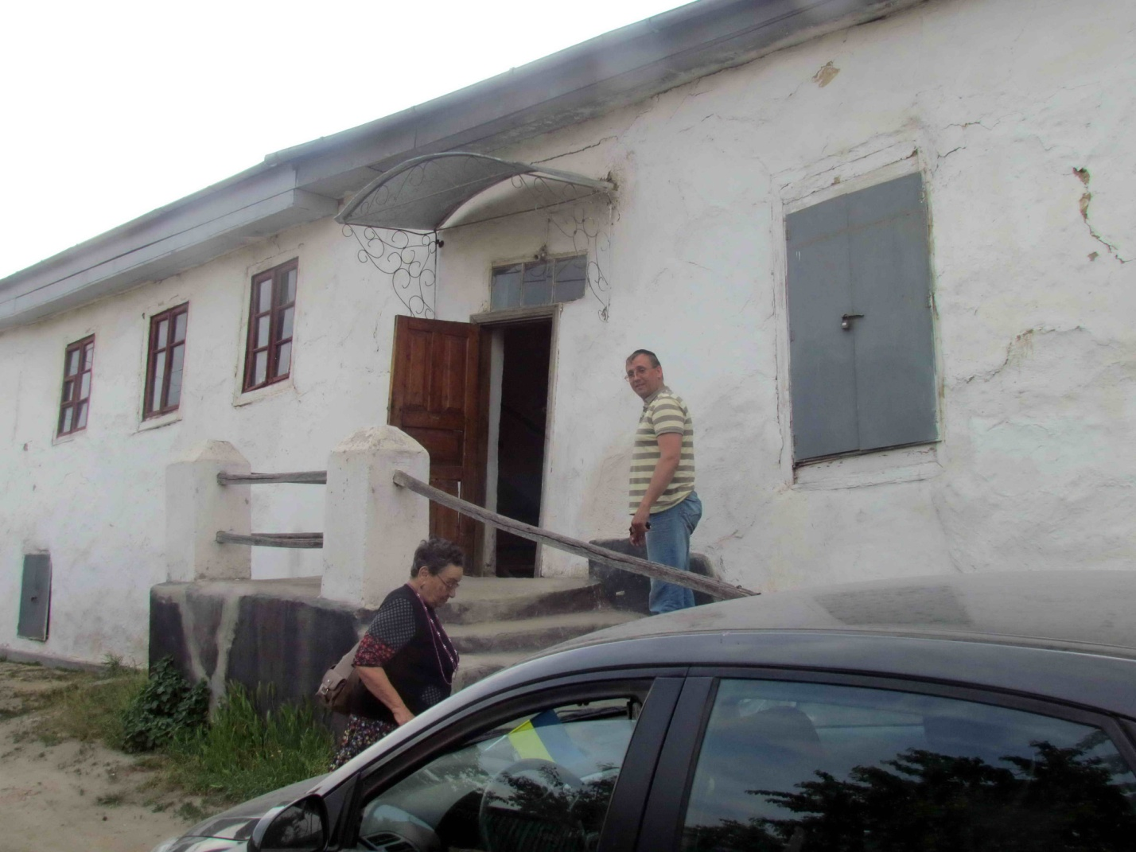Бершадь расположена среди еврейских местечек Подолья, с которыми в былые времена ее связывали плохие грунтовые дороги, труднопроходимые из-за грязи весной и осенью, очень

**Старинная деревянная синагога Бершади**

пыльные летом, и заваленные зимой снегом. Тем не менее, связь между штетлами поддерживалась постоянно, и этому не могли помешать ни плохие дороги, ни убогое материальное положение. Люди ехали в Бершадь к своим родственникам, познакомиться и сосватать невесту или жениха, по случаю рождения ребенка, на свадьбы или - не дай Б-г, - в связи с болезнью или кончиной кого-то из близких.

Бершадь пользовалась большим уважением среди близлежащих местечек, и это нашло отражение даже в прозвище, которое традиционно давалось каждому еврейскому местечку и его людям. Хотя обычно эти прозвища давались ради шутки, порой они вызывали обиду и споры. Евреев моего родного местечка Чечельник, расположенного в 25 километрах от Бершади, называли "чечельницкие дураки". В ходу были прозвища - "тростянецкие козлы", "ободовские кожухи", "ворховские козы" и т.д. Но жителей Бершади характеризовали почетным именем "бершадские талитники" - в знак уважения к той духовной идеологии, которая была связана с почитаемым в народе хасидским раввином Рафаэлем (Рефулом) Бершадским.

Его имя было на слуху у жителей не только окрестных местечек, но и всей Украины, слава о нем в хасидских кругах была ничуть не меньше, чем у Нахмана Брацлавского. Влияние этого выдающегося хасида так сильно сказалось на репутации бершадцев, что женихам и невестам местечка отдавалось предпочтение, их очень охотно принимали в любой еврейской семье. Это почитание Бершади и ее жителей исходило от концепций раввина Рафаэля, бережно сохраняемых в сознании бершадцев в течение последующих поколений.

Бершадцы отличались тем, что вели себя очень скромно, они не выпячивали свою родословную, даже если были из знатной семьи. Самого ребе Рафаэля отличала необыкновенная скромность, и в этом смысле он был достойным последователем Баал Шем-Това и его ученика Пинхаса Керцера, у которого Рафаэль учился. Пинхас Керцер умер в 1831 году в местечке Шепетовка Волынской губернии.

Еще одним качеством Рафаэля было то, что он никогда не лгал. Вслед за своим учителем он повторял: лучше погибнуть, чем сказать ложь. Его исключительная правдивость и привела его к гибели. Есть свидетельства того, как это случилось. Речь шла о даче клятвы перед судом об одном еврее, подозревавшемся в контрабандной торговле - нужно было свидетельствовать, что он к этому не причастен. Но такую клятву Рафаэль дать не мог, поскольку не был уверен, что этот еврей не виноват. Он рыдал, понимая, что надо спасти еврея, но опасался своей возможной лжи. Рафаэль уже был стар и болен, сказались годы, проведенные им в бедности. Его больное сердце не выдержало это испытания, и он умер. Даже противники хасидов - миснагдим, как и отошедшие от веры евреи, - признавали в нем великого праведника. Его скромность, доброта, правдивость проявлялись во всем, что он делал. Ему не хватало глубины восприятия, присущей Нахману Браславскому, темперамента Ицхака Бердичевского. Он не внес ничего нового в тот хасидизм, который постигал у своего учителя ребе Пинхаса. Объяснить это можно только его скромностью и верностью тем идеям, основу которых заложил Баал Шем-Тов. Тем не менее, вокруг Рафаэля Бершадского всегда были верные последователи -"бершадские хасиды". После смерти цадика они не избрали для себя другого раввина. Как бершадские хасиды, так и последователи Рафаэля в Ободовке, Тростянце, Вархивке и других местечках Украины с гордостью называли себя "бершадские хасиды". И те моральные принципы, которые проповедовал бершадский праведник, передавались в этих местечках от отцов к сыновьям.

Боясь обмануть кого-либо, бершадцы всегда говорили "мне кажется" или "мне думается, что это так" вместо "это, конечно, так". Ребе ездил по другим местечкам, но деньги брал только на оплату проезда, а если у него появлялись какие-то лишние суммы, то он их раздавал беднякам. В течение поколений в Бершади ощущалось влияние раввина Рафаэля, который жил и умер как святой.

Его влияние сказалось и на Михе-Иосифе Бердичевском (1865-1921), роднившемся в семье бершадского раввина Моше Ааарона, ученика и последователя Рафаэля. Моше почитал Рафаэля как святого и в этом духе воспитывал сына. Вобрав в себя черты бершадского хасида, Миха отличался огненным темпераментом, не признающим отдыха. После окончания ешивы он уехал учиться в Германию и Швейцарию, изучал еврейскую философию и иудаизм, окончил университет, получил звание доктора философии. В этот период он был приверженцем философии Ницше с его почитанием культа силы. Но позднее Миха Иосиф отвернулся от философии Ницше и приблизился к ценностям еврейской жизни, к идишкайту. Бердичевский в своих произведениях высоко чтил героев еврейской истории, тех, кто во всех поколениях вел борьбу за свободу и справедливость еврейского народа.

Он с большим уважением относился к движению Баал Шем - Това, видя в нем высокую мораль, целостность и выдержанность. В нем чувствовался дух бершадских хасидов, перенятый от отца. Миха Иосиф писал романы и рассказы, собирал и печатал еврейские народные легенды, публиковал критические и публицистические статьи на трех языках - иврите, идише и немецком. Умер Бердичевский в 1921 году в возрасте 56 лет, его литературное наследие составило 25 томов на иврите и несколько книг на идиш. Он оказал значительное влияние на своих современников в конце XIX - начале XX столетия. Его смерть была вызвана трагической гибелью отца и брата во время страшного погрома в местечке Дубово Киевской губернии от рук банды украинского атамана Козакова. Отцу в момент гибели было 88 лет. Жизнь самого Михи Бердичевского оборвалась в момент, когда его творческие силы достигли расцвета.

Одном из почитаемых уроженцев Бершади является герой еврейской самообороны в этом местечке в годы гражданской войны Моше (Моисей)Добровенский. Отряд под его командованием действовал в Бершади с конца 1917 года по март 1919 года, он сумел предотвратить ряд погромов. Добровенский был выходцем из хасидской семьи, где сохранялись идеи раввина Рафаэля. Моше был физически очень крепким молодым человеком, из тех. кто ради своего народа готов был сражаться до последней капли крови. Мужества и храбрости ему было не занимать. Гражданская война спровоцировала бегство многих еврейских семей, опасавшихся погромов, из соседних более мелких местечек в Бершадь, где собралось около 20 тысяч человек.

Моше предвидел, что надо готовиться к отпору от бандитских нападений. Он знал, что в селах настраивают крестьян против евреев, что везде появляются банды для сражений с советской властью и с целью погромов. Ему удалось сформировать отряд самообороны из юных еврейских парней и собрать в одном из молельных домов все, чем можно было пользоваться как оружием - от лопат и ножей до нескольких пистолетов. В день одной из ярмарок на базаре ему удалось обнаружить провокатора, призывающего крестьян устроить еврейский погром. Он и его парни избили того, а крестьяне, уже приготовившиеся к погрому, разбежались.

Отряды самообороны содержали люди местечка, они на собрании признали Моше ее руководителем. Через некоторое время возникла угроза захвата местечка бандами Петлюры - советская власть была в городе очень слабой. Моше удалось привлечь к своей группе милиционеров, охранявших местечко. Он также смог обзавестись пушкой несколькими небольшими пулеметами. Когда петлюровцы подошли к местечку, он с отрядом самообороны и милиционерами выступили на его защиту. С такой силой можно было отбиться от петлюровских казаков.

Но украинская милиция предала его группу и перешла на сторону петлюровцев, в результате чего силы оказались неравными. В бою погиб единственный артиллерист. Когда стало ясно, что битва проиграна, ребята из самообороны в попытке спастись покинули боевые позиции. Но Моше защищался до конца, стреляя из пулемета по казакам. Даже тяжелораненый, он продолжал стрельбу. В этом бою он погиб как герой, погибли также восемь бойцов отряда самообороны. 14 марта 1919 года петлюровцам удалось захватить местечко.

В годы Второй мировой войны Бершадь оказалась в Транснистрии - в румынской зоне оккупации. Сюда, помнимо местных евреев, пригнали около 20 тысяч человек из Румынии и Бессарабии. Несмотря на ужасающие условия гетто, дух многих людей был не сломлен. В Бершади были подпольные группы, противостоящие оккупантам, многие медики делали все возможное, чтобы спасти людей. Эти факты нашли свое отражение в литературе по Катастрофе.

Особнякам стоит нравственный подвиг поэта из Бессарабии Якова Фридмана (1910-1972), который в условиях гетто вопреки всему писал на идише стихи. Его отец, раввин Иосиф Шалом, являлся потомком Дов - Бера, великого хасидского раввина из Мезрича. Мать была из рода раввина Нахума, основателя Чернобыльской династии. Стихи Фридмана, глубоко верующего человека, написанные им еще до Второй мировой, несут на себе отпечаток предчувствий предстоящей Катастрофы, где поэт описывает движение наших дедов и братьев в неизбежном пламени, каким стал Холокост.

В октябре 1941 года румынские войска начали депортацию евреев из Румынии и Молдавии в Приднестровье (Транснистрию). Фридман и его семья, жившие в это время в Черновцах, была на первом транспорте, отправленном 12 октября 1941 года. В переполненных и закрытых вагонах для скота они были доставлены в город Маркулешти в Бессарабии. Оттуда их гнали пешком в холодную и дождливую погоду до пересечения реки Днестр близ города Ямполя. Многие умерли на этом пути от голода, холода и слабости, другие были застрелены охранниками. В ноябре 1941-го оставшиеся в живых достигли транзитного лагеря в Ободовке. Здесь они узнали о том, что по достижении реки Буг они будут переданы гестапо для принудительного труда и последующего уничтожением. Семье Якова Фридмана удалось бежать ночью в Бершадское гетто, где люди дали им приют и спрятали.

В Бершади они заболели тифом, мать поэта умерла, а он сам страдал от лихорадки и высокой температуры. По мнению тех, кто знал его в Бершади, поэт не проявлял беспокойство из-за физических потребностей, его жизнь была спасена только благодаря жене, посвятившей себя уходу во время болезни и ее усилиям, направленным на получение пропитания. Его жена, по профессии преподаватель языков, смогла получить работу в качестве переводчика в Департаменте лесного хозяйства, где требовалось знание румынского, немецкого, русского и украинского языков. Ей давали пищу за переводческую работу, и, таким образом, удалось спасти от голодной смерти мужа и отца, которые остались в живых после тяжелой зимы 1941-1942 годов. Ей также удалось пристроить своего мужа в группу, занимающуюся погрузкой древесины. Из стихотворений, написанных Яковом Фридманом на идише во время нахождения в гетто Бершади, только десять появились в журналах после войны, они были также напечатаны в первой книге Фридмана "Пастухи в Израиле" (1953), опубликованной на идише в еврейском государстве.

Другие стихи, написанные в Бершади, остались в рукописи, и только в 1998 году дочь поэта Хана и ее муж Вениамин Брекманы передали эти материалы доктору Элиягу Села Селдингеру. Итогом длительной работы Селдингера была публикация в 2003 году книги "Из Транснистрии в Израиль", написанной на иврите, но содержащей стихотворения поэта на идише и их перевод на иврит автором. Попутно отмечу, что сам Элиягу, также бессарабец, был узником Бершадского гетто, попав туда в возрасте 11 лет.

В стихах, написанных в гетто Фридманом, воспевается гибель во имя веры. Поэт указывает, что продолжение погромов в течение поколений вылилось в нацистские зверства. В них звучат призывы к мести, в том числе им написаны в это время стихи, прославляющие партизан. Надо отметить, что датировка этих стихов - 1941-1943 годы. Их герои присоединяются к евреям, которые освящены святым именем на протяжении веков, борются во имя защиты своей веры и погибают как мученики или мстители. В то же время он избегает писать о жизни в гетто (пытках, ужасах, страхе смерти), и о минутах удачи (появления дров или нескольких картошек). Яков Фридман продолжал писать на мамэ-лошн, надеясь и молясь о том, что его стихи станут частью еврейского культурного наследия, если он погибнет. После освобождения Бершади Красной Армией в марте 1944 года семья вернулась в Черновцы. Получив разрешения на выезд в Румынию, они прибыли в Бухарест в апреле 1945 года. Затем, при попытке перебраться в Израиль, Фридманы были интернированы англичанами на Кипре. В феврале 1949 года семья прибыла в недавно созданное Государство Израиль. Яков Фридман, один из крупных еврейских поэтов, продолжал и здесь писать стихи только на идише вплоть до своей кончины...

**Шесть веков еврейского Брацлава**

**Мир еврейских местечек...**

**Там до дыр зачитали Талмуд,**

**там не хуже раввина собаки, коты и коровы**

**понимают на идиш и птички на идиш поют;**

**там на каждый жилет – два еврея, четыре заплаты,**

**там на каждую жизнь – по четыре погрома, по три...**

**Анатолий Кобенков.**

**Из книги стихов «Круг»**

Трагическая гибель еврейских местечек - тяжелейший удар по всему дальнейшему развитию еврейского народа и особенно ашкеназийского еврейства. Проследить историю их существования и гибели можно на любом местечке Восточной Европы - Украины, Беларуси, Прибалтики, Польши, Румынии. Из огромного числа этих местечек на сегодняшний день не осталось ни одного, где еврейское население составляло бы хоть какую-то весомую часть населения. И только кладбища и заброшенные синагоги все еще напоминают, что здесь еще совсем недавно – где-то более 70 лет тому назад жило полноценной жизнью еврейское население со всеми его проблемами, бытовым укладом, с общением на языке идиш, с соблюдением еврейских традиций и обычаев. Когда знакомишься с историей местечек, особенно в черте оседлости, то поражаешься тому, что, несмотря на ужасающие условия проживания, бесконечную череду гонений, погромов и преследований местечки продолжали существовать и даже развиваться, и только фашисты и Советская власть смогли довести процесс уничтожения местечек до конца. В постоянной антиеврейской вакханалии на протяжении веков «видное» место занимала Украина – историческая родина бесчисленных еврейских погромов. Погромы представляли собой организованную и обычно спровоцированную резню при наличии какого-нибудь повода, обычно надуманного.

В этом материале мы обратимся к одному из небольших местечек Украины, чтобы на его примере проследить историю еврейских местечек от начала еврейской жизни там и до конца. У евреев всегда на слуху сочетание слов - «Нахман из Брацлава». При этом акцент всегда ставится на Нахмане - одном из самых видных представителей хасидизма, а само местечко, где он проживал на последнем отрезке своей жизни остается в тени. Между тем сама история еврейского Брацлава весьма типична и поучительна. Как и любое другое местечко черты оседлости, в Брацлаве евреи жили в тесных улочках местечка, небольших покосившиеся домиках при плотной застройке и в многодетных семьях. И, конечно, были обязательные атрибуты местечка – синагога, рыночная площадь, кладбище на открытом возвышенном месте. В Брацлаве это старое кладбище находится на высокой скале над рекой Южный Буг, и там есть памятник погибшим жителям города. Брацлав (на идиш название местечка звучало как «Брослев») – нынче поселок городского типа Немировского района Винницкой области, был основан в 14 веке (в 1362 году), когда эти земли были захвачены великим литовским князем Ольгердом. Вплоть до конца 17 века он был ареной конфликтов в борьбе за контроль над этими землями между Польшей, Литвой, крымскими татарами и Россией, и каждый из этих конфликтов трагически отражался на живших здесь людях, и особенно на еврейском населении. В 60-х годах 15 столетия было создано Брацлавское воеводство, которое после 1569 года отошло к Польше. Во времена польского владычества Брацлав представлял особое воеводство, благодаря наличию укреплений и крепостного замка, и назывался главным королевским городом воеводства, к которому принадлежали значительные земли Подолии. В 1479 году, когда крымские татары захватили и уничтожили Брацлав, более 600 человек, среди них 400 евреев, погибли в один день (правда, в современных исследованиях эта цифра погибших тогда евреев ставится под большое сомнение, т.к. если и были в то время евреи в Брацлаве, то их было значительно меньше). Документально подтверждено пребывание евреев в Брацлаве, начиная с 1506 года. В 1545 евреи были освобождены от строительства дорог, чтобы они могли ездить по коммерческим делам. Евреи подвергались большим опасностям из-за нападений крымских татар на местечко не только в 15 веке, но и в течение 16 и 17 столетия. Когда в 1551 году Брацлав был осажден крымским ханом Давлетом Гиреем, евреи героически защищали Брацлав от врага, хотя гарнизон и значительная часть населения бежали. Тогда крепостной замок был разрушен этим ханом. В 1569 году во время религиозного восстания казаков гетмана С. Наливайко Брацлав неоднократно подвергался нападению со стороны казаков, громили и убивали без милосердия всех евреев и поляков. В 1635 году польский король Владислав IV подтвердил права евреев Брацлава.

Освободительный путь украинского народа от польского владычества в XVII веке прошел по трупам евреев. Самым ужасным годом для евреев был 1648 год, когда Мартин Калиновский, выступавший под началом Хмельницкого, захватил город и уничтожил всех евреев. Во время резни Хмельницкого, много евреев из Брацлава было убито в Немирове и Тульчине, где они пытались найти убежище. В 1664 казаки и русские войска уничтожили поляков и евреев в Каменец - Подольске, Меджибоже и Брацлаве. Брацлав стал тогда ареной ужасающих зверств, совершенных против евреев. XVIII век принес еврейству Украины (и конечно Брацлаву) "гайдаматчину" (1734-1764 годы), "колиивщину" (1764 год), которые ставили себе задачу "с ножем у халяви (холява по украински - голенище сапог, примечание автора статьи) жидив кинчать" (согласно, Тарасу Шевченко). Максим Железняк - главный предводитель гайдамаков в эпоху Колиевщины. Запорожский казак, он стал во главе гайдамацкого отряда из нескольких сот человек и, назвавшись запорожским полковником, сзывал к себе народ и распускал слухи об имеющейся у него грамоте Екатерины II , повелевающей истреблять поляков и евреев в Малороссии. Он прошел по Подолии до Умани, везде истребляя поляков и евреев. Как известно, в Умани в 1768 (приблизительно за 40 лет до переселения раввина Нахмана из Брацлава в Умань) вспыхнул один из наиболее зверских погромов в Украине. Число погибших еврейских и польских жертв местечка достигло не менее двадцати тысяч человек.

Но, каждый раз после страшных преследований и убийств еврейская жизнь в местечках возобновлялась вновь и вновь. После второго раздела Польши в 1793 году Брацлав отошел к России, и было создано Брацлавское наместничество. С 1796 года ликвидированы наместничества, и территория Брацлава вошла в состав Подольской губернии.

В начале 19-ого столетия раввин Нахман жил в Брацлаве в течение нескольких лет, и местечко стало важным центром хасидизма в этот период. Шесть раз в году его проповеди в Брацлаве посещали тысячи последователей. Знаменитый ребе Нахман Брацлавский, живя в Брацлаве, создал свое творческое наследие. Он не любил записывать, создаваемое им, и его ученик и последователь - Натан Штернгарц записывал рассказы Нахмана, которые благодаря ему дошли до нас. Поэтому, среди великих имен хасидского движения имя Натана Штернгарца занимает одно из почетнейших мест. Могила праведника Штернгарца расположена на старом еврейском кладбище местечка Брацлав, она не забыта верующими евреями со всего мира. Что касается Нахмана Брацлавского, то его могила находится в Умани, где было убито казаками значительное количество евреев,

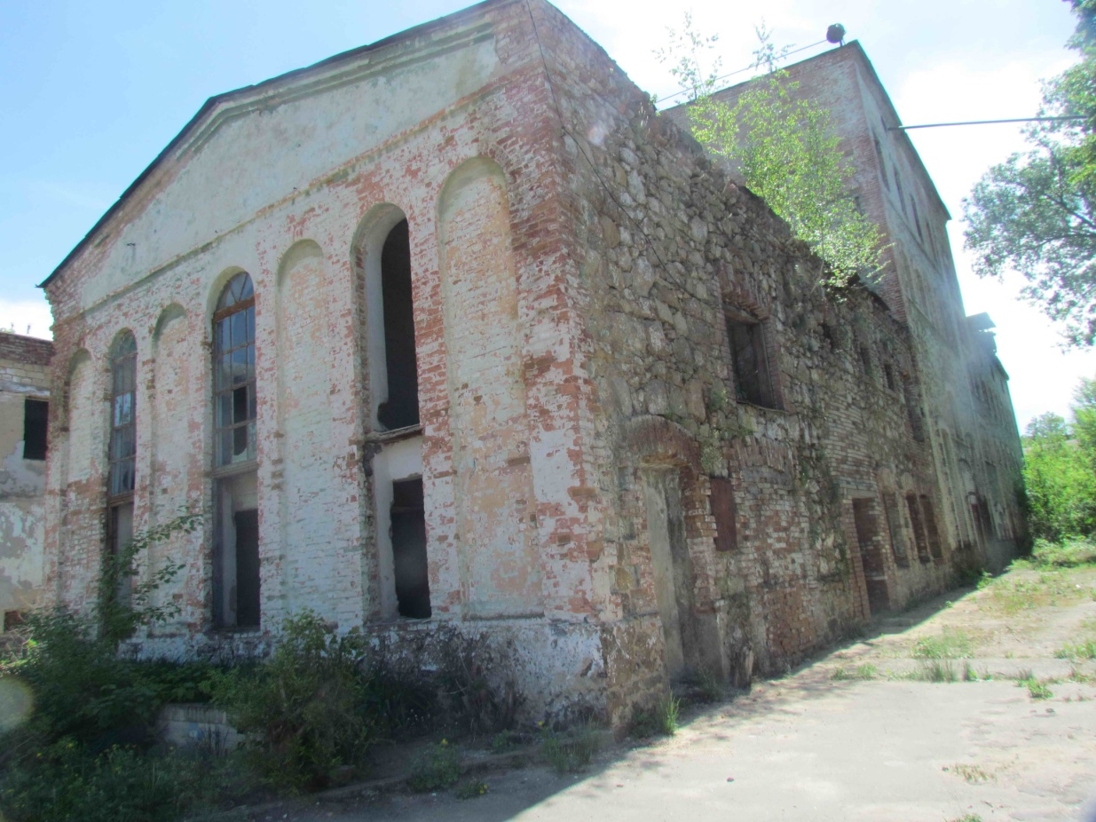

**Синагога, в которой по преданию молился Нахман Браславский**

попавших в круговорот украинско-польских столкновений времен Колиивщины 1768 года и ставших их безвинными жертвами. Посетив Умань, после возвращения из Эрец - Исраэль, ребе Нахман сказал: »Сколько тут было невинных жертв, сколько тут было святых!». Он попросил похоронить его в Умани, рядом с жертвами погромов, причина такого решения была связана с 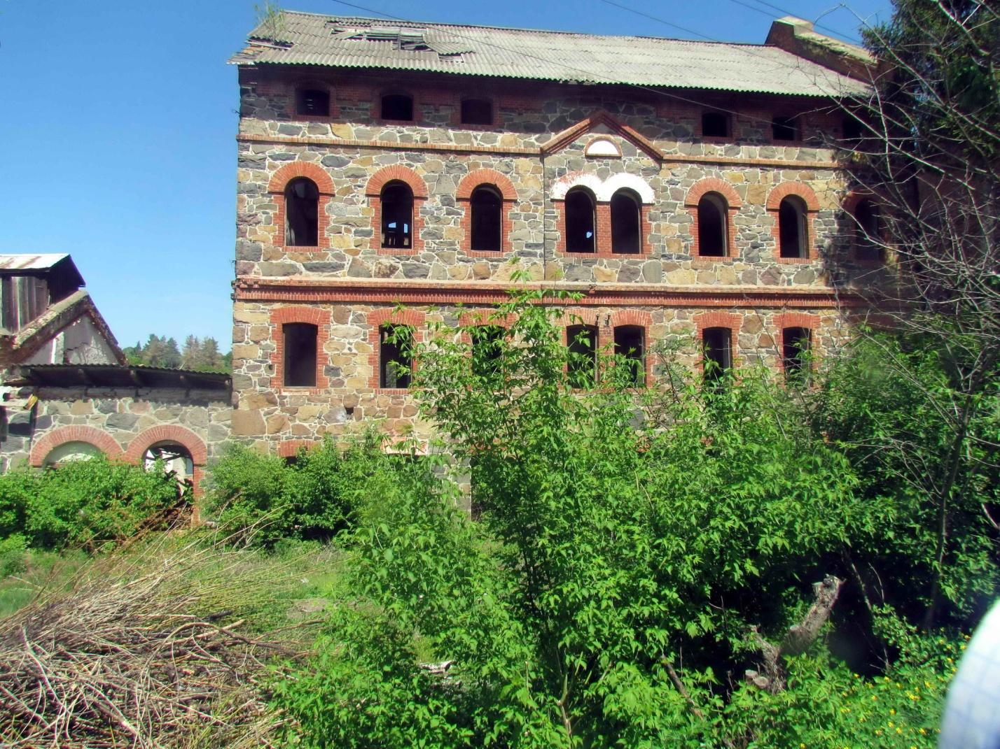душами погибших в резне Колиивщины, которые, по мнению Нахмана, блуждали на земле без искупления. В Брацлаве ниже могилы Штернгарца расположено здание водяной мельницы, построенное в конце 19 века купцом третьей гильдии,

**Здание водяной мельницы**

евреем Яковом Солитерманом. Он работал на своей мельнице до 1905 года, когда погиб во время погрома в Одессе, но жители местечка до сих пор помнят о нем. Из дальнейших фактов по Брацлаву отметим, что в 1821 году в Брацлаве была открыта еврейская типография. Интересно посмотреть, как менялась численность еврейского населения Брацлава в течение нескольких столетий. Согласно переписи 1765 года в общине Брацлава проживал 101 еврей, в 1790 году - 221 человек. После вхождения Брацлава в Россию в 1797 году здесь находилось 96 еврейских торговцев. Еврейское население составляло 3290 человек (из 7863 человек всего населения Брацлава) согласно переписи 1897 года. Помимо синагоги в местечке в то время было шесть молитвенных домов.

В годы первой русской революции активно работала организация Бунда в Брацлаве. Ее численность не превышала 10- 15 человек и ее основным занятием было распространение нелегальной литературы. В эти годы Бунд имел наибольшее влияние на евреев Подолья. Но, поражение русской революции привело к прекращению деятельности Бунда в Брацлаве.

По воспоминаниям моего тестя Наума Куцыпендика, родившегося в 1898 году в Брацлаве, (да будет благословенна его память!) февральская революция 1917 года оживила деятельность еврейской интеллигенции в местечке. Ежедневно проводились собрания по еврейской тематике. Часть выступлений была и на иврите. Ключевым вопросом полемики было создание в Брацлаве еврейского просветительского национального общества, которое затем было создано и открыло легально читальный зал и библиотеку на еврейском (идиш и иврит) и русском языках. До этого времени, начиная с 1910 года, библиотека существовала нелегально. Была также создана организация сионистской молодежи, где протоколы велись на иврите и русском языках.

Из Волыни, Подолии, Полтавщины в сентябре 1917 начали поступать сообщения о самосудах пьяных солдат и крестьян, о беспорядках, захватах земли, погромах и насилиях над евреями в еврейских местечках и городах. В конце 1917 года и в 1918 году главной силой погромного движения стала украинская национальная армия и подопечные ее "батьки-атаманы". Погромное движение охватило также крестьянство, организовавшее ряд еврейских погромов с массовыми убийствами, грабежами и резней. Известное участие в погромном движении приняли в 1918-1920 годах и части советских войск, в особенности партизанские отряды, которые вели борьбу с Украинской Радой во главе с Петлюрой. Первый погром в годы гражданской войны состоялся в Брацлаве в 1918 году, когда украинцы из ближайших сел грабили еврейские магазины. Из деревень прибывали в местечко пустые возы, с намерением вернуться нагруженными еврейским добром. С. Петлюра, правивший тогда в Украине, обещал принять меры к немедленному прекращению погромов и разрешить евреям организовать специальные дружины для охраны еврейского населения, но ничего реально не сделал. Тогда сами евреи начали создавать еврейские дружины самообороны, сформированные из евреев-солдат, служивших в 1914-1917 годах в русской армии во время Первой мировой войны. Такой отряд еврейской самообороны был и в Брацлаве, и он помогал в спасении евреев от погромщиков. Новой чертой антисемитизма, появившейся в те дни, являются решения крестьянских сходок из сел Проскуровского, Литанского и Брацлавского уездов Подольской губернии о выселении евреев из сел. Выселяли даже тех евреев, которые жили в селах десятки лет. Выселяли под лозунгом: "не треба нам жидив в сели, нехай воны идуть соби в города". Погромы и изгнания евреев велись под предлогом, что евреи верны советской власти и в моменты восстановления советской власти на Украине находятся в ее руководстве. Под давлением Красной Армии войска Петлюры отошли к Каменец-Подольску, где удержались более пяти месяцев с 3.6.1919 по 17.11.1919 года. Этот период отмечен серией самых зверских и жестоких погромов в Каменец-Подольске, Проскурове, Копайгороде, Браилове, Баре, Оринино, Яхновке, Песчанке, Шаргороде. В Брацлаве за это время было три погрома. В течение лета 1919 приблизительно 220 евреев в Брацлаве погибли в погромах, которые отличались особой жестокостью - у евреев, подвешенных за руки, отсекали саблями куски тела, других подвешенных поджаривали на кострах. Жуткую и зловещую роль в жизни еврейства Украины сыграли бандитские шайки, организованные в этот период для борьбы с большевиками. Но эти банды "партизан" занимались больше еврейскими погромами. 7 мая 1919 года во время погрома в Брацлаве, 82 еврея были убиты и 12 ранено. Погром был осуществлен бандой Юрия Тютюнника, начальника штаба у Григорьева, союзника Петлюры и его украинской Национальной Армии. Повстанцы, подогретые антисемитской пропагандой, срывали свою ненависть к Советской власти на евреях, которых считали большевиками и виновниками всех своих несчастий. В этот день 7 мая 1919 года по воспоминаниям Наума Куцыпендика был убит его родной брат Исаак, а во время следующего погрома в июле 1919 года был убит погромщиками его отец и старшая сестра Броня. В этих погромах погибла также их мать, которой бандит разрубил саблей череп. Спаслись только дети и муж Брони, успевшие спрятаться на чердаке. В 1919-1921 гг. вся Украина была во власти банд с добровольцами из украинских деревень. В Подольской губернии особенно пострадали местечки Гайсин, Янов, Тульчин, Брацлав, Печора, Голованевка. Повсюду выступления банд сопровождалось кровавыми погромами евреев и русских. По сути, это было повторением Колиивщины. Для разгрома крестьянского восстания были собраны все силы, ставшей к тому времени советской, Украины, в том числе и членов еврейских социалистических партий.

В период между двумя мировыми войнами как следствие погромов и отъезда многих евреев в большие города после ликвидации черты оседлости, число евреев в Брацлаве постепенно снижалось. Если Брацлав по переписи 1897 года населяло 3290 жителей – евреев, то в 1926 году евреев в Брацлаве было 1840 человек, а в 1939 году по переписи их было уже 1010 человек.

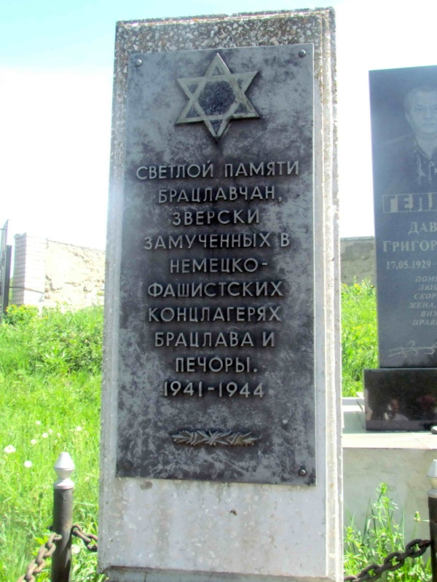В годы Второй мировой войны в Брацлаве погибло 1840 евреев, причины расхождения в цифрах проживающих и погибших связаны со значительным количеством евреев, депортированных из Румынии, Молдавии, Бессарабии. Брацлав был захвачен немцами 22 июля 1941 года и затем находился в румынской зоне оккупации. Спустя день после захвата Брацлава начинаются расстрелы его жителей и грабежи собственности еврейского населения. Часть общины была уничтожена нацистами между июлем и сентябрем 1941. В самом Брацлаве было создано гетто, где свирепствовали фашисты. Была в Брацлаве и тюрьма, где тоже держали евреев, в первую очередь –

**Надгробие в память о жителях Брацлава и Печоры, замученных нацистами**

молодежь. В течение 1942 – 1943 годов был создан недалеко от Брацлава концентрационный лагерь для евреев из Украины, Бессарабии и Буковины. Из Брацлава 31 декабря 1941 года евреи были изгнаны в этот Печерский лагерь смерти. Людей, схваченных во время облавы, гнали из Брацлава в Печору 30 километров пешком, в лютый мороз, раздетых и разутых. По дороге туда слабых и немощных расстреливали, девушек из колонны насиловали на глазах у людей и затем расстреливали. В еврейском концлагере смерти, прозванном самими узниками «Мертвая петля» села Печора Шпиковского района, были согнаны 40 тысяч евреев с местечек Винницкой области- Брацлава, Могилева - Подольского, Тростянца, Ладыжина, Тульчина и других. Кроме этого сюда же попала часть евреев депортированных из Бессарабии, Буковины, Румынии. Лагерь находился на границе румынской и немецкой зоны оккупации. Контролировался лагерь румынскими полицейскими. Холод, голод, эпидемии тифа, туберкулеза, дизентерии сделали свое дело. В отличие от немцев, которые иногда входили в лагерь с целью расстрела людей, румыны действовали более «благородно» - морили людей голодом, холодом и болезнями. К моменту прихода Советской армии в живых в лагере осталось не более 300 - 400 человек. В еврейском гетто Брацлава трагизм обстановки также выходил за все рамки. Евреев, оставшихся в Брацлавской тюрьме, около 50 человек, утопили в прорубях на реке Южный Буг. В самом Брацлаве был еще немецкий концлагерь, он размещался в школе и был огражден колючей проколкой. Сюда, в основном, свозили евреев из Польши, Румынии, Молдавии. Отсюда практически ежедневно везли людей на расстрел, и лагерь заполняли новыми людьми. Часть людей использовали на различных работах - строительстве дороги, в карьерах. Освобожден Брацлав советскими войсками 17 марта 1944 года.

В статье Ф.А.Виноградовой, имеющейся в Интернете: «Противостояние особенностям политики нацистского геноцида в Украине: документальные свидетельства, интерпретации, раздумья» в журнале «Архивы Украины» № 4-5 / 2001год(на украинском языке) с большой теплотой описывается деятельность брацлавского раввина, шойхета и моэля Моше Рабиновича. Он в годы гражданской войны, не колеблясь, вступал в переговоры с главарями банд, чтобы защитить евреев от погромов, заботился о больных тифом, пока сам не заразился этой болезнью, защищал в советские годы раскулаченных и их семьи, независимо от их национальной принадлежности. Также он вел себя, находясь в страшных условиях Печорского концлагеря, пытаясь спасти людей. Его духовная убежденность и вера помогли ему выжить в этих безнадежных условиях, он заботился о людях, совершал необходимые обряды, благословлял узников на побег из концлагеря. Его безоружный отпор фашистским палачам вселял веру и надежду в людей, которые его окружали. Его сын – Гедалий принимал участие в группе сопротивления в Брацлавском еврейском рабочем лагере и был достойным последователем своего отца. Думается, что среди евреев Брацлава было немало благородных и мужественных людей, и они, как и жители других еврейских местечек, заслуживают отдельных публикаций в прессе.

Община Брацлава так и не была восстановлена после войны, в 1989 году здесь было 137 евреев и в 1993 году -71 человек. Нынче евреев в Браславе осталось не более 50 человек. У еврейского Брацлава было прошлое, пусть даже трагическое, но было. У него, как и у всех других еврейских местечек нет ни настоящего, ни тем более будущего.

# Гайсин

Гайсин, в прошлом, еврейское местечко на территории Подолии в Украине. Оно известно нам по именам ряда людей, в первую очередь, еврейских поэтов Иосифа Керлера, Давида Бромберга, певца Эмиля Горовца. Местечко неоднократно упоминается в рассказах Шолома Алейхема. Имя этого местечка у меня на слуху с раннего детства, хотя я там никогда не был.

В 1933 году моя мама, Острая Татьяна Наумовна, окончила здесь медицинский техникум на языке идиш в возрасте 21 год и затем всю свою жизнь проработала по этой специальности. Она всегда с большой теплотой вспоминала о годах учебы, проведенных в Гайсине. Мне также известно, что в 1935 году выпускники медицинского техникума города Гайсин в полном составе изъявили желание работать в Еврейской автономной области. В этом еврейском медицинском техникуме учились многие известные деятели медицины.

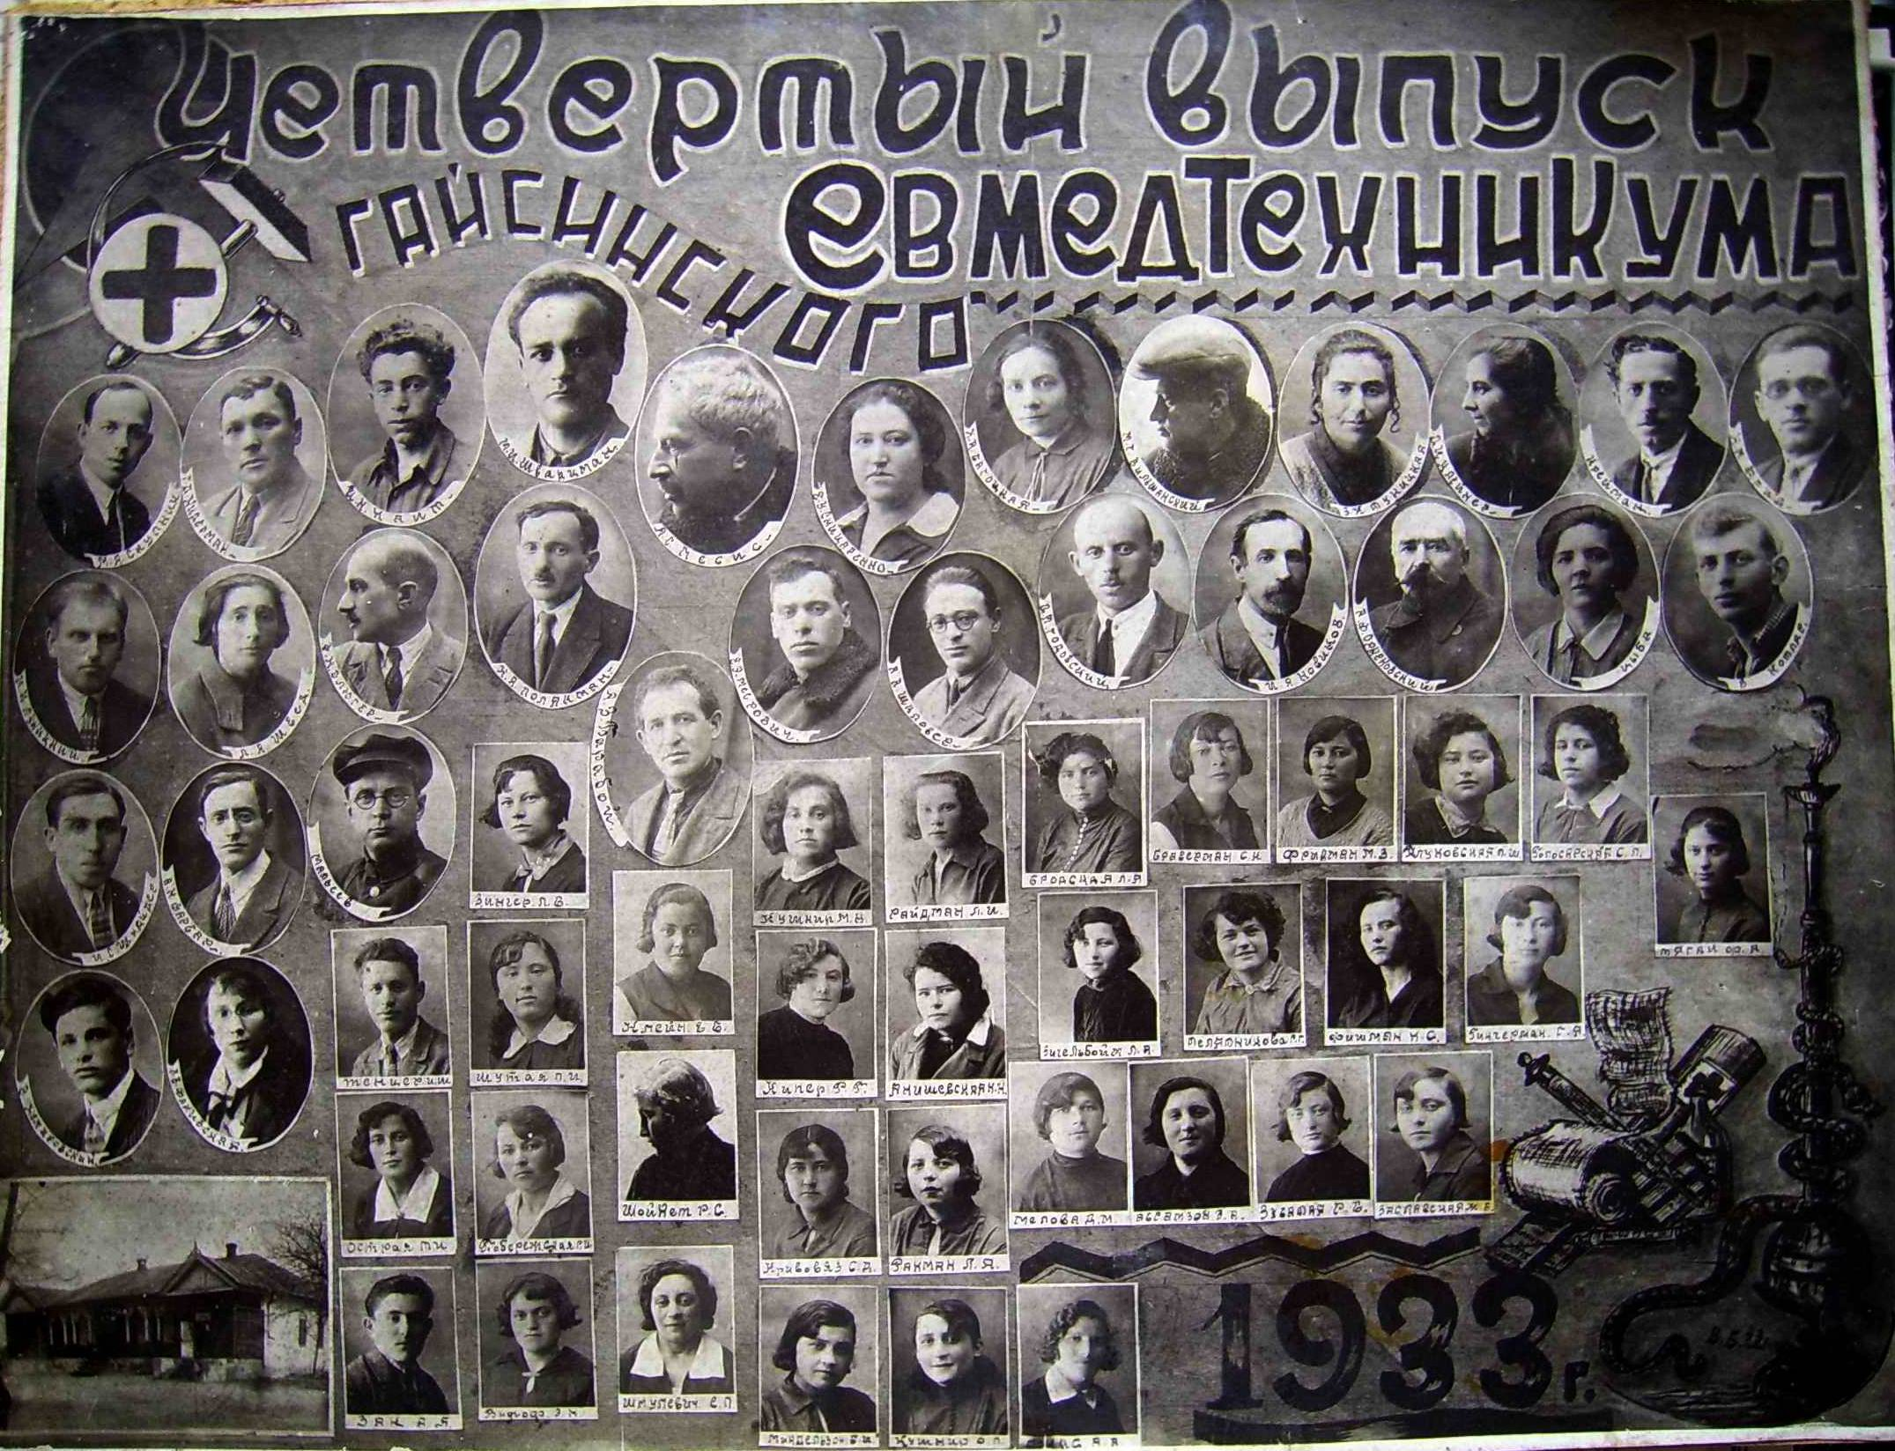

**Выпуск Гайсинского еврейского медицинского техникума 1933 года. Моя мама Острая Татьяна во втором ряду снизу крайняя в левой стороне.**

Еврейская история этих мест начинается с 17 столетия, когда сюда начали переселяться евреи из Польши и Литвы. Владения здесь отдавались польскими помещиками в аренду евреям, способным применить здесь свои знания, опыт в торговле, сборе налогов, в разных формах контроля

крестьянского труда. Как населенный пункт Гайсин известен с 1600 года, и с тех пор еврейское население не только проживало здесь, но и оставило заметный след в истории этих мест. Огромный ущерб еврейской жизни здесь нанесло восстание казачества во главе с Богданом Хмельницким (1648-1654 годы). Трагическими были и последствия восстания гайдамаков в 1738 году. Оно сопровождалось грабежами и убийствами евреев. Смута продолжалась и далее вплоть до 1768 года. Во всех этих трагических событиях сказалось то, что местное население воспринимало евреев, чужаков по языку, вере и обычаям, как своих угнетателей, не замечая тех, кто стоял за их спиной - польских помещиков и магнатов. Число евреев Гайсина в это время не превышало от нескольких десятков до нескольких сот человек. Так по переписи 1790 года в Гайсине числилось всего 50 евреев. Позднее еврейское население быстро росло и уже к 1800 году число евреев в Гайсине достигло 1275 человек при общей численности населения 1857 человек. К 1855 году соотношение евреев и христиан составило 1246 к 1305, при этом число еврейских купцов составляло 271, а христианских только 45. Среди еврейского населения было много ремесленников. Так, в 1860 году число еврейских ремесленников-мастеров составило 95 человек. Особую роль в жизни Гайсина играли торговцы и владельцы предприятий. Соответственно, среди еврейского населения было много людей, связанных с торговлей, изготовлением и продажей одежды, поденщиков. Ярмарки и базары в Гайсине подробно описаны Шолом Алейхемом в книге «Мальчик Мотл». Число магазинов на центральной улице достигло 210 единиц в 1904 году. К 1890 году в Гайсине была одна синагога и 5 еврейских молитвенных домов. К 1900 году при общей численности населения Гайсина в 11622 человека, число евреев составляло 6470 человек. Еще 21411 евреев были сосредоточены в этом районе в сельской местности. В Гайсине того времени евреи занимали центр города и сосредоточили в своих руках основную торговлю. Благоприятствовало развитию Гайсина и строительство железной дороги Гайворон – Винница. Еврейские богачи Гайсина, как свидетельствует Шолом Алейхем, вложили деньги в это строительство. Также немало зданий и промышленных объектов было отстроено на деньги еврейских богачей. Собственниками сахарного и пивоваренного заводов, винзавода, мельницы, табачной фабрики, типографии были евреи. Среди еврейского населения было немало мелких торговцев, корчмарей, арендаторов. Погромы 1905 года привели к началу оттока еврейского населения за границу. Сказалось это и на Гайсине, где произошло ощутимое снижение численности еврейского населения. С началом революции 1917 года в России прошли первые крупные еврейские погромы. Не обошли они и Гайсин, где в это время орудовала банда Медынского. Когда местный большевик Киселев организовал отряд самообороны для борьбы с бандитами, в него вошли и евреи местечка. Страшнее и трагичнее были события гражданской войны 1918 – 1921 годов. Жуткую и зловещую роль в жизни еврейства Украины сыграли бандитские шайки многочисленных атаманов. В 1919-1921 годах вся Украина была во власти этих банд, которые подпитывались крестьянами из близлежащих к местечкам и городам сел. Погромы, совершенные этими бандами, отличались особой жестокостью. В Подольской губернии особенно пострадали города Гайсин, Липовец, Янов, Тульчин, Брацлав, Печора, Голованевск. Имел место и погром в Гайсине со стороны отрядов Красной армии. В марте-апреле 1919 года в Гайсине проходили еврейские погромы, организованные петлюровцами. В них погибло 390 человек. В мае 1919 года во время захвата Гайсина бандой атамана А.Волынца было убито 1200 человек, преимущественно евреев. Позднее, в том же году при захвате Гайсина деникинцами имели место грабежи, изнасилования женщин. Только к июлю 1920 года Гайсин был, наконец, очищен от всех банд. С установлением советской власти и изменениями в традиционном образе жизни евреи перебираются в более крупные населенные пункты вне бывшей черты оседлости. Еврейское население Гайсина в 1924 году составляло 36% от населения Гайсина в 13800 человек. К 1924 году в Гайсине открыли еврейскую семилетнюю школу. По переписи 1939 года евреев в Гайсине было 4109, что составляло 27,7 % от общего населения.

В годы второй мировой войны ставка Гитлера «Вервольф» находилась под Винницей в селе Стрижавка, и Гайсин из-за близости к этой ставке находился в зоне фашистского охранного кольца. Из-за этого Винницу и территорию вблизи оккупанты стремились сделать в высшей степени свободными от всяческого сопротивления и безопасными для высшего руководства фашистского режима Германии. Одним из условий достижения этих целей считалось создание здесь зоны, свободной от евреев - “юденфрай”. Массовые уничтожения еврейского населения проводились повсеместно в городах и местечках, входящих не только в немецкую зону оккупации, но и вблизи от нее. Крупномасштабные акции по уничтожению евреев осуществили подразделения полка группы армий “Юг”, потом их проводили спецгруппы СС при активном участии украинской полиции. Имеются также множество документальных и личных свидетельств об участии литовских полицейских в акциях массового уничтожения евреев в районе Гайсина. Приказом командира порядковой полиции Литвы литовский батальон полиции был переброшен в конце марта 1942 года в Украину. С 4 апреля 1942 года литовское подразделение находилось на территории Винницкой области. Одна из рот этого подразделения дислоцировалась в Гайсине. К весне 1943-го штаб литовского батальона был переведен в Гайсин из Винницы. В Гайсине литовских полицейских направили на охрану еврейских рабочих лагерей и лагерей советских военнопленных, расположенных вдоль так называемой 4 Берлинской автострады на ее участке “Винница-Умань”. Заключенные строили автостраду, которая шла из Берлина на Одессу через Гайсин. Фактическое командование всеми структурами батальона, как и украинскими полицаями из местного населения осуществляли немцы. В предназначенных для строительства участка дороги “Винница-Умань”, еврейских рабочих лагерях, находились евреи не только из близлежащих сел, но и пригнанные из румынской зоны оккупации местные евреи, а также депортированные из Румынии, Северной Буковины и Бессарабии,. В обязанности литовских охранников входило также уничтожение неспособных к работе, что они охотно и тщательно исполняли. За период пребывания литовских полицейских на Винницкой земле в местах их дислокации, т.е. в Виннице, Литине, Немирове, Гайсине и районах уничтожены 15511 евреев. В период Катастрофы в Гайсине погибло 5190 евреев, причем данные потерь не совпадают с данными переписи, из-за значительного присутствия среди евреев, погибших здесь, депортированных из Румынии и Молдавии. Гайсин, был захвачен фашистами 25 июля 1941 года и освобожден 13 марта 1944 года.

Послевоенная история Гайсина, как и других еврейских местечек на Украине, с фактами проявлений антисемитизма и гонений на евреев, привели в конечном итоге к практически полному завершению еврейской жизни здесь. Да, и как могло быть иначе после всего того, что было пережито здесь в течение многих поколений?

# Местечко Голованевск и еврейская самооборона

В Голованевске, районном  центре Кировоградской области на Украине, евреи проживали с конца 18 столетия. О темпах развития этого местечка до революции свидетельствуют следующие данные: В 1889 году в местечке имелись две синагоги, в 1909 году открыто частное еврейское  мужское училище, в 1912 году еврейское ссудо-сберегательное общество. В годы революции и гражданской войны местечко прославилось своим отрядом еврейской самообороны численностью в несколько сот человек, неплохо вооруженным. К сожалению, противостоять крупным вооруженным силам этот отряд не мог, и в августе 1919 года отряд был разгромлен, а местечко подверглось погрому, в ходе которого погибло около 200 человек. В течение 1941-1942 года еврейское население местечка было уничтожено нацистами. Погибло около 1600 евреев.

Ниже приведен с сокращениями отрывок из воспоминаний одного из участников событий в Голованевске, писателя-сиониста,  Исая Клинова (1890-1963) во время революции и гражданской войны.  Отрывок взят из книги «В эпоху революции», выпущенной  Еврейским литературным издательством в 1924 году в Берлине на языке идиш. Книга представляет собой сборник мемуаров, материалов и документов о Февральской революции, октябрьском большевистском перевороте и гражданской войне  на территории бывшей Российской империи.

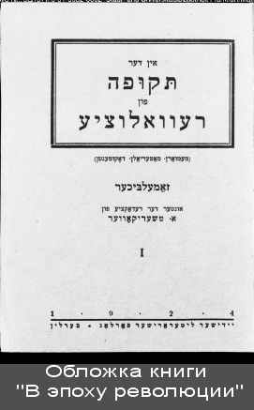 Эта книга готовилась и писалась на основе виденного и пережитого евреями, покинувшими  эту страну вследствие  преследований, грабежей, убийств и погромов, творимых против еврейского населения всеми без исключения силами, участвовавшими в кровопролитных сражениях в борьбе за власть. Ценность книги в том, что она была составлена беспристрастно и отражает события и людей такими, какими они были в действительности, без фальсификации  исторических событий.

**Глава о самообороне**

Исая Клинов

Перевод с идиш

Голованевск - или как называли его на идише Головениск, еврейско-украинское местечко, еврейское население которого составляет  около 5000 жителей. Местечко расположено на самой границе Подольской, Киевской и Херсонской губернии, среди окружающих меньших еврейских поселений, из которых некоторые уже сейчас практически отмерли, как Хащеватое, Саврань, Кривое озеро, Голосков, Покотилово, Ладыжин, Лигвинка, Терновка. Голованевск уже давно  занимает здесь центральное место. Имея с одной стороны Умань, Киевской губернии, и с другой стороны Голту, Херсонской губернии, местечко всегда служило, как большой тракт, через который тянулись фуры с товарами и продуктами, в большинстве, в направлении Одессы и Вознесенска. Этим трактом 30-40 лет тому назад непрерывно двигались  через южно - русские степи чумаки. Чумаки, в основном,  занимались  торговлей крупным рогатым скотом, ветвью торговли, которая поколениями процветала  в этой среде. Скот гнали  в города  у Черного моря, или в Голту, чтобы оттуда  по железной дороге отправить его в Варшаву, Брест и в другие польские города.

С тех пор, как Голованевск был включен в узкоколейную  железнодорожную  линию Ольвиополь - Житомир (в конце 90-х годов), то местечко в плане торговли, и не только одной  торговли,  поднялось на более высокий уровень.

Повсюду вокруг леса, вырубкой  которых занимались евреи; сахарные заводы, которые служили источником изобилия; мукомольни с первоклассной сдобной мукой; центральные закупочные пункты для яиц - все это способствовало росту и развитию Голованевска.

Ко времени войны Голованевск был полностью обжитым местом. Имел еврейский банк для разносторонних кредитов, ссудо-сберегательную кассу, агентуру  из банков больших городов. К привычному виду местных ремесленников, лавочников, торгующих тканями, продавцов, торговцев скотом и торговцев зерном - начинают постепенно занимать места современные коммерсанты больших городов. Они связаны с кредитными представительствами, которые экспортируют яйца, нефтепродукты в Германию, и которые начинают понемногу производить - строят несколько мыльных фабрик, планируют создание  электростанции и вносят, в  целом, новый прогрессивный дух в город. Не видя никакого смысла в прочих учениях, Голованевск в культурном плане не был невежественным местом. Ассимилированной интеллигенции здесь почти не было. Язык общения - чисто идиш. Иврит учат в каждом доме. Всестороннее образование юноши состоятельных семей получали в Одессе и Киеве. Большинство учится здесь у частных учителей и в местной двухклассной государственной школе, а в последние годы уже в построенной общественной гимназии. Читают газеты. Имеются все привычные для малых местечек товарищества: посещение больных, богадельня, беспроцентная ссуда нуждающимся, выдача неимущих девушек замуж. В целом  состоятельное местечко, где евреям неплохо живется.

 Первый серьезный удар  получил Голованевск с началом войны. Движение по железной дороге  начинает сокращаться. Связи с миром становятся понемногу разорванными. Кредиты сокращаются. Начинается спад Голованевска - спад, который принимает катастрофический  характер с началом  революции.

Когда в начале марта 1917 года пришли первые известия о  прошедшей  февральской революции, то  почти никто  в это происшедшее не верил. Только через пару недель, когда еврейская общественность убедилась, что революция это факт, и главное, когда увидели, что гои  связаны с ней, то местечко тоже стало "революционно" настроенным. В большой синагоге  был устроен в простой день недели массовый митинг, как для евреев, так и для христиан. Евреи закрыли магазины, один гнал другого, оделись в субботнюю одежду, и на митинг пошли все, от детей до взрослых, старики и молодежь, мужчины и женщины. Между собой евреи говорили, что на митинге не должен никто отсутствовать, чтобы гоям не дать затем открыть рты, что евреи стоят в стороне. На митинге выступали, как видные  христианские интеллигенты, так и евреи. И было как в первую революцию 1905 года, когда Голованевску было суждено  пережить маленькие эксцессы, нынешние события ассоциировались  с тогдашними и, не желая,  вызывали  боязнь  новых  еврейских погромов, - настроение было заметным и проявилось уже на этом митинге. Один из выступающих, Хаим Гельфенбейн, говорил  о царском режиме и погромах, о том, что отныне уже никогда не будут происходить погромы, и евреи со своими соседями- христианами будут жить в мире и т.д.

Первой встречей праздничное настроение не окончилось - такие митинги за начальный период  революции происходили слишком  часто, как было принято в то время  во всех местечках. Особо активных революционеров, которые бы стремились в основе изменить характер общественной жизни, здесь не было. Революция в Голованевске была "хозяйственной". Кроме вышеупомянутого  Гельфейнбейна, часто также выступал Лебнзон, местный раввин, молодой человек из богатой семьи. Местечко, в общем,   не показывало специфических революционных признаков. Жизнь шла вначале по обычному распорядку. И руководители местечка даже имели желание, чтобы прежний царский пристав Метельский, состоятельный гой, с которым можно было договориться, остался на своем посту. Понятно, что ни о каком приставе сейчас речи быть не могло, поэтому  попробовали сначала договориться, чтобы Метельский остался "комиссаром" в городе, что означало просто поменять его звание - и все. Но это было бы неудачно, все-таки произошла  революция, и Метельский перестал быть приставом, хотя он оставался в Голованевске еще некоторое время. Со своего поста ушел и урядник Ковалев, умный гой, который немедленно устроился в уездной управе по делам продовольствия и больше к политике до сегодняшнего дня не имел никакого отношения, несмотря на то, что режимы менялись, и у него было столько  возможностей опять вернуться к власти. Был введен пост начальника милиции, которым стал Ганель, христианин, бывший управляющий  делами у местного нотариуса, в милицию попала пара евреев - и все, этим  закончилась новая власть с формальной стороны.

Ненависть христиан к евреям основывалась на еврейско-крестьянских отношениях, связанных  с экономикой.  Во время революции торговля была уже достаточно разрушена.   Полки в магазинах уже не ломились от веса товаров на них.   Многие товары  стали уже недоступными.   Только евреи могли комбинировать, ехать  в отдаленные места и получить немного товаров.   Такие товары обычно стоили дорого.   Цены росли со дня на день.   Магазины в деревнях, принадлежали крестьянам, и у них не было возможности достать товары.   И, таким образом, крестьянин был зависим от евреев.   В то время крестьянин еще не привык обходиться без бензина, без тканей, без необходимых средств жизни. Только позднее он полностью освободится от местечка, и будет  освещать дом маслом, и в течение целого ряда лет не шить себе ничего из одежды.   Тем не менее, в 1917 году крестьянин злился, проклинал, изливал свой ​​гнев на евреев, но по-прежнему покупал все у  них.    "Соль" и "промышленные товары" - это были те вещи, которые находились в руках евреев, цены на которые постоянно росли, и это вызывало  резкое недовольство.

Следует отметить, что евреи с их стороны имели основания быть недовольными крестьянами. Значительное количество евреев давали крестьянам в долг деньги для дел, чаще с возвратом затем  долга  зерном. После войны крестьяне почти перестали возвращать свои долги евреям. И евреи из-за этого мало поддерживали контакты с ними, тем более, что многие евреи обеднели. Нет сомнения, что уже в то время  местечко стало  очень бедным. Возможно, что со стороны это еще не было так заметно. Извне думалось иначе, что  все еще «варится и кипит» в Голованевске.

Хлопчатобумажные ткани и белье  нельзя везти из Лодзи, находят в Бердичеве источник - солдатские мешки из льна - возможно не из законного источника - и все местечко  едет в Бердичев и торгует «торбами», которые продают гоям на рубашки. Когда ловят купца  с этими мешками, он вынужден откупиться деньгами у полиции, если он не хочет иметь дело с судом за торговлю с запрещенным «казенным» добром. Нельзя молоть муку для себя, в мельницах мелят для армии, то остается время отхватить  для себя. Торговля начинает принимать сомнительный характер. Старые солидные купцы вынуждены заниматься мелкими, не всегда честными  комбинациями, чтобы сохранить свои позиции. И это не остается тайной и бросается в глаза. Местечко борется за заработки, придумывает различные виды торговых операций. Приспосабливается к каждому новому требованию.

Частная торговля является сложной, однако выходит закон, где провозглашается, что несколько человек (кажется, 7) могут создать кооператив, и кооператив может легко достать разрешение возить товары с Москвы - тогда создают совместно  с сыном и парой зятьев и т.д. «кооператив» и торгуют, и зарабатывают. Понятие «кооператив» в Голованевской среде вообще понимали весьма своеобразно. Небольшой пример это проиллюстрирует. Пара деловых людей скрытно и тихо «сделали», где нужно бумагу, что они кооператив, поехали с ней в Москву, привезли товар, и им предстояло действительно разбогатеть. Торговля уже тогда, как было сказано, начала принимать воровской, спекулятивный характер, и расстояние от Москвы до Голованевска способствовало диким доходам. В городе из-за таких дел появилась компания  не совсем порядочных дельцов, некоторые из «низкого сословия», и они напали  на дом, где находились московские товары и ограбили его. Дошло до настоящего побоища. Одна сторона твердила, что кооператив означает, что товар «для города» (хотя  эти люди мало хорошего сделали для города), а вторая сторона действительно не могла понять, чем она здесь провинилась. Спекуляция в то время не охватила еще весь город. Атмосфера была напряженной, но пока еще спокойной.

При  таком положении дел я прибыл в Голованевск  в первые дни декабря 1917 года. Уже в дороге из Петрограда, мне пришлось убедиться, что чем дальше от севера, тем меньше знают о событиях, связанных с 25 октябрем, все меньше видят в них какое-то значение и главное, менее всего власть в маленьких поселениях изменилась. Местечко Голованевск я, собственно, встретил без какой-либо власти. Был милицейский начальник, как до октябрьского переворота, никаких новых органов,  ни общероссийских, ни украинских не было создано. Население вообще мало интересовалось революцией, и если уже заговорили  о Троцком, то просто с удивлением - было ясно, что ни местечко, ни власть здесь ("волость " и т.д.) не понимают, как могли  произойти эти политические события. Зато, однако, здесь хватило  времени, чтобы  среди шума и торговли  заметить, что антисемитизм вокруг растет, что это ведет к вредной антиеврейской  пропаганде. Говорили, что есть  слухи, что где-то произошли в районе попытки насилия. Ни о резне, ни о массовых убийствах  опасаться никому не приходило в голову, боялись только временами за эксцессы. И последнее народ представлял себе в тот момент, как эксцессы  1905 года, в форме обычных видов прошлых погромов.

Вот в этот момент группе  молодых людей пришла мысль начать борьбу с погромным движением. За несколько дней, что я провел в Голованевске, я целиком отдался этой работе. У меня и еще нескольких человек было согласие о создании "комитета общественной безопасности". Это была определенная дань вновь ожившему страху, который  господствовал  преимущественно  в течение  всей войны. Позже мы узнали, что такие комитеты были созданы самостоятельно без какой-либо связи между собой  и постороннего влияния в целом ряде  других мест.

В течение всего времени  с 1914 года в местечках  просто боялись говорить на эту тему: "Что будет после войны, когда армия  сразу вся начнет возвращаться домой? Бог знает, что тогда произойдет?". Февральская революция  вначале покончила с этими  страхами погромов. Теперь, после октябрьского переворота, эти разговоры ожили.

Главной нашей задачей стало - не допустить  погромы. Ясных признаков возникновения погромов не было, и многие даже из нас  иногда считали, что мы сами раздуваем  панику, что  никакой опасности  еще нет. Т.к. мы боялись открыто  оперировать словом "погром", мы нашли подходящим «не колоть глаза» и создать такую организацию, которая будет носить нейтрально политический характер. Был только один мотив, который гнал нас к самоорганизации в это  момент: в городе власть была такой слабой, что было ясно, что если кто-то захватит власть в свои руки, у того она и останется. " У кого будет пара винтовок, тот будет здесь хозяином"- таким было господствующее мнение  среди еврейской молодежи. "Комитет общественной безопасности" был просто ширмой. Под ним согласно нашему плану должна была стоять  организация самообороны. Не подобало, однако, начинать с "дружины" и поэтому говорили о комитете, который упорядочит патрулирование и караулы и т.д. Идея создания такого комитета  на первом же заседании   почти не вызвала никакого противодействия. В этом заседании  участвовали только евреи - пара юношей состоятельных родителей, учитель, несколько лавочников, и еще пара молодых людей, которые согласно Голованевскому пониманию представляли демократию (приказчики, служащие и т.д.).  Главный мотив заседания был: уделить организации внимание, чтобы не допустить начало погрома.

Согласно предложению этого заседания, я на второй день написал воззвание к населению Голованевска и  окружающих сел, это обращение информировало, что основан "комитет", который будет стоять на страже, и призывает всех к спокойствию и порядку. В призыве говорилось  о необходимости жизненного единства между всеми народами, что живут в России и Украине, и в конце было  предостережение, что никакие эксцессы не будут допущены, и что они будут в корне подавлены. Призыв был напечатан  в местной еврейской  типографии тиражом в 1000 экземпляров, и через пару нанятых евреев- посыльных специально разослан в окружающие волостные представительства. Позже мы узнали, что волостные советы нашу просьбу не исполнили, и призывы к населению не были доведены. Нашлись желающие, чтобы везти эти призывы в села, тогда это было еще легко, позже через два года было почти невозможно найти таких посыльных. Советы призывы не распространили, но они не решились их не принять и отказаться от них. Революционным путем также было решено сообщить о создании комитета  начальнику милиции. Все были уверены, что его надо поставить перед фактом, что у него не будет другого выбора, и он должен будет признать комитет, т.к. этот начальник близок с евреями. Смысл этого действия был, однако, в организации силы, которая будет в состоянии что-то сделать, если будет необходимо. И самооборона начала организовываться.

Голованевск уже имел определенный  опыт,  как готовиться к погромам. В 1905 году погром  действительно почти висел над местечком,  на ближайшей ярмарке в селе Трояны сильно избили 15  Голованевских евреев и разграбили еврейский рынок. После этого среди евреев в местечке было сильное возбуждение, троянских гоев, например, которые после этой ярмарки приехали в город, били  со злостью. Был специально отправлен человек в Балту, который закупил револьверы для города (всего 15 штук для 15 хозяев, которые  ради этого, если я не ошибаюсь, внесли по 7,5 или по 5 рублей). У некоторых таких хозяев, правда, револьверы были глубоко спрятаны в ящичках  их письменных столов так, что в случае необходимости нелегко было "схватиться за оружие". Простые жители, кузнецы и другие, готовили пики, изготовили штыки из железа и, главное, у многих были заготовлены насосы с нефтью. Но также в 1905 году в Голованевске мало было полагаться на собственный героизм и спасение, главная надежда была на власть денег. Уже тогда взял на себя  спасение города  местный молодой человек, Хаим Острой, который  сыграл в дальнейшем  большую роль  в  жизни Голованевска. Он был  евреем, который верил, что нет такого дела  в мире, которое невозможно осуществить без помощи денег, и который подходил к любому делу  с большим размахом. У него  уже тогда была идея - взять  у местного богача "на солдат" 150 рублей. Богач вначале колебался, но сильной рукой и под влиянием  общества, которому грозит беда, удалось богача  испугать, введя к нему на "постой" солдат, и  намеченная сумма была внесена. Также  Острой  с помощью составленной комиссии подготовил список каждого более - менее  состоятельного еврея и взял у каждого из них  один процент их доходов в пользу защиты города. Из-за этого были  большие скандалы, многие были недовольны. Со всех сторон шли обвинения, что Острые  (их была целая семья) используют положение, чтобы "доить" город ради собственных интересов и совместно с "начальством" - но это не помогло,  Острой собрал  необходимые фонды, иногда с помощью ремесленников или просто евреев, которые готовы были идти за Хаима в огонь и воду, и привез из Балты в ноябре 1905 года солдат (более сотни), которые здесь находились часть времени и охраняли местечко.

При создании теперь, в 1917 году, самообороны было вначале заметно такое явление, которое позже, когда Украина была охвачена еврейскими погромами, не имело никакого места. Во-первых, многие не считали самооборону серьезным делом, во- вторых, ряд еврейских бедняков смотрели на нее, как на организацию, в которой нуждаются только богатые  и лавочники.  В этом смысле играл определенную роль  дух  времени, к тому же еще не было прямой угрозы безопасности жизни. "Что я пойду сложить голову за Меира Ярмаркова?" - слышались  голоса там и здесь.

Меир Ярмарков, крупный местный купец, должен был в этот раз символизировать  собой еврейскую буржуазию, которая боится за свои  магазины.  На одном из заседаний, которые проходили в те дни обсуждался  порядок патрулирования и некоторые просто поставили вопрос о вознаграждении.  Оплату не назначили и, несмотря на это  самооборона была создана. Прежде всего, были введены белые нарукавные повязки  с тремя буквами К.О.Б.(комитет общественной безопасности), повязки  были распределены для всех членов охраны. Караульные должны были носить повязки во время ярмарки. Во вторых был отдан приказ, что каждый, у кого есть оружие, обязан зарегистрироваться. Те, кто раньше имел оружие, получил из комитета разрешение носить его. Разрешения были напечатаны на русском языке и подписаны председателем комитета М.Коганом, владельцем книжного магазина, бывшим учителем, интеллигентным человеком. Кроме того, на второй день, после создания комитета были назначены два ответственных над всеми еврейскими магазинами, в которых продавали патроны, чтобы у всех лавочников конфисковать патроны. В большинстве случаев их отдали по-доброму. Хотя, в основном, это были патроны для охотничьих ружей или патроны для разных систем пистолетов и практически они мало для чего могли пригодиться, в комитете начали  также выяснять, у кого есть револьверы. Начали появляться и винтовки: это пара еврейских дезертиров в свое время привезла с собой винтовки  с фронта и закопала их в погребах - и теперь выкопала. Со всей технической организацией самообороны руководил местный студент - И.Ф.  Он   разработал инструкции, как  вести себя  во время опасности, как нести охрану и т.д. В случае эксцессов    начальным  сигналом является появление   толпы, надо сделать предупредительный выстрел в воздух, и только в серьезных случаях, если нет выбора, стрелять в грабителей.

В случаях проявлений погрома все  должны были  строго выполнять требования комитета, т.к. боялись, чтобы еврейские молодые люди " не наделали бед".

Одновременно с этими приготовлениями к борьбе за еврейскую безопасность последовали шаги, направленные на создание контакта с христианским населением. Было организовано заседание, в котором  я также участвовал,   и на которое прибыли  два представителя  волости. Их имена я не помню, но оба они говорили только на украинском языке. Думается, что они были учителями. Разговор  в начале велся об  имеющихся беспорядках, о том, что нет  сильной власти, и затем  перешли к вопросу погромов. При этом украинцы видели  главную причину их возникновения  в дороговизне, в спекуляции (" у села нет ничего, дерут шкуру" и т.д.).  Мы, наоборот, для них разъяснили разные вопросы о связи между  валютой и ценой продукции, о том, что не евреи виноваты в дороговизне, и главное, что никакими погромами не преодолеть  хозяйственные кризисы. При этом  обратили их внимание на  все, что было ранее оговорено - что если  будут пробовать  грабить, то в ответ в местечке будут " резать на куски"... Украинцы поняли намек, были рассерженны, ответили, что  если евреи будут жонглировать оружием, они снимают  с себя ответственность. Ни к какому определенному результату это заседание не привело. Уходя с этого заседания, в субботу днем, я видел, как оживлены улицы, парочки гуляют, как принято по обычаю. Город жил своей обычной жизнью.

В таком состоянии я оставил Голованевск. Согласно тому, что мне затем сообщили, в эти дни своего существования самооборона  была занята  размышлениями, где достать оружие. И здесь подвернулся совет. Группа из самообороны, более энергичная и  смелая, сделала для себя обычаем  идти ежедневно  к вокзалу и ждать там приходящий поезд. Почти каждый день поезд привозил пару солдат или матросов, которые тогда бежали с фронта, не забывая понятно прихватить с собой винтовку. Вот эта винтовка  уже обычно попадала в комитет. Провозгласивший себя "патруль" требовал у солдат документы, вел их в комитет, освобождал их здесь и очень часто разоружал. Бегство с фронта стало тогда вообще источником доставания оружия. Солдаты просто продавали винтовки. В Голованевске, например, говорили, что Бершадь - местечко винтовок, и туда делегировали пару евреев, чтобы они сделали необходимые закупки. Им были выданы мандаты комитета, также уехали люди в Голту - Богополь, чтобы достать там оружие. Всего привезли пять винтовок. Каждая винтовка, само собой понятно, была в городе событием, молодежь считала их, получала удовольствие от каждой проведенной "операции" и ждала следующих закупок.

Уже во время первой ярмарки, после того, как комитет был создан,  произошел непредвиденный случай. Было оговорено, что патрульные должны держать револьверы в кармане, и только на рукавах они должны носить знак "К.О.Б.". Но один парень  выскочил на улицу среди повозок крестьян с револьвером в руке,- через несколько минут он был уже зажат гоями и разоружен. Это длилось всего несколько минут. Этот случай произвел сильное впечатление на членов самообороны. Они были с одной стороны подавлены, но с другой стороны - чувствовали, что надо стать сильнее. И они начали это осуществлять. Больших препятствий в деньгах для этого не было. При растущем беспокойном настроении стало легче достать недостающие суммы. Но местечко еще не было под прямой угрозой. Дела еще шли как раньше. Просто закрадывались понемногу ощущения страха.

18 декабря 1917 года, в понедельник, в Голованевске  опять была ярмарка. Крестьяне прибыли тысячами, как всегда. Милиция делала обходы, тут и там вели наблюдение члены самообороны, на конях разъезжали солдаты- кавалеристы из военного отделения, которые размещались  у местного помещика Глинки в его экономии (в полуверсте от города). Внезапно началась паника около полудня. На "Торговице" (базарной площади) кто-то выстрелил - как потом говорили - матрос. Толпа тут же начала грабить еврейские палатки. Магазины  в спешке закрывались. Возникла паника. Самооборона вначале растерялась. Она к тому же, была разбросана. Но понемногу некоторые юноши собрались вместе, и первое, что они увидели, что милиция в лучшем случае ведет себя нейтрально. Самооборонщики тут же разоружили на улице несколько милиционеров. Милиционеры видимо ожидали этого. У них не было желания быть в роли защитников, и как представляется, они также боялись присоединиться к толпе. Они не оказали сопротивления и охотно отдали членам самообороны  оружие. Вопли в городе пока становились сильнее. Толпа ворвалась в дома. Масса крестьян  пустилась сверху, с ярмарочной площади вниз, в город, через центральные улицы, и начала грабить магазины. Выше упомянутые солдаты-кавалеристы проезжали по улицам, кое-где  гнали погромщиков, но не стреляли, и, вообще держались нейтрально.

 Еврейская самооборона понемногу приобретала мужество и начала стрелять в погромщиков. В то время как последние были в своей массе на расстоянии от двух десятков магазинов, самооборонщики  легли в цепь  и начали их обстреливать. С разных боковых улочек пустились евреи с булавами, поленьями, кусками железа и началась страшная паника. Со стороны погромщиков также стреляли, были покалечены евреи. Но, гои уже потеряли кураж. Самооборонщики стреляли прямо в толпу. Некоторые целились в лошадей, с намерением, чтобы видели, что стреляют не для  убийства людей; среди крестьян, которые в большинстве не были среди грабителей, поднялся крик. Многие оставили лошадей с повозками и пешком убегали. По дороге евреи били их палками. Перед церковью, например, старый гой нес пару сапог откуда-то; его на месте застрелили. После погрома этот убитый гой причинил много неприятностей. Евреи, которые были очевидцами этой истории, рассказали, что сапоги были не украдены, а куплены...

В то время, когда погром только начинался, в городе был деревенский парень, еврей, который совсем недавно вернулся с фронта. Он вскочил на лошадь, стрелой помчался к себе домой, в село Грузская (в 4-х верстах от города), там взял пару гранат, которые он привез с собой с фронта, и вернулся обратно в ту минуту, когда грабили магазины. Когда он, запыхавшись, пробегал улицу, он увидел у магазина Динерштейна, что молодая гойка несет награбленные часы и еще какие-то мелочи. Он мгновенно бросил гранату, и ее разорвало на куски. Гои пустились бежать, и через пару часов вокруг уже никого не было из толпы. Только испуганные лошади, впряженные в пустые повозки, неслись по улицам. Тут и там лежали убитые гои. Из евреев был тяжело ранен только один парень. Вред от грабежей был причинен большой.

Тогда были убиты 7-8 гоев, но многие были ранены и позднее находились вокруг в селах. Говорили, однако, что крестьяне об этом не рассказывают, потому что родные и близкие боятся, что их предадут суду за участие в погроме. Тоска  надвинулась на город. Что делать с убитыми гоями? Такое несчастье! Гои еще отомстят...

Пока раненного еврейского парня и еще пару легкораненых евреев привезли в земский госпиталь. Туда же также привезли  всех собранных вместе убитых. Евреи на улицах кричали, чтобы раненых в домах не держали, но везли в госпиталь, чтобы крестьяне видели, что евреи тоже пострадали. И, действительно, немедленно началась "дипломатическая деятельность". Опасались эксцессов во время похорон убитых. Пара ходатаев пришли к попу, который был очень порядочным человеком, и попросили у него, чтобы он повлиял на своих прихожан- крестьян и дал им понять, что означает нападение на невинных  и грабеж чужого имущества. Поп был согласен и блестяще выполнил свою задачу. Он держал в церкви проповедь, что павшие не стоят того, чтобы их похоронить по христианским обычаям, что они бандиты и должны быть закопаны как собаки, но церковь их прощает и т.д. Похороны прошли без каких-либо эксцессов. Теперь опасались только будущего и поэтому связались с волостью. Прежде всего отказались от ярмарок  в Голованевске, и кроме того волость издала призыв на украинском языке к селам, содержание было примерно такое:  в Голованевске произошло некрасивое событие. Темные люди грабили и нападали  на невинных людей. Разве можно так бороться с дороговизной?  В частности, евреи уже показали, что они не допустят, чтобы к ним цеплялись, жиды уже себя показали ("жиды вже сэбэ показалы")... Необходим мир, надо спокойно реагировать при возникновении инцидентов и т.д. Призыв волости  был знаком  победы самообороны. Ею гордились. Говорили о словах "жиды вже сэбэ показалы". Гои уже убедились, что евреи не дадут себя в обиду, чтобы им это 18 декабря служило напоминанием на будущее.

Стало немного спокойнее. Одно стало ясно, что "власть"- начальник милиции, не организовывал погром. С "волостью" тоже разобрались. С попом были "совсем..."- значит можно не сильно опасаться. После погрома стало также ясно, что без посторонней защиты самооборона  может не выдержать. Люди себя не обманывали: на этот раз  просто повезло, что солдаты вели себя нейтрально, иначе, кто знает, какое несчастье могло бы произойти.

# Липканы

        Липканы – небольшое местечко в [Молдове](http://www.translate.ru/url/tran_url.asp?lang=ru&direction=er&template=General&transliterate=&autotranslate=on&url=http://en.wikipedia.org/wiki/Moldova) на левом берегу [реки](http://www.translate.ru/url/tran_url.asp?lang=ru&direction=er&template=General&transliterate=&autotranslate=on&url=http://en.wikipedia.org/wiki/Prut_river)Прут, где близко сходятся     границы [Украины](http://www.translate.ru/url/tran_url.asp?lang=ru&direction=er&template=General&transliterate=&autotranslate=on&url=http://en.wikipedia.org/wiki/Ukraine), [Молдовы](http://www.translate.ru/url/tran_url.asp?lang=ru&direction=er&template=General&transliterate=&autotranslate=on&url=http://en.wikipedia.org/wiki/Moldova) и [Румынии](http://www.translate.ru/url/tran_url.asp?lang=ru&direction=er&template=General&transliterate=&autotranslate=on&url=http://en.wikipedia.org/wiki/Romania). Название этого местечка звучит для каждого человека, знакомого с культурой на языке идиш, как напоминание об огромном вкладе этого местечка в национальную культуру, и в то же время как один из самых страшных примеров геноцида еврейского народа в годы Второй мировой войны, когда зверски были не только уничтожены евреи местечка, но и само местечко было сожжено и стерто с лица земли. От былого величия еврейского духа и культуры здесь осталось только кладбище. Нынче и  кладбище в Липканах почти заброшено, часть могил уже невозможно опознать. И, тем не менее, история местечка, его развитие, прекрасные люди его населявшие  останутся в нашей памяти. И вовсе не случайным является то, что в Нью-Йоркской публичной библиотеке в разделе «Книги памяти», связанными с Катастрофой и представленными в Интернете, имеются две фундаментальные работы на языке идиш о Липканах. Это книга «Липканы когда-то» Арона Шустера (217 стр.), изданная в Канаде в 1957 году, и  книга  «Воспоминания о Липканах» многих авторов, изданная в Тель-Авиве в 1963 году (407 стр.), часть книги написана на идиш и часть  на иврите.

     Липканы отличались наличием глубоко талантливых и знаменитых писателей и поэтов, которые обогатили современную  ивритовскую  и идишистскую    литературу, и  им Липканы обязаны своей известностью  и популярностью  в еврейском мире. Памятью о еврейских Липканах служат целый ряд книг этих писателей, поэтов, публицистов, родившихся и выросших в этом местечке. Прежде чем написать о самом местечке, выяснить причины указанного феномена, мне бы хотелось вкратце  напомнить читателю об  этих людях, которыми гордится еврейский мир, и чьи имена и память о них не подвластны уничтожению ни прошлыми, ни настоящими гитлерами.

    Иегуда Штейнберг (1863 - 1907) поэт и новеллист, рассказчик хасидского быта, создатель рассказов для детей. Его  произведения занимают важное место в ивритовской классической литературе, много произведений написано им на идиш.

    Элиезер Штайнберг (1880 - 1932)  - педагог-реформатор, баснописец, который свои басни создавал в стихотворной форме. Мастер стиля и рифмы (как на идиш, так и на иврите). Он написал около 200 басен, напечатанных на идиш, иврите и переведенных на другие языки. Он создал также много сказок, детских пьес и переводов (часть на стихи Бялика).

    Моше Альтман (1890 - 1981) - оригинальный мастер прозы, рассказы, романы и статьи которого читаются с интересом читателями во всем мире. Писал на идиш. Моше Альтман — писатель-модернист.

    Яков Штернберг (1890 - 1973) поэт-авангардист, эссеист, драматург, театральный режиссёр и теоретик театра с оригинальной театральной режиссурой. Писал и режиссировал на идише.

    Лейзер Гринберг(1896 - 1977) – поэт, эссеист и литературный критик, создатель  монографий  о знаменитых еврейских поэтах. Писал на идиш.

    Доктор Михаил Кауфман - зять Шолома Алейхема, врач, журналист, писал стихи, среди них прекрасную оду Липканам. Он отец детской писательницы Бэлы Кауфман.

    Доктор Менахем Наур- исследователь Танаха и филолог, поселился в Израиле в 30-х годах 20 столетия. Популяризатор знаний о Танахе среди населения Израиля.

    Моше Ойшер (1907–1958)  знаменитый кантор, киноактёр и исполнитель еврейских песен (США).

    Смею заверить, что этот список знаменитых липканцев далеко не полный, названы только самые видные представители этого местечка. Невольно возникает вопрос: почему такое сравнительно небольшое местечко, еврейское население которого не превышало в среднем несколько тысяч человек, дало такую большую группу выдающихся  людей. Необходимо учитывать, что Липканы находилась на окраине Российской империи и были удалены от центров черносотенного, антисемитского духа. Близость  местечка к  европейским странам не позволяла властям вести себя здесь  так, как внутри Российской империи. Возможно, сказалось и то, что местечко занималось в основном торговлей, в том числе и с другими странами, и это также являлось сильным стимулом развития. Но наиболее важную роль сыграло  наличие общины – грамотной,  деловой, энергичной, соблюдающей еврейские традиции и обычаи, имеющей толковых учителей и наставников.

    Первое упоминание о Липканах относится к 1699 году. В начале своего существования местечко было населено выходцами из Литвы, известными под именем "липкан" (курьеров), занимавшихся  доставкой  депеш. От этого имени, возможно, и произошло название местечка. По другой версии название местечка  связано   с владельцами этих земель, которые  дали ему имя по своему деду, боярину из старой Румынии - Лапчинеску.  Они построили здесь  замок, посадили деревья, оградили территорию каменным забором и обратились  к окружающему  населению: «Кто хочет здесь жить – получит землю даром». С годами Лапчинеску трансформировалось в более короткое слово -  Липканы. Местечко расположено в долине,  обрамленной холмами. Из-за этого зимой местечко  погрязало в болоте, а летом дышало пылью. Окружающая местечко местность  состоит из полей пшеницы, кукурузы, подсолнуха, фруктовых садов, виноградников и славится скотоводством.  Липканы с самого начала формировались как местечко, а не село, причем как торговое местечко. Причина в том, что села  вокруг нуждались в рынке, где местные продукты можно было продать, и купить соль и керосин, селедку и сахар, т.е. то, что не производилось в данной  местности. Помещики приглашали евреев для организации торговли. После евреев стали селиться в Липканах  молдаване, румыны и даже цыгане. Были построены не только синагоги, но и церкви. 12 синагог было здесь, как говорили в Липканах - по числу колен Израиля. Евреи  Липкан не были отделены от мира своими обычаями, образом жизни. Липканы  имели открытый путь  к миру через железную дорогу, проходящую мимо местечка, и могли также использовать реку Прут, как  транспортную артерию. Согласно официальным  данным о  населении -  в 1847 году жили в Липканах 313 еврейских семейств. Примерно к 1900 году жителей было в местечке 3386, в том числе евреев 2628, молдаван до 500 человек, немного армян и более 60 семейств цыган. В 1930 году в местечке было  4693 евреев при общей численности населения 5580 человек. В период времени между двумя мировыми войнами Липканы развивались и население росло. Добавились беженцы с Украины и евреи из окружающей сельской местности. В последние годы перед Катастрофой это число евреев возможно даже  превысило 10000 человек.

    В историческом плане -  с 1812 года Липканы (как и вся  Бессарабия) стали частью России. С 1812 по 1918 годы  и начиная с 1940 года (с перерывом на 4 года войны) - Прут являлся  естественной границей между Россией и Румынией. Железная дорога связывает Липканы    с городом Бельцы с одной стороны и с Черновцами, главным городом  Буковины,  с другой стороны,   с 1904 года около местечка уже функционировала железная дорога. С  прекращением  существования Российской империи c конца 1917 до середины августа  1918 года в местечке находились части австрийской армии. В конце 1918 года в местечко вошли румыны. Бессарабия и Буковина стали частью Королевства Румынии. В секретных протоколах Риббентропа – Молотова (от 23 августа 1939 года) было указано, что Финляндия, Эстония, Латвия и Бессарабия находятся в пределах советской зоны влияния.  2 августа 1940 года была сформирована Молдавская ССР, которая включала Бессарабию. 22 июня 1941 года немецкие самолеты бомбят местечко,  и начинается период, приведший к окончательной гибели еврейских Липкан.  Подавляющая часть евреев местечка  погибли в страшные годы войны.

    Экономика местечка, связанная с евреями, имела  3 периода: первый до 1917 года, до конца российского владычества в Бессарабии. Как и во всех заброшенных местечках черты оседлости, здесь царила бедность, был очень низкий уровень жизни. Второй период - от конца первой мировой войны до 1940 года с румынским правлением. В этот период имел место экономический подъем. Третий период - годы 1940-1941 до начала Катастрофы, когда Бессарабию захватила Красная армия, и имел место образ жизни, навязанный советской властью.

     В первый период вся жизнь Липкан замыкалась на доходах от торговли с  селами и их обслуживании ремесленниками. Село было нищим, и соответственными были доходы и уровень жизни евреев.  В местечке  проводились   еженедельные базары, на которые пригонялся скот, скупаемый австрийскими  представителями для экспорта. Другими предметами экспорта (в Австрию и Молдавию) были  кожи, шерсть, рыба, веревки, шерстяные, льняные и металлические изделия. Главные предметы ввоза — соль и нефть.  В местечке были предприятия по производству  масла и мыла.  Имелось небольшое число арендаторов, мельников, было много носильщиков, переносивших мешки с зерном. Среди ремесленников были портные, сапожники, кожевники, столяры, слесари, пекари, красильщики, шапочники, пара кузнецов. Из-за большого количества ремесленников  их   доходы были минимальными.  Торговцы деревом привозили лес  сплавами по реке Прут  из соседних лесов Буковины.  У кого не было доходов,  и были здоровые ноги, занимался маклерством - по продаже  урожая, по продаже домов, по сватовству и по другим делам.  Было также множество людей со случайными доходами - музыканты, бадханы, канторы, читатели молитв, служки в синагогах, похоронная команда, извозчики и фаетонщики. Во  всех домах на центральных улицах находились лавки (115 лавок в районе 1900 года) - бакалеи, галантереи, еврейской мануфактуры, мануфактуры и одежды (для не евреев), меховых шапок, ботинок и сапог, сладостей, фруктов, зелени. Были лавки, в которые за целый день не заходил ни один покупатель, хотя продавцы сидели с утра до вечера. Служащих было мало - тогда их называли «менчн» (люди, с идиш).

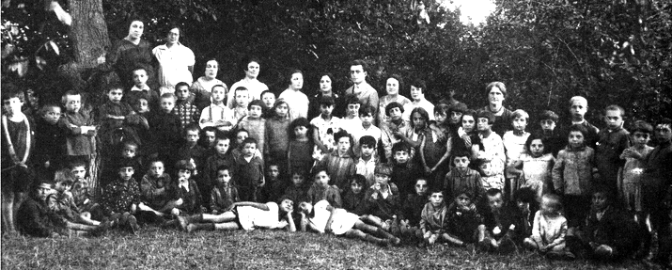

**1933 год. Детская еврейская колония в Липканах.**

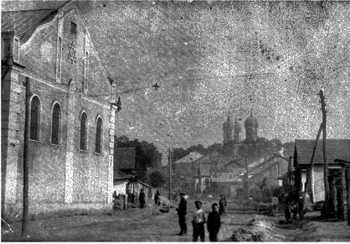Читать, писать, считать могли все евреи, было бы что. Поэтому служащие были только в больших магазинах (приказчики), у крупных  торговцев зерном, но у них у всех работа была за  низкую плату. Важнейшим занятием была торговля зерном, и таких купцов было много. Но из-за конкуренции и у них было дел не много.  Купцы также занимались скупкой яиц, кур и  многих продуктов, которые в последующие годы сыграли большую роль в

**Старые Липканы. Большая синагога Липкан слева**

экспорте. Высший  слой общества Липкан можно было пересчитать по пальцам - два доктора, один - два аптекаря (в адвокатах, инженерах нужды не было), несколько мельников, крупных лавочников и арендаторов у помещиков. У двух евреев было право на переход в Румынию и ведения транзитной торговли скотом. До русской революции 1917 года общинные дела  вели богачи. Казенный раввин регистрировал  население (родившихся детей, людей вступивших в брак, умерших). Глава общины (староста) не избирался, но назначался властями. В местечке для верующих были синагоги  разных направлений хасидизма. Ремесленники  были организованы  в цеха  и имели также свои собственные молельные дома,  как, например, портные. До начала  20 столетия дети учились  в хедерах. Дети бедняков учились у меламеда молиться  и немного писать. Дети более состоятельных родителей  учились также арифметике и грамматике. Девушки  учились у местного писаря. Когда просвещение и сионистское движение  пришли в Липканы,  открылись современные хедеры  и школы. Большую роль сыграл раввин  Ицхак Школьник, который воспитал несколько поколений знатоков иврита. Не менее важной в подготовке следующих поколений была роль педагога и баснописца  Элиезера Штайнберга, который учил детей на двух национальных языках по современным и собственным методикам.

    Второй период в жизни  местечка  начался в конце 1917 года, когда  в местечко вошла австрийская армия. Это позволило улучшить положение в местечке, которое заполнили немецкие офицеры и интенданты. У евреев появилась возможность  торговать  и получать взамен кроны или коньяк, ликер, спички. Купцам из местечка хватало работы. Они продавали лошадей, скот, муку, кур, яйца и все покупалось. Сносно говорить по-немецки может каждый еврей, поэтому проблем в общении не было, к тому же немцы платили столько, сколько требовалось. В ноябре 1918 года австрийцы сложили оружие  и вернулись к себе домой. Местечко опять осталось без хозяина. Австрийцы бросили в местечке вагоны с сахаром, напитки, спички, оружие, винтовки, пошли даже  слухи, что крестьяне придут в местечко грабить. Но самооборона местечка теперь была вооружена немецким оружием и была настороже. И бандиты, зная об этом, не рискнули напасть. Но в селах вокруг Липкан евреи были ограблены. В конце 1918 года в местечко вошли румыны, их кавалерия и оборванные солдаты, но с оружием и дисциплиной. Они начали наводить свой порядок с большой строгостью. В течение 24 часов они потребовали сдачи всего оружия и ограбленного австрийского имущества. Они ввели также осадное положение. Нельзя было покидать дома в оговоренные часы. То же касалось въезда и выезда из местечка. Заработки кончились, торговля замерла. Людям помогала община - раздавали кукурузу, а к субботе белую муку. Так продолжалось 5-6 месяцев, пока румыны не укрепили свою власть в Бессарабии. Нормализовалась и жизнь местечка. Румынский военный начальник разрешил купцам ездить по селам и закупать урожай, скот и лошадей для армии. Крестьян опять пустили в местечко на ярмарки. Объединение с Буковиной и Румынией было благословенным для Липкан в экономическом плане. Выделение земли крестьянам  и возможности экспорта сильно увеличили объем продукции зерна и других сельхозпродуктов. Оживилась  торговля зерном, яйцами, курами, подсолнухом, кожами, скотом благодаря экспорту через порты Констанца, Браила, Галац. Через Черновцы вывозились продукты  в Германию, Чехию и Польшу. В период между двумя войнами  богатую сельхозпродукцию из северной Бесарабии экспортировали  за границу (Австрия, Германия и другие страны) и торговцы кожами  и кожухами посылали свои товары в Германию, Англию, и даже в Северную Америку.  Для лавочников также открылась широкая дорога, они привозили товары  из Галаца, Ясс, Черновиц. Как у евреев, так и у гоев было больше возможностей покупки  лучших товаров. Положение настолько улучшилось, что многие липкане разбогатели. В местечке появилось электрическое освещение, улицы и тротуары были вымощены и исчезли знаменитые липканские болота. Открылись два кинотеатра. Румынские власти относились к евреям хорошо, работали многие общественные организации, собирались деньги в помощь Израилю, была  построена школа из 6 классов, где также учили разным специальностям. Функционировали   хедеры, школы, затем позднее гимназия и школа культуры, банк торговцев, кинотеатры и кафе, будки сельтерской воды. В   конце 30-ых годов Липканы были маленьким провинциальным городком, очень удобным и живописным, населенным главным образом евреями, которые по большей части жили в центральной части местечка. В Липканах были общественные организации  и организации помощи, которые особенно развивались между 2-мя мировыми войнами. В качестве примеров можно привести  современный госпиталь  в 2-х этажном здании, в котором содержались до 30 стариков и старух, или богатую библиотеку с читальным залом. Была также специальная касса, где ремесленники и мелкие торговцы  могли получить ссуду. Сионистское движение,  со всеми его ответвлениями  и молодежными организациями, было особенно активно  в последние 20 лет до Катастрофы. Была молодежь, читающая книги, мечтающая уехать в большой мир, ее также готовили к алие, чтобы помочь строить Эрец Исраэль. Одни уезжали, а на смену подрастали новые поколения.  Липканцы знали, кроме идиш, два языка - румынский и русский. Когда в конце  первой мировой войны  открылся путь на Черновцы, липкане заговорили  и на немецком языке,  благо, что владение идиш давало им такую возможность. Вокруг Липкан были и небольшие еврейские  местечки, спутники, – Бритшаны, Новосельцы, Единец, Хотин с теми же языками и обычаями. Каждый второй еврей в Липканах был купцом. Купцы открыли швейные мастерские, которые обслуживали не только Липканы, но и окружающие села. Работали в них по много часов девушки.

 Были разные синагоги для каждой гильдии: портные, сапожники, таксисты и т.д. Богатые евреи имели большие синагоги в центре города. В 1933 году запахло фашизмом. С евреями стали разговаривать иначе. На каждом шагу  слышалось  «жидан». Евреи не реагировали, т.к. заработкам это пока не мешало и надеялись, что все обойдется.

 Так местечко жило до 1940 года, с приходом советов был  введен советский режим. Советские войска, войдя в местечко, арестовали богатых людей Липкан, некоторых расстреляли  и остальных  выслали в Сибирь. Так как коммунистическая система продвигала атеизм, власти начали бороться с религией закрытием синагог, церквей и хедеров. Положение населения ухудшилось, но была надежда, что советская власть защитит хотя бы  от угрозы гитлеризма.

    Для участия Румынии в войне против Советского Союза румынскому диктатору Иону Антонеску была предоставлена  Гитлером Транснистрия (территория между Бугом и Днестром). За 1941–1944 годы приблизительно 148 000  евреев Бессарабии были убиты в Транснистрии. Сюда были насильственно изгнаны евреи из Бессарабии, Буковины и Молдовы. Через Липканы в поездах в вагонах для скота вывозили евреев из Румынии.  Дорога Липканы – Единцы - Сороки, по которой румынские войска и жандармы вели колонны обреченных евреев из Буковины и северных районов Молдовы, стала дорогой смерти. Выдержавшие этот марш смерти почти все погибли в концлагерях. Многие тысячи евреев  были убиты в 1941- 1944 годах  румынской жандармерией,  украинской полицией и особыми командами СС. 8 июля 1941года проводилась депортация   евреев из Липкан. 20 июля 1941 года начался марш смерти 1200 евреев из Липкан. Те, которые не могли идти, были застрелены в течение похода.   Когда они прибыли в Могилев, немцы отобрали стариков и вынудили более молодых рыть могилы для них. Из Могилева остальных погнали обратно. Сотни умерли в пути. В течение месяца они оставались в гетто, затем их снова  выслали  в Транснистрию. Все молодые евреи были убиты в лесу рядом с Сороками. В уничтожении евреев принимали участие не только немцы, но и  местные христиане, которые сотни лет жили по соседству с евреями. И после завершения этого уничтожения «добрые соседи» поделились их добром, а дома евреев пустили по огню. Потом все сравняли с землей. Уцелело только кладбище. В лагерях смерти выжили несколько десятков липкан. Когда это  небольшое число липканских евреев  вернулось из Транснистрии  пешком, они не нашли никого из  евреев в живых. Выжившие липканцы поселились в Черновцах. С 1944 года Бесарабия стала частью Молдавской ССР. С распадом СССР большинство Бесарабии, включая Липканы, вошли в состав  Республики **Молдовы.**

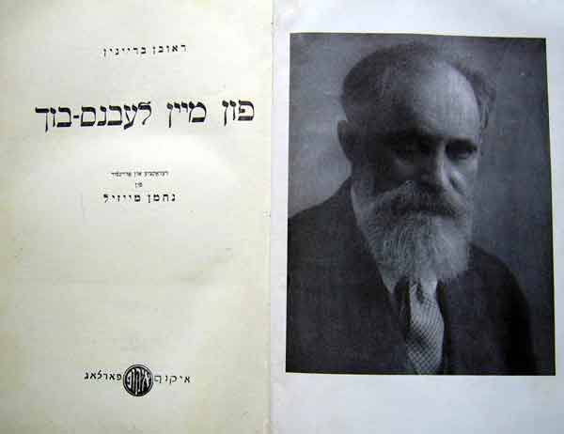**Штетл Ляды: Осталось в воспоминаниях…**

**«Из еврейского местечка я вышел, и по пути к еврейскому местечку я шел все время моего творчества. Местечко –**

**наша земля, из которой мы все вырастаем, и мы можем пытаться** **всеми силами вырваться из этой земли, но мы это сделать не сможем.»** Шолом Аш (из предисловия к книге «Местечко»)

 В В воспоминаниях Реувена Брайнина (1862-1940) »Из моей книги жизни», изданных в Нью-Йорке в 1946 году на языке идиш (383 страницы) подробно описана жизнь евреев местечка Ляды (в Белоруссии на границе с Россией) в достаточно удаленное от нас время, от 1875 до примерно 1880 года.

Книга эта биографическая и документальная, и поэтому для нас представляет огромный интерес. Мало того, что это местечко в Белоруссии было чисто еврейским в те годы, но оно строго следовало традициям хасидизма в лице основателя религиозного философского учения ХаБаДа (аббревиатура из 3 слов на иврите - мудрость, понимание, знание), жителя Лядов – ребе Шнеер-Залмана Шнеерсона (1747 –1812) . В Лядах им был создан новый центр хасидизма. Основные идеи его философии изложены в книге «Тания». В Лядах продолжили его деятельность его сын Дов - Бер и его внук, названный в честь знаменитого деда. Одна из первых типографий в Российской империи , где начали издавать хасидскую литературу, была основана в Лядах в 1805 году.

Местечко Ляды в соответствии со всеми дореволюционными переписями было еврейским. По переписи 1847 года в Лядах число евреев составляло 2137 душ. По переписи 1897 года из 4483 человек, жителей Ляд, евреев было 3763 человека. К 1917 году население Ляд оценивается примерно в 6000 человек, в том числе евреев около 5000.

Интересно, что в это удаленное от крупных промышленных центров и городов местечко в период, описанный в книге Брайнина, начали проникать идеи Гаскалы и Брайнин, начиная с возраста в 13-14 лет, становится последовательным сторонником этих идей. В связи с этим он подвергает критике образ жизни и мировоззрение евреев местечек того времени на примере достаточно подробного описания жизни своего местечка. Попробуем вместе с Брайниным взглянуть на этот мир местечка глазами человека того времени, ниже дан краткий пересказ об этом местечке из книги Брайнина.

Брайнин пишет, что рассматривал хасидов и своих религиозных учителей, как людей, что сидят в темноте, что живут с чужим пониманием и восприятием мира. Он их воспринимал за отсталых евреев, потому что они не знают того, как велик мир и как чудесно реализованы в нем законы природы. Вся среда в местечке того времени старомодна, пропитана духом хасидизма. Повседневная жизнь в местечке представлялась автору отсталой, застывшей в уже отживших формах. Несмотря на бедность населения, казалось, что люди довольны устоявшимся укладом жизни и боятся перемен. Но, перемены надвигались, и молодежь стремилась к ним.

Местечко Ляды было в то время далеко от железной дороги. Большая часть жителей еще не видела, как выглядит локомотив, поезд, к местечку не подходили телеграфные столбы. Если надо было отправить телеграмму, то посылали специального посыльного в Оршу (в 45 верстах от Ляд) и только оттуда отправляли дальше через телеграфную станцию. Таким же путем и получали телеграмму. И если кто-то получал телеграмму, то об этом знало все местечко. Телеграмма- это обычно плохое известие, наверно кто-то умер, депеша сыну, чтобы он сказал кадиш, или сообщение о том, что на чужбине какой-то человек из Ляд тяжело заболел. Почта приходила 2 раза в неделю, но число почтовых поступлений было мизерным. Разносчица почты, молодая еврейская девушка, могла прочитать адрес, написанный по-русски, что было редкостью в местечке. Вся прибывшая почта умещалась у нее в одной руке без сумки и разносилась за один час. Иногда девушке приходилось и зачитывать получателям письмо на идиш, потому что находились люди, которые не умели читать на этом языке. Редко кто получал письмо по почте. Почтмейстер был из гоев. На еврея, приходящего на почту, он кричал, проклинал его, ругал последними словами. К тому же, еврей должен был на почте снимать головной убор и стоять с непокрытой головой. Среди евреев практически не было людей, которые могли бы написать адрес на русском языке. Но даже «знатоку» русского языка среди евреев было нелегко, особенно когда название места отправки письма было ему незнакомо и имя города или улицы было чисто русское. К тому же, ни конвертов, ни клея, чтобы запечатать конверт, не было и, обнаружив заклейку письма кусочком жеваного хлеба, почтмейстер бросал письмо в лицо отправителя. Поэтому письма отправляли через знакомых или извозчиков. Газеты в местечке никто не получал. Фотограф в местечке еще не появлялся. Говорили только, что есть такое устройство, которое может похоже изобразить (нарисовать) лицо. Очень редко приезжали в местечко книгоноши из Витебска или Вильнюса. Но в то время книгоноши не решались привезти в местечко книги Гаскалы (просвещения), иначе они бы пострадали. Книги Гаскалы, которые удавалось раздобыть некоторым молодым людям, прятали от окружающих. Они писались на иврите. В то время движение Гаскалы проникло только в крупные города.

В те годы автор не стремился усвоить русский язык. Ему втолковывали его учителя, что у людей, знающих речь гоев, нет « того мира» (т.е. после смерти). Но, в местечке и не слышно было русской речи, так как неевреи жили отдельно на обособленных улицах. Из тех гоев, с которыми евреи сталкивались в местечке- были банщик и шабат-гой, но они оба говорили на идиш. К 16 годам автор заинтересовался русским языком, т.к. смог себя убедить, что можно быть примерным евреем и знать чужой язык. Он хотел понять с помощью русских книг происходящее, так как книг Гаскалы на иврите было мало, и выйти за узкий и устарелый (по мнению Реувена) круг знаний и представлений, навязываемых учением хасидизма. Но в местечке не было ни русских книг, ни учителей русского языка. Автору удалось к тому времени раздобыть книги на иврите по грамматике русского языка и словарь иврит – русский. Ему также повезло в одной еврейской лавке, где листы из толстого русского журнала использовали для заворачивания селедки. Он купил этот журнал тоже под предлогом использовать на обертку, иначе бы ему его не продали, ведь по представлению жителей местечка это был грех, читать книги гоев. Благодаря настойчивости и трудолюбию он освоил русский язык и литературу.

В местечке не было ни одного еврея, который бы брил свою бороду, который бы, сидя за столом, снимал головной убор. Людей приучали к уважению к книгам на лошн койдеш из-за их святости, эти книги целовали при их открытии и закрытии. Не помыв руки, нельзя было касаться книг. Если женщина причесывала свои волосы, то она прежде покрывала книги, чтобы, не дай Б-г, книги не видели непокрытые волосы женщины. Оторванные листы старых священных книг нельзя было оставлять валяться на земле. Их уносили в синагогу и их держали в особом укромном месте и затем с церемонией хоронили на кладбище. Для человека более позднего времени или жителя большого города трудно себе представить какую роль играли священные книги во всем укладе жизни в маленьких местечках.

К 17 годам мышление, чтение книг Гаскалы, которые автор доставал с огромными трудностями, знакомство с русской литературой привели его к окончательному решению отойти от хасидских традиций, хотя все годы предыдущей жизни он был одним из самых прилежных учеников и преданных этому учению последователей. В один из дней он решился на необычный шаг, отрезал свои длинные волосы на висках (пейсы). Когда мать увидела его без пейс, то она восприняла это как большое горе и начала плакать. В ее восприятии это было большим несчастьем. Без пейс ты не похож на еврея, на человека - говорила она. Сын успокаивал ее, объясняя, что идишкайт не базируется на пейсах. Отец также переживал, сознавая, что необычный поступок сына - признак выбора другого духовного пути, но куда он его приведет? Он говорил Реувену: »Ты можешь учить и изучать достижения ума, сколько ты хочешь, но ты должен остаться евреем, пусть Б-г укрепит твое сердце». Примеру Реувена последовало еще несколько молодых ребят, некоторые даже начали брить свои бородки. Женщины в местечке по пятницам брили часть волос на голове, чтобы волосы не вылезали из под платков.

Менделе Мойхер Сфорим в своих произведениях уделил много внимания еврейским носам, их анатомическим, физиологическим и психологическим свойствам. Он видел нос вытянутым и изогнутым, как шофар, форму носа он рассматривал как проявление внутренней жизни еврея. Нос, считал Менделе, а не глаза, не губы и не осанка человека выдавали мысли и намерения человека… Но еврейская борода и ее роль в еврейской жизни мало интересовала Менделе. Брайнин отдает предпочтение еврейской бороде, которая имеет свои традиции, свою историю, свое особое место в жизни евреев. Отколовшегося от веры еврея когда-то называли – «дер голех» (побритый). Это название воспринималось евреями как самое худшее и оскорбительное. Христанский священослужитель в идиш также назван «голех», даже если он носил бороду. В фантазии обычного еврея каждый еврейский гаон (гений) и цадик обязательно предстает с длинной белой бородой. Брайнин отмечает, что если бы Герцль не носил длинную и очень красивую бороду, он бы никогда не имел такого влияния на ортодоксальных и простых евреев. Евреи даже клялись »своей бородой и пейсами», так как они считали, что борода и пейсы были лучшим показателем их приверженности к идишкайт и порядочности. Реувен всегда, всю жизнь, несмотря на отход от хасидизма, носил бороду, и бритва никогда не касалась его бороды. За столом все мужчины сидели в головных уборах.

Реувен в 17 лет пошел на необычный для местечка шаг - создал в местечке библиотеку. Создать библиотеку в маленьком местечке, притом строго фанатичном, тем более библиотеку из ивритских книг просвещения и русской литературы - это был очень дерзкий, вызывающий шаг. В местечке ни один из ее хасидов не знал такое слово «библиотека» и не совсем понимал, что это такое, но все хасиды осознавали это слово, как угрозу идишкайт, и что с этим надо бороться. Шутка ли, создать открытый дом, где будут трефные книги, которыми будут отравлять сознание молодежи. И это в местечке, где когда-то учился «господин Тании» и где живет его внук, который несет то же имя, раби Шнеер - Залмен, местечко ставшее крепостью хасидизма, и где живет столько людей - приверженцев хасидизма. Духовные интересы местечка были бедны, узки, ограничены и появление библиотеки дало хасидам повод, к которому можно цепляться, оттачивать свои мозги, вести дискуссии, дергать нервы, разбудить заспанную энергию. Из-за того, что жизнь в Лядах была бедной, ограниченным был мир дел, оторванных от большого мира, как в средневековье, старшее поколение ощущало малейшее обновление, каждый свежий ветерок, как опасность для сложившегося образа жизни.

И даже язык идиш стал беднеть из-за застоя в жизни. Тем не менее, автор и в этом смысле как бы противоречит себе, упоминая речь своей матери на языке идиш. Он пишет об этом: «О, ты святая, несравненная еврейская мама! Глубже океана твои чувства, сильнее смерти твоя любовь. Как богата твоя душа, какой сладкой была твоя речь, сочная, народная, как разнообразны были твои выражения! А твой привычный, сердечный идиш, с укоренившимися словами из иврита и геморы, со строками из «Цеена у - реена» (популярное изложение ТАНАХа на идиш – примечание автора статьи). Тебе всегда хватало слов, правильных и подходящих, у тебя было сокровище умных, образных, полных выразительности слов».

Вместо многих слов из идиш хасиды использовали мимику и жесты и каждое новое слово или понятие, вносимое в привычный идиш (как, например «библиотека») вызывало испуг. Автор подчеркивает, что в языке идиш того времени было много ивритских и арамейских слов, слов из геморы, слов из традиционных, истинно еврейских источников. Эти слова в повседневной речи вносили определенную святость в понятия, которые они обозначали. Все слова, связанные с религией, в идиш черпались из лошн кодеш.

В местечке не было возможности увидеть картины или статуэтки. Петь женщинам также не было принято, т.к. пение женщины - это грех. Но по просьбе Реувена мать ему иногда пела прекрасные народные песни, когда они оставались вдвоем.

Врач в местечке был без медицинского образования. Когда его звали к больным женщинам, то пульс он контролировал через одежду, а не через оголенные руки или тело. Вся его медицина сводилась к горячим и холодным компрессам, банкам, пиявкам, определенным травам, что можно есть и что нельзя, и главным лекарством было обещание больному: «Б-г будет милосердным». О медицинских рецептах он не имел ни малейшего представления. В тяжелых случаях посылали за дипломированным врачом-гоем, что жил за 15 верст от Ляд. В местечке уже взрослые парни в то время не могли открыто гулять с девушкой, или даже поговорить с ней на улице. В субботу вечером во время прогулок за местечком парни и девушки гуляли отдельно на приличном расстоянии друг от друга. Когда была открыта библиотека, то те, кто освоил русский язык, перешли на чтение русской классики – от Пушкина до Тургенева и, встречаясь в библиотеке, говорили только по-русски и ни слова на идиш. К сожалению, чтение русской литературы имело негативные последствия - отход не только от идиш, но и от старой и новой литературы на иврите. Старшее поколение не ошибалось, когда они рассматривали библиотеку как опасность для идишкайт.

И вот как Брайнин описывает последовавшие за приходом Гаскалы перемены: «Мать и дочь сидят за одним столом, рядом, и, тем не менее, их разделяет глубокая пропасть. Мать в парике, сидит с религиозной миной на лице и читает «Цеена у - реена», или повторяет слово за словом тхину (индивидуальные молитвы, произносимые, в основном, женщинами вне синагоги) трагическим голосом, насыщенным слезами; а дочь, с подстриженной головой и с вызывающим взглядом и видом, читает подпольную революционную книгу. Мать верит во все, дочь ни во что, и при малейшем соприкосновении этих двух миров происходит взрыв, раскол. Отец и сын говорят на разных языках, даже когда говорят на одном языке. Они не понимают друг друга. Для отца идишкайт - святое, для сына балласт, мертвое наследство. Отец укоренен в свою среду, сын выкорчеван из нее, вырван из этой среды. Отец ищет позицию защиты в основах давно отмершего мира, он ищет свое доверие в старых религиозных книгах, сын - в мире, который только должен родиться, после того, когда произойдет радикальный, политический и социальный переворот. Он связан с этим миром по русским революционным брошюрам и листовкам. С одной стороны, со стороны старшего поколения отсутствие мужества и никакого признака желания обновления. С другой стороны, среди молодежи или симптомы грубого национализма, или сильного идеала освободить Россию и создать социальное общество, или отвергнуть все, что связано с идиш, полное равнодушие к специфическим нуждам и унижениям больших еврейских масс». Когда читаешь биографии ровесников Брайнина, то поражаешься насколько достоверную картину еврейской жизни того времени он дал. Известный писатель, также писавший на идиш и иврите, Иегуда Штейнберг (1863- 1907), ровесник Брайнина, родившийся в маленьком местечке Липканы (Молдавия) получил традиционное еврейское воспитание в хасидской среде. Его приход к идеям Гаскалы вызвал острый конфликт с родным отцом, который стремясь вернуть сына к хасидизму, препятствовал его преподавательской работе с учениками. Отец предупреждал родителей учеников сына, что его сын отступил от веры и не может быть наставником у их детей. Это привело к тому, что Иегуде Штейнбергу и его семье, лишившихся средств к существованию, пришлось оставить родное местечко.

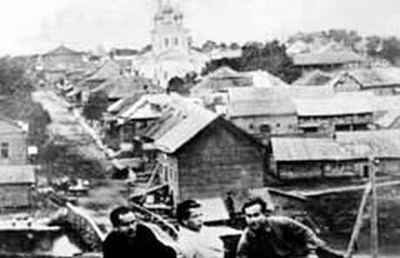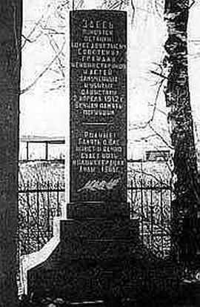Брайнин, с его еврейской душой, дороживший идиш и ивритом и еврейским культурным наследием, не находил для себя правильного выхода ни среди взглядов пожилых, ни среди мировоззрения молодых людей. Только сионизм появившийся позднее в самом конце 19 века указал выход в создании еврейского государства, где можно обеспечить сочетание Гаскалы и сохранение самоидентификации народа. Живя затем вдали от «тхум хамошав» (черты оседлости), в Германии, а затем в США, он всегда вспоминал о жизни в маленьком местечке. Несмотря на всю его критику, местечко оставило неизгладимый след в его жизни, как впрочем, в жизни каждого из нас - тех, кто

**Местечко Ляды в 30-е годы 20 столетия**

родился и вырос в местечке. В 1923 году, когда Брайнин писал эти воспоминания, он указывал, что уже ничего не осталось в местечке из того, что было в молодости, ни людей, ни того образа жизни, но в его памяти и в глубине души все это продолжает жить как прежде.

**Памятник евреям Ляд-жертвам нацизма**

Но, похоже, что автор не совсем верно воспринимал и хасидизм. Ляды с их укоренившимся хасидизмом того времени, с их еврейским укладом и нравственными основами местечковой жизни, оказались благодатной землей для литераторов, журналистов и философов. Помимо династии создателей ХаБаДа и самого Брайнина, мы обязаны этому небольшому местечку именами писателей Александра-Зискинда Рабиновича (1854 – 1945) , создателя трехтомной «Истории еврейского народа» и Залмана-Ицхака Анохи (Аронсона) (1878 – 1947) , отразившего в своих произведениях жизнь белорусских евреев. Известная израильская поэтеса Зелда ( Зелда Шнеерсон-Мишковская 1914-1984) дочь раввина из рода Шнеура Залмана из Ляд . Дойв-Бер Левин (1904-1942) писатель, родившийся в Лядах, написал ряд повестей о жизни дореволюционного местечка.

Вторая мировая война принесла гибель и этому еврейскому местечку. Большая часть его еврейских жителей были уничтожены фашистами в апреле 1942 года. Только нескольким человекам удалось спастись. В Лядах не осталось евреев. Память о местечке жива у тех, кто уехал до войны или успел эвакуироваться до вступления немцев в местечко, куда немцы ворвались в середине июля 1941 года. Как напоминание о прошлом стоит в местечке памятная плита, поставленная после войны бывшими, оставшимися в живых, еврейскими жителями местечка своим, уничтоженным фашистами, землякам.

# Меджибож–колыбель    хасидизма

**К*огда знакомишься с историей и жизнью еврейских  местечек в Восточной Европе,  невольно поражаешься тому огромному вкладу, который внесен этими еврейскими очагами с малочисленным населением,  в общечеловеческую копилку  знаний и достижений   духовной жизни***

Но даже из всего этого огромного количества местечек невольно выделяются  наиболее  известные местечки  и люди их прославившие. В этом ряду золотыми буквами может быть вписан Меджибож. Из всех еврейских местечек в Украине  Меджибож заслуженно принято называть "маленький Эрец - Исраэль" и «колыбелью хасидизма». Здесь жил в 18 столетии  и умер  основатель  учения хасидизма Израиль Бен Элиезер ( за ним закрепилось имя  Бал Шем Тов (авторитетный человек, с иврита), сокращенно Бешт (1698 -1760). Название Баал Шем Тов использовалось у евреев для мужчин, которые были известны как врачеватели до того времени, когда стали появляться образованные врачи. В арсенале врачевателей были народные средства, начиная от настоев трав, и заклинания, специальные молитвы, заговоры. Судя по имени, присвоенному Израилю Бен Элиезеру он был искусным целителем. При дворе его внука, ребе Боруха, многие годы находился острослов, шутник и создатель поговорок Гирш из Острополя, более известный как Гершеле Острополер. Его имя в еврейской памяти так же свято, как и другие наиболее почитаемые имена. В истории Меджибожа есть и ряд других достойных имен еврейских  проповедников.

 Местечко Меджибож расположено на западе Украины, на дороге между Хмельницкой и Винницкой областями. Оно   удалено от центров и не имеет своей железнодорожной станции. Название местечка происходит от слова «межбужье», имеется в виду, что  местечко расположено между реками Буг и Бужок.

Первое упоминание  о местечке свидетельствует о нем, как собственности Киевской Руси при князе Святославе в 1146 году. В 1360 году эта  территория перешла в руки литовцев. С 1500 года Меджибож  контролируется поляками, они в 1511 году начали работы по построению каменной  крепости и укреплений.  Эти меры сделали Меджибож одним из сильнейших военных объектов в регионе. С момента построения крепости в Меджибоже постоянно находился военный гарнизон. Первые сведения о евреях в Меджибоже имеются от 1517 года. В 1571 году по переписи  в местечке было записано 95 русских, 35 евреев и 30 поляков.  Местечко получило право беспошлинной торговли со стороны польских королей в 1593

году, что повышало его  значение, способствовало дальнейшему развитию и притоку еврейского населения. Его  смешанное население состояло в ту пору из поляков, евреев, украинцев, армян, греков, немцев и других. Ярмарки в Меджибоже посещались коммерсантами из Польши, Германии и Италии. В 1649 г. во время очередного набега казаков Богдана Хмельницкого Меджибож был захвачен отрядом полковника Данилы Нечая и сожжен, а евреи убиты. Еврейская историческая песня отмечает, что несколько тысяч  евреев были убиты казаками в этом году в Меджибоже и окрестностях. Казацкие  погромы продолжались и позднее  в 1651, 1653, 1664 годах. В 1661 году, когда местечко еще входило в состав Польши, там уже вновь  жило несколько еврейских семей, и уже были две еврейские гостиницы, где останавливались люди из других местечек и городов. В 1678 году только 275 евреев были по переписи в Меджибоже и его окрестностях.  Между 1672 и 1699 годами  Меджибож находился в руках турок. Затем, до 1793 года Меджибож находился под польским контролем, а позднее вошел в состав Российской империи. В 18 веке местечко стало центром хасидизма, и основатель этого движения, рабби Израиль бен Элиезер, жил  в Меджибоже. После его смерти в 1760 году  могила рабби  стала местом паломничества. В 1765 году в Меджибоже уже проживало около 2000 евреев, и население продолжало расти.  С 1788 по 1812 гг. роль лидера хасидов в Меджибоже взял на себя внук Бешта, рабби Борух. Он создал здесь богатейший хасидский двор, не уступавший дворам польских магнатов. С рождения (1772 г.) и до 18 лет здесь жил правнук Бешта — впоследствии знаменитый рабби Нахман, родоначальник и глава брацлавских  хасидов. В 1847 г. в местечке проживало 1719 евреев. В 1897 году еврейское население Меджибожа достигло 6 тысяч человек. В Меджибоже были две крупные синагоги и  многочисленные более  мелкие. Меджибож имел также два еврейских кладбища. На  старинном еврейском кладбище  находилась могила Баал Шем Това и других известных евреев.  В первой мировой войне, Меджибож был центром военных действий,  благодаря гарнизону в  замке. После революции 1917 года Меджибож был оккупирован германскими и венгерскими войсками до конца первой  мировой войны (1918 год). В ходе гражданской войны на Украине Меджибож была ареной многочисленных погромов. В городе  власть многократно переходила из рук большевиков или белых  в руки  украинских националистов и  поляков. В этих погромах разрушался экономический уклад, и сильно пострадало еврейское население. Начиная с 1922 года, с завершением гражданской войны, экономика района улучшилось. До середины 20-х  годов двадцатого  столетия  существовали 10 синагог и молитвенных домов. Среди них была синагога, построенная в 16 веке (разрушена в 50-е годы двадцатого столетия). В 1926 г. здесь жили 4614 евреев. К концу 20-х годов в советские времена большинство синагог были закрыты, еврейские организации распущены, в результате  Меджибож фактически  превратился в  деревню. Правда, взамен  начала функционировать  еврейская школа с преподаванием на идиш, вместо запрещенного иврита. Был даже еврейский колхоз, в котором дела шли более успешно  по сравнению с другими хозяйствами. Были построены дороги и другие объекты инфраструктуры, открыты школы, проведено электричество. Довоенный Меджибож был небогатым еврейским  местечком, как и многие другие маленькие и заброшенные местечки Украины. Меджибож был  захвачен нацистами 8 июля 1941 года и  был освобожден советскими войсками 24 марта 1944 года. В годы войны Меджибож был важным пунктом  автомобильной дороги по пути  из  Германии  к Виннице, которая стала местом штаб-квартиры, откуда Гитлер  лично руководил войной между 1942 и 1943 годами. Еврейское гетто было создано в Меджибоже и Летичеве, чтобы помочь организации дорожного строительства. Из-за строительства автомобильной дороги в  Меджибоже  евреи здесь  прожили несколько  дольше, чем в большинстве окружающих общин, где подразделения СС осуществили уничтожение  всего еврейского  населения вскоре после захвата этих территорий нацистами. Однако когда проект дороги был завершен летом 1942 года, подразделения СС произвели ликвидацию  всех евреев в гетто в период с 21 августа 1942 года и 31 октября 1942 года. Установлено, что в это время 2558 евреев были убиты, их расстреливали в оврагах к западу от города. Имеется  памятник этим погибшим.  С крушением  Советского Союза Меджибож превратился в туристский центр, притягательный для евреев - хасидов со всего мира. Одна синагога функционирует сегодня. Деревянные синагоги  были снесены во время Второй

мировой войны для использования в качестве дров в еврейском гетто.

**Могила Баал Шем Това**

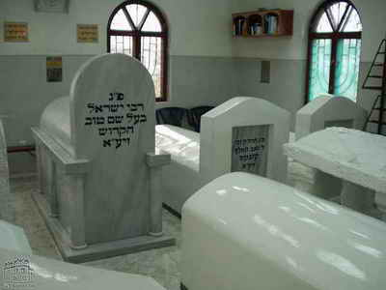Нынче вся улица в местечке, ведущая к синагоге выкуплена хасидами и названа в честь Баал Шем Това. Даже таблички на домах с номерами оформлены на иврите. На севере местечка находится древнее еврейское кладбище, которое стало  главным туристическим центром для хасидов – паломников к  могиле Баал Шем Това. Согласно легенде, это кладбище осталось нетронутым и хорошо сохранившийся во время Второй мировой войны, поскольку местное население помнило о Баал Шем Тове, осуществлявшем исцеления, и они боялись его мощной магической силы даже из его могилы. Другие надгробия в этом кладбище стоит посетить, как произведения искусства и исторические памятники еврейского присутствия здесь. Самая старая могила в этом кладбище датируется 1555 годом.  Имеется новое еврейское кладбище, на котором похоронены евреи от начала 19 столетия до  наших времен. Нынешнее население Меджибожа около  4600 человек.

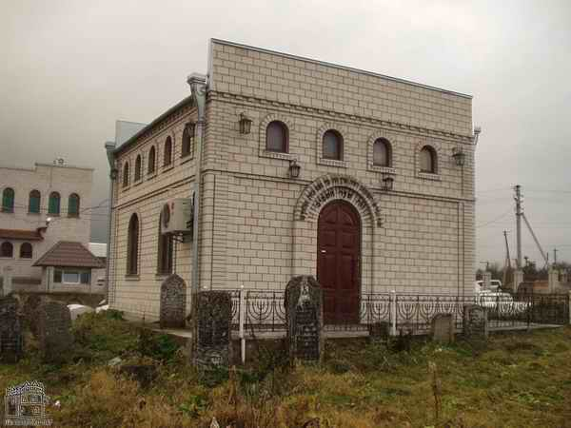

**Новая синагога на старом кладбище Меджибожа**

 Меджибож был центром еврейской духовной  культуры в Украине на протяжении нескольких столетий. Многие виднейшие раввины жил здесь от 17 до 20 веков. Важно  отметить раввина Юэля Сиркеса (1561-1640), известной фигуры в иудаизме того время. Он жил в Меджибоже с 1604 по 1612 годы. Что касается прославившего  местечко Баал Шем Това, то он родился в селе Окоп на Подолье примерно в 1698 – 1700 годах и  жил в Меджибоже  с 1742 года до своей смерти в 1760 году. В Меджибоже Баал Шем Тов был известен как врачеватель и целитель как евреев и неевреев.  При жизни Баал Шем Това в местечке имела место  обстановка    мистицизма  и  всеобщего   поклонения ему. Его убежденность    в  своей святости,  беспрекословное подчинение его приказам, шумные,  восторженные, доводящие  до  экстаза  молитвы, поклонение  хасидов,  наблюдавших воочию творимые  Бештом чудеса – все это при жизни ребе  и даже сейчас привлекает в Меджибож массу паломников. Деятельность Баал Шем Това привела к созданию хасидского (благочестивого, с иврита) движения, развитого его учениками.      Некоторые из них также жили  в Меджибоже, но большинство из них совершало  поездки, иногда на значительные расстояния, чтобы посетить ребе. Хасидизм во многом основан на Кабале, но Баал Шем Тов упростил подход к этому учению и сделал его доступным для простых людей Он подчеркивал глубокую важность и значимость молитв, любовь к Б-гу и любовь  к простому народу. Он считал, что даже если человек  не наделен способностью или возможностью изучать  Тору, то  можно достичь большой духовной высоты самой верой в Б – га, а не просиживая целыми днями за молитвами. Изучение Торы не единственный способ быть ближе к Б-гу, но это не означает, что изучение Торы является ненужным или излишним. В этой связи Баал Шем Тов подчеркивал важное значение тесной связи с ребе, большим знатоком Торы, которые будут выступать в роли духовного наставника и руководителя (цадика) для простых людей. Кроме того, следует также отметить, что, хотя хасидизм  представляется несложным, это очень сложная система мыслей. Многие крупные хасидские произведения были написаны на очень высоком уровне людьми, которые достигли вершин в изучении Торы. Подход Баал Шем Това  можно рассматривать в качестве нового для иудаизма, его учение -  важная веха в иудаизме. На момент его смерти движение хасидов  включало примерно до 10 тысяч последователей, а после его смерти оно охватило   значительную часть европейских евреев. Баал Шем Тов не записывал  свое учение, и сегодня мы знаем его только через труды его учеников.

В число известных хасидских  лидеров из Меджибожа входит  раввин Борух (1757-1811), сын дочери Баал Шем Това. Ребе  Борух умел внушить к себе уважение, его неистовые молитвы по преданию создавали впечатление, будто он  объят пламенем,  а  его голос потрясал собравшихся до глубины души. Ребе  Борух был одним из наиболее влиятельнейших проповедников своего времени. До смерти Баал Шем Това  он  много  разъезжал по Подолии,  беседовал  с  евреями, творил чудеса,   оказывал  покровительство,  а   хасиды  платили   ему любовью  и одаряли  его  многочисленными подношениями.  Когда  же после  смерти  Бешта ребе  Борух  вернулся в  Меджибож, слава  его деда благоприятствовала ему, и он стал большим богатеем. У него был богатый двор, он разъезжал в великолепной карете, его обслуживали  десятки слуг и  поваров. Поток паломников никогда не прекращался, и ребе принимал их в большом зале.  При дворе ребе часто устраивались пиры.   Многие из учеников его деда и большие хасидские лидеры того времени, регулярно посещали раввина Боруха, в том числе раввин Шнеур Залман из Ляд (основатель Хабад - Любавичского движения), Чернобыльский Магид, Магид из Мезрича и другие.   Характер у Боруха был крутой и с основателем "хабада", ребе Шнеуром Залманом из Ляд и цадиком Леви-Ицхоком из Бердичева, которые посещали Меджибож, он всю жизнь  пребывал в конфликте.

 Как и Баал Шем Тов, ребе Борух был поклонником приподнятого настроения, веселья, и такое состояние он стремился поддержать у хасидов. В то же время,  Борух часто впадал в мрачное уныние и сердечное смятение. В попытке избавить  раввина Боруха от меланхолии, его последователи пригласили Гершале Острополера к нему, как шута.  Гершале похоронен на старом еврейском кладбище в Меджибоже.

Рабби Нахман Браславский (1772-1810), также внук Баал Шем Това, родился в Меджибоже. Он  духовный  лидер  хасидской общины, основатель движения брацлавских хасидов, автор сказочных историй.

 Другой хасидский лидер, весьма уважаемый в народе, раввин Авраам Иегошуа Хешел из Апт (1748-1825), прозванный  «Аптер Ров» жил  в Меджибоже от 1813 года до своей смерти в 1825 году. Аптер Ров также похоронен на старом еврейском кладбище. Из его  семьи пошла раввинская династия, потомки которой  работали в Меджибоже в 20 веке.

 В Меджибоже столкнулись  два принципиально различных раввинских направления, хасидов  и тех, кто был их противниками, миснагдим. В целом, обе группы придерживались одного и того же того учения, но лидеры хасидов считали себя поддерживающими  особую связь с Б-гом, и у их последователей  был культ преданности  их духовному наставнику, ребе. Миснагдим предпочитали углубленное изучение Талмуда и не признавали религиозного  восторга и  чудодейства хасидских руководителей,  ни   авторитета  цадиков   и бессмысленного поклонения толпы их деяниям. Большинство людей местечка    к 19 столетию уже не было хасидами, а стали  заядлыми миснагдим, поскольку хасидизм отошел от важных принципов, выработанных Бал Шем Товом.  Появление миснагдим в главном центре хасидизма было обусловлено тем, что разбогатевшие хасидские руководители к 19 столетию потеряли тесную связь с народом, с его интересами. Они начали вести себя так, что  оттолкнули от себя простой народ, жили в роскоши, окружили себя многочисленной свитой и прислугой. Начиналась это падение авторитета хасидских лидеров с ребе Боруха. Семен Дубнов  в "Истории хасидского раскола"  пишет о том,   что   «вообще,  Борух  представляет   собою   первообраз  позднейшего украинского цадика,  со  всеми  непривлекательными  чертами этого типа. Внук Бешта, восседавший  на  престоле  своего  славного  деда, в его  резиденции, воплощал уже собою  грядущее  вырождение  хасидизма». Раввины миснагдим, проживавшие в Меджибоже,  также похоронены здесь.

Верующие евреи,  и в первую очередь хасиды, превратили  местечко в святое  и каждым летом они  приходили и приезжали из Галиции и Румынии к могиле Баал Шем Това, Аптера и других цадиков, которые похоронены там, на старом еврейском кладбище. Но все они не забывали также посетить могилу великого еврейского шутника и создателя поговорок Гершале Острополера. На его могиле многие оставляли листочки, как у стены плача в Иерусалиме с просьбами, чтобы он о них заботился. И не удивительно, что его имя осталось в народе наряду с именами великих хасидских праведников. Он стал олицетворением еврейского юмора и шуток, в которых всегда отстаивал интересы народа. Известно имя его прадеда, раби Шимшона из Острополя, который был раввином в Подолии. Когда  озверелые казаки Богдана Хмельницкого ворвались в  Острополь, раби Шимшон собрал евреев в синагоге, и все они погибли во имя веры.  Что касается Гершале, то он  хорошо разбирался    в  религиозных   книгах,   знал премудрости каббалы. В то же время его острый ум  и наблюдательность  приводили к тому, что он замечал недостатки и промахи  общественной жизни и отдельных личностей и подвергал их критике и высмеиванию. Особенно доставалось богачам. Он нажил себе многих врагов и был гоним из одного местечка в другое, пока не оказался во дворе ребе Боруха. О его появлении у Боруха рассказывается в книге анекдотов про Гершеле Острополера, отобраных и переведеных с  идиш писателем  Хаимом Бейдером, следующим образом:  «Приехав поздно ночью в Меджибож, Гершеле сразу  пошел к ребе. Тот сидел и, понурив голову, думал. Гершеле подбежал к столу, схватил свечку, нагнулся и стал словно бы что-то искать, а ребе удивленно спрашивает:

- Что вы тут ищете, человече?

- Ваш нос, ребе, -  ответил Гершеле. - Вы  его так сильно повесили, что наверняка уже потеряли...

Ребе засмеялся, а Гершеле стал придворным шутом».

Появление такой фигуры как Гершале Острополер соответствовало самому подходу хасидизма, утвержденному Баал Шем Товом, с его отказом от самобичевания, от тоскливого  и бесконечного проведения времени в однообразных молитвах. Наличие шута, способного развеселить людей шуткой, острыми словами повышало эмоциональное состояние людей, будило в них жизненные силы. Это было особенно важно в условиях, когда еще не изгладилась память от страшных казацких погромов, когда погибли многие еврейские общины.   Гершале воспринимался, как  мудрец, понимающий людей, читающий их мысли, видящий их достоинства и недостатки, как   маг  и чудодей. Хасидское бытие с его ожиданием  мистических  откровений  и  чудес создавало идеальные  условия  для  появления такого человека, каким был Гершале.

 Он  был одним из первых еврейских шутов, вошедших в историю, имя которого нам известно. Если вспомнить еврейскую историю средних веков, то уже с 13- 14 столетия в Германии профессия шута у евреев была весьма распространена, юмор всегда высоко ценился в еврейской среде.  Шутки и высказывания Гершале  приобрели легендарный смысл в еврейских и даже в нееврейских общинах.  Бытует мнение, что Гершале вымышленный, фольклорный  персонаж, но это  не так. Возможно, что какие шутки или высказывания приписывают ему, но его слава и память о нем заслуженная.

Еще одно имя, которое мы соотносим с этим местечком – это Миха Йосеф Бердичевский, писатель. Он родился 17 августа 1865 года в Меджибоже. Миха Йосеф Бердичевский был потомком хасидских раввинов и сыном раввина. Писал он на иврите и идиш, он известен тем, что полностью отошел от хасидизма, его произведения  способствовали переходу евреев Восточной Европы к Гаскале и  возрождению.

# Умань – город еврейских страданий и погромов

# Испокон веков Украйна/ Не знала покоя,/ По степям её широким/ Кровь текла рекою…/ Багровеют речки кровью/ Евреев да ляхов./ Горят хаты и палаты, / Заодно – всё прахом…

***Из поэмы Т.Г. Шевченко «Гайдамаки»***

Местечко (ныне город) Умань известно с первой половины 17 столетия, оно расположено при слиянии рек Каменки и Уманки. В первой половине XVIII века в городе появляются еврейские купцы, позднее ремесленники и мелкие торговцы. Умань знаменита как город великого хасидского проповедника Нахмана Браславского, но также Умань печально знаменита в еврейской истории как город неоднократной ужасной резни евреев.

Умань вошла в состав России после второго раздела Польши, в 1793 году. В 1801 году здесь проживали 1895 евреев, в 1847 - 4333, а в 1897 - 17945 евреев, в 1914 - 28267 евреев (более половины населения в городе в то время). С отменой черты оседлости еврейское население города начало уезжать в крупные города и к 1939 году оно сократилось до 13233 человек (29,8% от всего населения).

Погромы в Умани занимают особую страницу в еврейской истории. В 1768 году в Польше возникла угроза гражданской войной из-за "конфедерации", которую создали в Подолии польские магнаты, чтобы противопоставить ее политике Варшавы. Этой ситуацией воспользовались гайдамаки, лозунгом движения которых была месть за попранные права православных на Украине, угнетаемых воинствующими католиками Польши. Гайдамаки представляли собой банды сбежавших крестьян, солдат и просто недовольные элементы, которые поменяли свою подневольную жизнь на жизнь свободных людей, и их прежнее, тяжелое существование на более легкий заработок путем грабежа и разбоя. В длительной борьбе между Россией и Польшей за Украину, с возникновением противоречий польских магнатов и властей Польши в Петербурге почувствовали, что создалась подходящая ситуация, чтобы взять под свой контроль украинские земли. Гайдамаки пользовались поддержкой со стороны России и запорожской Сечи. Центром антипольской пропаганды в Украине были православные церкви и монастыри. Последние, занимались изготовлением водки и меда и в этой области встретили конкуренцию со стороны евреев, которые получили право на владение этой торговлей от польских руководителей. Несмотря на это, гайдамаки охотнее всего убивали евреев, символом этих событий стала гибель евреев Умани- вошедшая в историю под названием «Уманская резня».

В кровавых бессмысленных авантюрах и нападениях гайдамаки часто оперировали фальшивыми "золотыми грамотами" от той, или иной российской царевны. Один из представителей церквей ловко подделал указ Екатерины II: полный титул императрицы был написан золотыми буквами, имелась государственная печать и т. д. В указе содержался при­зыв защищать православную веру и уничтожать польских панов и евреев. Этот указ попал в руки старшему запорожскому казаку Максиму Железняку.

Запорожцы во главе с Железняком переправились через Днепр и вместе с крестьянами и казаками начали истреблять поляков и евреев правобережья Днепра. Бандиты сначала отправились к городам Смела, Конев, Фастов и Васильков, которые они ограбили и подожгли. Наибольший ущерб был нанесен восставшими в Умани, которая, пожалуй, была в то время богатейшим городом после Киева на Украине. Ужасной еврейской резне в Умани способствовало предательство руководителей и польских защитников города. Первым предателем явился главный защитник города, казачий сотник Гонта, который служил у поляков. Гонта принес клятву полякам о защите города, и тут же перешел с его воинами на сторону Железняка. Затем Гонта обманул польского губернатора Умани Рафала Младановича. Придя с бандами к городу, Гонта обещал Младановичу, что он не причинит городу и его жителям никакого вреда, если его мирно впустят в город. В Умани находились более 20 тысяч поляков и евреев, которые там собрались, убегая от убийц из гайдамацких банд. Поляки укрылись в костелах, евреи в синагогах. Около 3000 евреев нашли временную защиту в большой синагоге. Самые смелые среди них вооружились ножами и палками и противостояли разбушевавшимся бандитам. Руководили защитой синагоги Лейба Шаргородский и Моше Менакер. Защита не позволила гайдамакам захватить синагогу. Тогда они начали обстреливать синагогу из пушек. В результате стены синагоги обрушились и погребли под собой евреев, находящихся там.

Затем руководители гайдамаков собрали вместе богатых евреев города и вынудили отдать их собственность казакам, обещая сохранить жизнь. Но после этого казаки всех их убили. Они убили Младановича, мотивируя это тем, что также как он предал евреев, так и они, казаки, его предадут и уничтожат. Надежда поляков, что предав евреев они спасут свои жизни, не оправдалась. Ранее, в свое время, после того как убийцы Хмельницкого зарезали евреев - они точно также рассчитались с поляками.

Однако Гонта рано праздновал со своими бандами победу. Неделю спустя после проведения им ужасного погрома в Умани Гонта с Железняком были разбиты русскими военными генерала Кречетникова. Русские военные прибыли в польскую часть Украины, из-за возникшей опасности, что восстание перебросится на русскую сторону Днепра. Москва испугалась перспективы иметь у себя, в русской Украине, те же смертельные нападения, те же убийства, поджоги и грабежи, подобные тому, что гайдамаки практиковали на правом берегу Днепра. Для регулярной армии не было сложным делом дать быстрый ответ бандам, которые свое геройство могли проявить только в борьбе против беззащитных и беспомощных людей. Банды были разгромлены, Гонта и Железняк попали в русский плен. Железняк был сослан в Сибирь, а Гонту русские передали польской власти, которая рассчиталась с ним за все зверства и убийства, которые он провел. Его почти сразу убили и затем издевались над мертвым телом Гонты подобно тому, как гайдамаки издевались над живыми жертвами, которые попадали в их руки. Гайдаматчина после этой резни сошла на нет.

В 1968 году потомки Уманского казацкого полка по решению горсовета установили камень с надписью "Здесь будет сооружен памятник Максиму Железняку и Ивану Гонте - предводителям народно-освободительного антифеодального восстания 1768 года". Гонту и Железняка рассматривают как героев, как пример подражания для следующих поколений. В свете творимого ими, комментарии излишни. Страшная резня евреев, которую гайдамаки провели в Умани, одна из самых кровавых страниц в мартирологии еврейского населения Украины. День, когда произошла шхита в Умани, был сохранен в памяти еврейского народа.

Предвестником погромов 1919 года был погром в октябре 1905 года, который был организован при сочувственной поддержке христианского чиновничества и духовенства мещанами, в результате которого погибло 3 еврея. Через 150 лет после погромов Гонты и Железняка новые гайдамаки вернулись к страшным традициям своих предков, от которых их действия мало чем отличались. Дополнительным новым обвинением стало утверждение, что все евреи—большевики. Наряду с выступлениями украинских "армий" атаманов Скоропадского и Петлюры, против трехмиллионного еврейского населения Украины поднялось крестьянство. Погромная волна не обошла Умань – по тем временам уездный город киевской губернии с населением в 60-65 тысяч человек, из них приблизительно 35-40 тысяч евреев, 20 тысяч украинцев и русских и около 3 тысяч поляков. Еврейское население Умани занималось в основном ремеслами и торговлей, но среди них было также много людей вольных профессий: врачей, юристов, акушерок, фельдшеров, предпринимателей, а также людей тяжелого физического труда: ломовиков, носильщиков, водовозов, пильщиков, чернорабочих.

28 ноября 1917 года (по старому летоисчислению) произошел первый погром - солдаты поджигали дома, разграбили магазины, к ним присоединились крестьяне и грабили лавки, возникла угроза нападения на банки. Позднее весной и летом 1919 года в Умани произошло несколько еврейских погромов. 11-го марта 1919 года войска Директории эвакуировались и вошли советские партизанские отряды, начались грабежи и насилия. 17-го марта большевики бежали и вошли гайдамаки. Думским деятелям удалось предотвратить погром. 22-го марта гайдамаки бежали, вступили большевики, 8-й украинский советский полк, где в большом количестве находились профессиональные воры и грабители. Снова начались грабежи, преимущественно еврейского населения. Советская власть наложила на город 15-ти миллионную контрибуцию, произвела ряд весьма крупных реквизиций. В кругах отсталых и темных масс распускали по Уманщине слухи о том, что власть принадлежит «жидам», что они закрыли православные церкви и превратили их в конюшни, что большевики - это почти исключительно «жиды», что они отберут у мещан всю их собственность. Восстание охватило всю Уманщину, повстанцы хлынули на беззащитный город, который покинули советские войска. 12-го мая 1919 года повстанцы захватили город и начали бесчинствовать. Среди нападающих были крестьяне, начиная от подростков и кончая бородатыми стариками, вооруженные косами, граблями и палками. У большинства нападавших было оружие. К погромным действиям присоединились преступные элементы, выпущенные из мест заключения, а также и мещане, чиновники и ряд лиц местного духовенства. Еврейское население попряталось по домам, на чердаках и в погребах. К вечеру 12 мая к повстанцам примкнули местные жители из предместья Умани, а также воры, грабители, убийцы, бежавшие в свое время из тюрьмы и гулявшие на свободе. Рассыпавшиеся по городу отдельные толпы обходили квартиры, где производили обыски, ища оружие и коммунистов. Обыски кончались открытым грабежом, избиениями и убийствами. 13-го мая толпа из всех этих подонков бросилась в еврейские квартиры и принялась убивать, грабить и жечь, в этот день погрома погибло около 150 евреев, преимущественно богатых и зажиточных. Были случаи применения пыток, отрезание рук, ног, ушей, носа и грудей у женщин. 14-го мая погром возобновился с новой силой, и в этот день было зверски убито еще 200 человек. Местная интеллигенция вполне равнодушно наблюдала сцены погрома и убийств своих соседей. После завершения погрома разрешено было похоронить убитых. Из домов и улиц сваливали на телеги тела и свозили их на еврейское кладбище, где предали земле в огромных 3-х братских могилах. Во время этих похорон озверелые бандиты под угрозой расстрела запрещали плакать, заставляли родственников убитых петь и плясать, а сами распевали веселые песенки и наигрывали на гармониках. После похорон жертв погрома в течение продолжительного времени местные торговцы и приезжее крестьянство отказывались наотрез продавать еврейскому населению какие бы то ни было продукты и товары, поставив, таким образом, его уцелевшую часть под угрозу голодной смерти. Гонения и преследования еврейского населения в самых разных видах не прекращались во все время пребывания повстанцев. Среди убитых евреев не оказалось ни одного коммуниста. Придавленное и ошеломленное пережитым, еврейство сидело по домам, не выходило на улицу. Все приказы и требования властей открыть магазины и приступить к обычной деятельности не имели никакого влияния. Город имел жуткий, онемевший вид. Улицы были безлюдны. Между тем повстанческая армия разлагалась, боевое настроение повстанцев падало. Крестьяне уходили по домам, увозили на подводах в деревни награбленное при погроме еврейское добро и товары из магазинов. 22-го мая в Умань вступили красноармейцы, 8-ой украинский советский полк и начались в городе вновь нескончаемые массовые грабежи, главным образом еврейского населения. Требовали денег, забирали ценности, избивали, издевались, пытали и убивали. В течение шести недель многие квартиры жителей евреев и христиан, были разгромлены по несколько раз; из них было забрано буквально все, что в них находилось. Настроение весьма многих солдат полка было ярко антисемитским и случаи оказания защиты евреям вызывали в них злобу и ярость против защитников и защищаемых. Совершались насилия, превосходившие по своему характеру ужасы погрома. Бывали случаи, когда бандиты среди белого дня, на улице, в присутствии многих вооруженных людей, раздевали догола мужчин и женщин, насилуя последних чуть ли не на улицах, на виду прохожих, бессильных что-либо предпринять. Всякая торгово-промышленная и иная жизнь была совершенно парализована в городе и в уезде. Магазины и мастерские, несмотря на все приказы, оставались закрытыми в течение двух месяцев, и улицы даже днем продолжали оставаться жутко-безлюдными. По ним видны были лишь исключительно вооруженные люди, большей частью пьяные, разъезжавшие по тротуарам, оглушая воздух пьяными песнями, руготней и стрельбой в воздух.

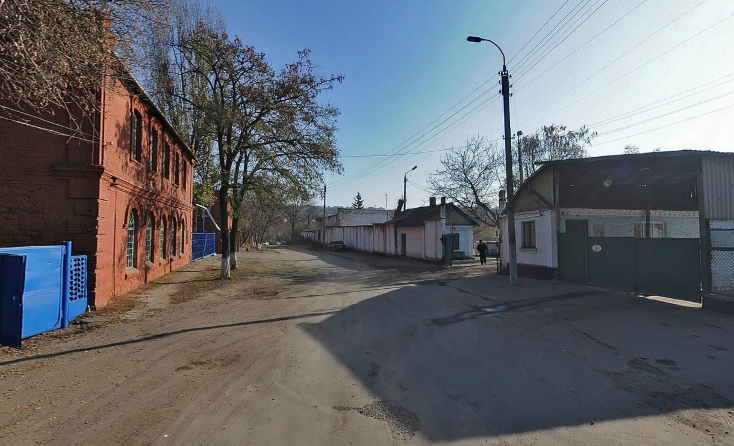По данным довоенной переписи 1939 года население Умани составляло около 55.000 человек, из них число евреев составляло 13.323 человека. Часть евреев оставила Умань после начала войны, в то время, как многие евреи из близких районов бежали в Умань. 1 августа 1941 года Умань оккупировали нацисты. 13 августа 1941 года было приказано явиться в горуправу представителям еврейской интеллигенции и 60 человек мужчин явилась туда. Фашисты жестоко расправились с ними, издевались до тех пор, пока не замучили насмерть. Единичных случаев убийств было очень много, происходили систематические нападения на еврейские квартиры, грабежи, издевательства, убийства. Затем объявили перерегистрацию всего еврейского населения, проходящие регистрацию все были избиты. Для отличия евреев от других людей, независимо от возраста они должны были носить на правой руке белые повязки с шестиконечными звездами.

**Район гетто в годы Второй мировой войны проходил по улице Шолом-Алейхема**

Гитлеровцы после регистрации еврейского населения создали в Умани гетто, которое носило временный характер, издевательства и убийства евреев продолжались все время существования гетто. 20 сентября 1941 года оккупантами было принято решение о проведении акции уничтожения еврейского населения айнзацкомандой (одной из карательных групп, создаваемых и используемых специально в целях массовых казней гражданских лиц на захваченных нацистами территориях) в течение двух дней. Однако, местная полиция с участием большого количества немецких солдат предприняли нападения против евреев преждевременно 21 сентября, в результате которых были совершенно разрушены квартиры евреев, а ценности разграблены. Затем прошло уничтожение евреев айнзацкомандой 22 и 23 сентября 1941 года. На окраине города, в Сухом Яру, оккупанты расстреляли тысячи евреев в трех километрах от города в урочище Сухой Яр - месте массовых расстрелов 1941 года. Командующий группой армий фон Рундштедт 24сентября – на следующий день после казни евреев в Умани издал приказ: «Акции против коммунистов и евреев будут производиться специальными подразделениями полиции безопасности. Участие вооруженных сил в беспорядках, учиняемых украинцами среди еврейского населения, запрещено…». Сообщение офицера вермахта Эрвина Бингеля об уничтожении еврейских общин Винницы и Умани в 1941 – 1942 годах имеется в Яд Вашеме, оно также приведено в книге «Яд Вашем: Исследования1», изданной в 2009 году. Оно касается массовых расстрелов еврейского населения Умани в районе аэропорта города Умани в сентябре 1941 года.

Еще одна акция по уничтожению евреев Умани была проведена позднее, 8 октября 1941 года. Организуя эту акцию нацисты не обошлись без коллаборационистов. Ввиду того, что в верхних эшелонах власти считали, что эта процедура может сильно уронить престиж немецкого военного командования, было решено действовать иначе- использовать для массовых убийств специально обученную украинскую полицию. Командовали ею несколько офицеров и сержантов СС. Таким образом, массовому убийству пытались придать национальную окраску. Уманских евреев вывезли за город, их ждали три вырытые глубокие ямы - палачи расстреливали и кидали людей в эту яму. Многие по-видимому были тяжело ранены, их быстро засыпали землей, но три дня после этого земля еще подымалась. После этого погрома в Умани осталось 1.800 евреев, которые были уничтожены в апреле 1942 года. Во время Второй мировой войны нацисты истребили в Умани около 17000 евреев из города и близлежащих местечек и сел. В первой половине ноября 1943 года зондеркоманда 1005а передислоцирова­лась в Умань и действовала там до января 1944 года. Зондеркоманда принудила заключенных сжигать трупы ранее расстрелянных в этих местах, а затем самих заключенных убили по окончанию этих работ в Умани. Красная Армия освободила Умань 10 марта 1944 года, на это время евреев в Умани уже не было.

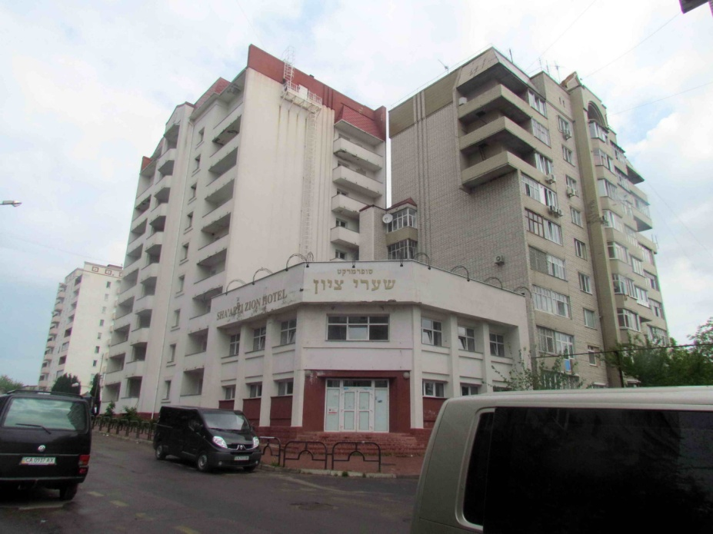После войны в 1959 году в городе проживало около 2200 евреев (5% всего населения), в конце 1960-х годов, по приблизительной оценке, около тысячи. Нынче местная еврейская община, по разным оценкам, насчитывает от 60 до 200 человек. Последний синагога была закрыта властями в 1957 году. Сейчас в Умани существуют 2 еврейские общины: общины евреев Умани и община приезжих хасидов, постоянно живущих в городе.

Хасиды всего мира выкупили землю, на которой расположена могила основателя

**Гостинница «Ворота Сиона» около хасидской синагоги**

брацлавского хасидизма рабби Нахмана из Брацлава, переехавшего в 1810 году в Умань и завещавшего похоронить его именно там, в память о евреях, погибших тут во время Уманской резни 1768 года. Хасиды построили в Умани новую синагогу и открыли бейт-мидраш. Место захоронения Нахмана Браславского одно из самых почитаемых святынь хасидов, которое привлекает более 30 тысяч паломников каждый год на Рош Ашона. К сожалению, имеют место столкновения с украинскими националистами, возглавляемыми ультрарадикальной партией «Свобода», которые проводят акции против паломников-хасидов. Во время протестных акций националисты несут плакаты «Умань–украинский город» с портретами казацких атаманов, повинных в еврейских погромах.

Состоялся марш «Умань без хасидов». 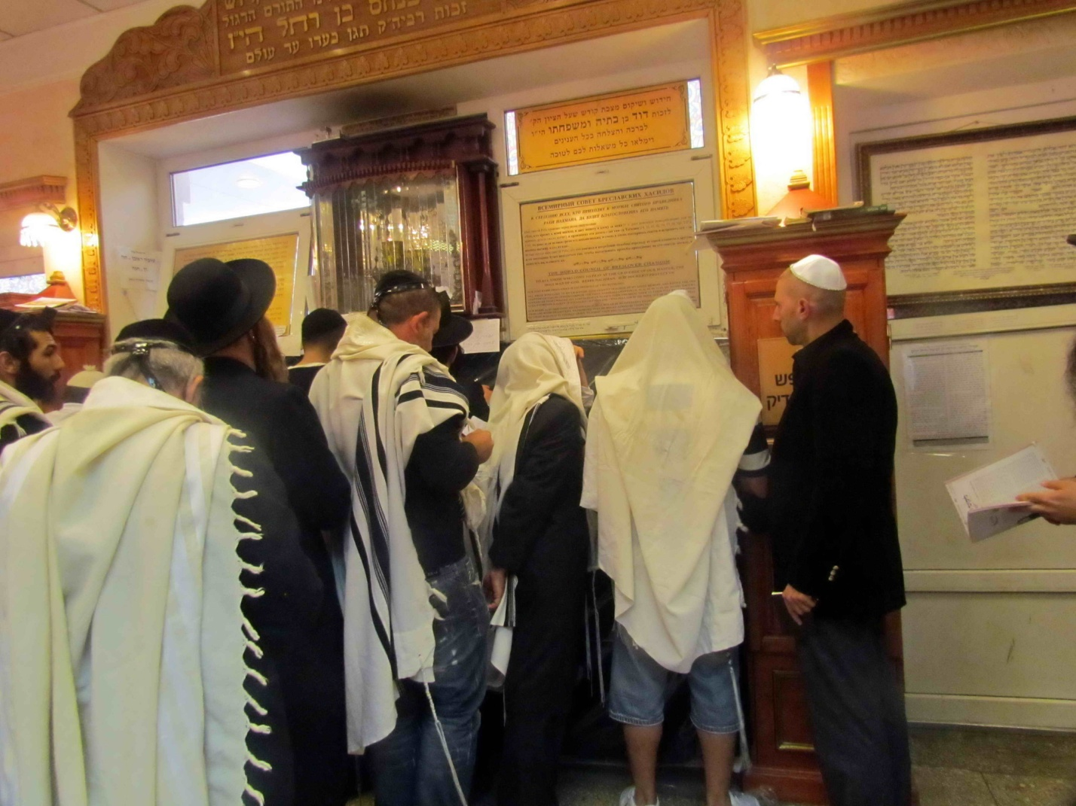

**Хасидская синагога в Умани**

Пресс-служба МВД распространила информацию, что у «свободовцев» обнаружены и изъяты «дымовые шашки, газовые баллончики, рогатки, металлические удочки, ремни с металлическими пряжками, ножи, ножницы, веревки и шапки с прорезями для глаз…» Организаторы паломничества опасаются эскалации событий, особенно учитывая нынешнюю крайне нестабильную ситуацию на Украине. Опасность возрастает в связи с нынешними событиями на Украине и участием в них представителей крайне правого националистического крыла, типа «Свободы» и ОУН-УПА (Организация украинских националистов и Украинская повстанческая армия, отличавшихся своими погромными действиями в годы войны против евреев и поляков). С учетом всего предшествующего негативного опыта проживания евреев в Умани крайне важно отнестись с большой осторожностью к массовому пребыванию еврейских паломников в Умани.